

ГОДИШЕН ОТЧЕТ

ЗА ИЗПЪЛНЕНИЕТО ПРЕЗ 2020 Г. НА

НАЦИОНАЛНИЯ ПЛАН ЗА ДЕЙСТВИЕ ПО ЕНЕРГИЙНА

ЕФЕКТИВНОСТ

2014 - 2020 г.

Април 2021 г.

СЪДЪРЖАНИЕ
СЪДЪРЖАНИЕ 2
СПИСЪК НА СЪКРАЩЕНИЯТА 5
I. ВЪВЕДЕНИЕ 7
II. ОСНОВАНИЕ ЗА РАЗРАБОТВАНЕ И ОПИСАНИЕ 8
III. БАЗОВА СТАТИСТИЧЕСКА ИНФОРМАЦИЯ 10
IV. АНАЛИЗ НА ТЕНДЕНЦИИТЕ НА ПОТРЕБЛЕНИЕТО НА ЕНЕРГИЯ В Р БЪЛГАРИЯ 12
IV.1. Първично енергийно потребление, първична енергийна интензивност 12
IV.2. Крайно енергийно потребление, крайна енергийна интензивност 14
IV.3. Енергийно потребление в сектор „Индустрия“ 16
IV.4. Енергийно потребление в сектор „Транспорт“ 18
IV.5. Енергийно потребление на сектор „Домакинства“ 20
IV.6. Енергийно потребление в сектор „Услуги“ 22
IV.7. Индекс за енергийна ефективност - ODEX 24
V. ОЦЕНКА НА ИЗПЪЛНЕНИЕТО НА НАЦИОНАЛНИТЕ МЕРКИ ЗА ПОВИШАВАНЕ НА ЕНЕРГИЙНАТА ЕФЕКТИВНОСТ 26
V.1. Хоризонтални мерки 26
V.1.1. Схеми за задължения за ЕЕ и алтернативни мерки (чл. 7 и Прил. XIV, част 2, точка 3.2 от Директива 2012/27/ЕС) 26
V.1.2. Енергийни обследвания и системи за управление (чл. 8 от Директива 2012/27/ЕС) 38
V.1.3. Отчитане и фактуриране (чл. 9÷11 от Директива 2012/27/ЕС) 42
V.1.4. Осигуряване на схеми за квалификация, акредитиране и сертифициране (чл. 16 от Директива 2012/27/ЕС) 44
V.1.5. Други мерки с хоризонтален характер 44
V.2. Мерки за енергийна ефективност на сградите 48
V.2.1. Мерки за енергийна ефективност при публичните органи 48
V.2.2. Други мерки в сграден фонд 55
V.3. Мерки за енергийна ефективност в промишлеността 57
V.3.1. Финансиране на проекти за въвеждане на енергоспестяващи технологии и и енергия от ВИ по Оперативна програма „Иновации и конкурентоспособност“ 2014-2020 г. 57
V.3.2. Задължително управление на енергийната ефективност в предприятия и промишлени системи 59
V.4. Мерки за енергийна ефективност в транспорта 64
V.4.1. Рехабилитация и модернизация на съществуваща пътна инфраструктура 64
V.4.2. Въвеждане на интелигентни транспортни системи по републиканската пътна мрежа и в градска среда 65
V.4.3. Увеличаване дела на електрически и хибридни превозни средства и на съответната зарядна инфраструктура в градска среда 66
V.4.4. Увеличаване дела на обществения електротранспорт – железопътен, тролейбусен, трамваен, метро, автобусен 69
V.4.5. Обучение на водачи на МПС за икономично шофиране 72
V.4.6. Изпълнение на програми за повишаване на ЕЕ на дружествата към МТИТС 72
V.5. Финансови механизми за стимулиране на мерки за повишаване на енергийната ефективност 74
V.5.1. Международен фонд Козлодуй 74
V.5.2. Фонд „Енергийна ефективност и възобновяеми източници” 75
V.5.3. Оперативна програма „Иновации и конкурентоспособност" 2014-2020 г. 78
V.5.4. Оперативна програма „Региони в растеж“ 2014-2020 г. 78
V.5.5. Национална програма за енергийна ефективност на многофамилни жилищни сгради 80
V.5.6. Национален доверителен „Екофонд“ – Инвестиционна програма за климата 83
V.5.7. Програма за развитие на селските райони 2014-2020 г. 85
V.5.8. Програма за кредитиране на енергийната ефективност в дома 85
V.5.9. Оперативна програма "Транспорт и транспортна инфраструктура" 2014-2020 г. 86
V.5.10. Финансов механизъм на европейското икономическо пространство 2014-2021 г. 86
VI. ОЦЕНКА НА НАПРЕДЪКА ПРИ ИЗПЪЛНЕНИЕТО НА НАЦИОНАЛНАТА ЦЕЛ ЗА ЕНЕРГИЙНА ЕФЕКТИВНОСТ 88
Приложение 1: Оценка на мерките за повишаване на енергийната ефективност от НПДЕЕ през 2020 г. – актуализирана информация за основните мерки с принос към изпълнението на националната цел за енергийна ефективност 91
Приложение 2: Обобщен списък на отопляваните и/или охлажданите сгради държавна собственост, използвани от държавната администрация, с РЗП над 250 м² 93

СПИСЪК НА СЪКРАЩЕНИЯТА
АМ - Автомагистрала
АУЕР – Агенция за устойчиво енергийно развитие
БВП – Брутен вътрешен продукт
БГВ - Битово горещо водоснабдяване
БДЖ - Български държавни железници
БДС – Брутна добавена стойност
БФП – Безвъзмездна финансова помощ
ВИ – Възобновяеми източници
ДВ - Държавен вестник
ЕБВР - Европейска банка за възстановяване и развитие
ЕЕ – Енергийна ефективност
ЕС - Европейски съюз
ЕСКО Компании за предоставяне на енергийни услуги
ЕСМ – Енергоспестяващи мерки
ЕФРР - Европейския фонд за регионално развитие
ЕХ – Енергийни характеристики
ЗЕ - Закон за енергетиката
ЗЕЕ – Закон за енергийната ефективност
ЗЕВИ - Закон за енергията от възобновяеми източници
ЗМСП - Закон за малките и средните предприятия
ЗУЕС Закон за управление на етажната собственост
КЕП – Крайно енергийно потребление
КЕИ – Крайна енергийна интензивност
МЕ - Министерство на енергетиката
МИ - Министерство на икономиката
МПС - Моторни превозни средства
МРРБ - Министерство на регионалното развитие и благоустройството
МТИТС - Министерство на транспорта, информационните технологии и съобщенията
НДЕФ - Националният доверителен „Екофонд“
НПДЕЕ – Национален план за действие по енергийна ефективност
НПДИК - Национален план за действие по изменение на климата
НПО - Неправителствена организация
НСИ - Национален статистически институт
ОПИК - Оперативна програма „Иновации и конкурентоспособност"
ОПРР - Оперативна програма „Региони в растеж“
ОПТ – Оперативна програма „Транспорт"
ОПТТИ – Оперативна програма „Транспорт и транспортна инфраструктура"
ПЕП – Първично енергийно потребление
ПЕИ – Първична енергийна интензивност
РЗП - Разгъната застроена площ
СМР - строително - монтажни работи
ФЕЕВИ - Фонд „Енергийна ефективност и възобновяеми източници“
ФМ на ЕИП - Финансов механизъм на Европейското икономическо пространство 2014-2021 г.
ktoe – кило тона нефтен еквивалент
kgoe – килограма нефтен еквивалент

ВЪВЕДЕНИЕ
Националният план за действие по енергийна ефективност (Националният план/ НПДЕЕ/Планът) 2014-2020 г. е разработен във връзка с изискванията на чл. 24, параграф 2 от Директива 2012/27/ЕС на Европейския парламент и на Съвета относно енергийната ефективност (Директива 2012/27/ЕС). Планът е изготвен в съответствие с Решение за изпълнение на Комисията от 22 май 2013 г. за определяне на образец за националните планове за действие в областта на енергийната ефективност (EE) в съответствие с Директива 2012/27/ЕС и съдържа всички изискуеми показатели в съответствие с приложение XIV, част 2 от Директивата. Планът е актуализиран през 2017 г. и приет с Решение № 796 на Министерския съвет от 20.12.2017 г.
Планът формулира национална цел за ЕЕ до 2020 г. в размер на 716 ktoe/г. енергийни спестявания в крайното енергийно потребление (КЕП) и 1 590 ktoe/г. в първичното енергийно потребление (ПЕП), от които 169 ktoe/г. в процесите на преобразуване, пренос и разпределение в енергийния сектор.
Допълнителните енергийни спестявания в KЕП са определени при прилагането на силна политика по ЕЕ и оптимално усвояване на достъпните от различни източници в Република България (Р България) допълнителни финансови средства от:
- европейски фондове и програми (за програмен период 2014-2020 г.);
- задължени лица (на базата на Националната схема на задълженията на търговците на енергия);
- частни инвестиции;
- държавния бюджет.
Приносът на тези финансови източници за изпълнение на националната цел за ЕЕ в KЕП за 2020 г. са съответно от:
- оптимално използване на достъпните финансови средства: 230 ktoe/г.
- изпълнение на Националната схема за задължения: 486 ktoe/г.
Националната цел за ЕЕ е изчислена на база изпълнението на посочените цели за енергийни спестявания и се дефинира като намаление на първичната енергийна интензивност (ПЕИ) на Р България за 2020 г. с 41% спрямо ПЕИ през 2005 г.

ОСНОВАНИЕ ЗА РАЗРАБОТВАНЕ И ОПИСАНИЕ
Годишният отчет за изпълнение през 2020 г. на НПДЕЕ (Годишният отчет, Отчетът) се изготвя от Агенцията за устойчиво енергийно развитие (АУЕР) на основание на чл. 11, ал. 6, т. 4 от Закона за енергийната ефективност (ЗЕЕ) и във връзка с чл. 24, параграф 1 от Директива 2012/27/ЕС. Съгласно изискванията на Директива 2012/27/ЕС отчетът проследява само изпълнението на дейностите и мерките от НПДЕЕ през 2020 г., които оказват пряко въздействие върху изпълнението на националната цел.
Отчетът е изготвен на база на представената в АУЕР информация за изпълнените проекти, дейности и мерки по ЕЕ от организациите и институциите, имащи конкретни задължения по ЗЕЕ.
Годишният отчет е съобразен напълно с изискванията на Приложение XIV от Директива 2012/27/ЕС.
Настоящият отчет съдържа базова статистическа информация, анализира състоянието и тенденциите на ЕЕ на национално ниво през 2019 г. - последната година, за която има официални статистически данни за енергийната интензивност на икономиката. Разгледани са отделните сектори на икономиката, като са отразени измененията на основните показатели – брутна добавена стойност (БДС), енергийно потребление и енергийна интензивност. Съгласно изискванията на Приложение XIV, част 1, буква а) от Директива 2012/27/ЕС за секторите със стабилно или нарастващо потребление е направен анализ на съответните причини. Отчетът съдържа и изискуемата в Приложение XIV, част 1, букви б) до д) информация за основните мерки със законодателен и друг характер, прилагани в страната, пълната застроена площ на сградите, ползвани и притежавани от централната администрация, които към 1 януари 2021 г. не отговарят на изискванията за енергийни характеристики (ЕХ) по чл. 5, параграф 1 от Директива 2012/27/ЕС. В Годишния отчет е направен анализ на изпълнението на Националната схема за задължения, въведена съгласно изискванията на чл. 7 от Директива 2012/27/ЕС - изпълнението на мерки за повишаване на ЕЕ от търговците с енергия и на действащите през 2020 г. алтернативни мерки.
Изпълнението на индивидуалните цели за енергийни спестявания по Националната схема за задължения за ЕЕ е определено на базата на постигнати енергийни спестявания от търговците с енергия, за които задължените лица имат издадени удостоверения за енергийни спестявания по реда на ЗЕЕ и Наредба № Е-РД-04-3/4.05.2016 г. за допустимите мерки за осъществяване на енергийни спестявания в крайното потребление, начините на доказване на постигнатите енергийни спестявания, изискванията към методиките за тяхното оценяване и начините за потвърждаването им.
В настоящия отчет е направен преглед на действащите механизми за финансиране на мерки за повишаване на ЕЕ, както и оценка на ефекта от тяхното прилагане през предходната година. Информацията е получена от отговорните институции и управляващите органи на Оперативните програми, както и от официалните интернет страници на съответните организации.
В отчета на мерките по Националния план е направена оценка на изпълнението им през 2020 г., както и обобщена оценка за периода след актуализацията на НПДЕЕ до края на периода на неговото действие - 2017-2020 г., въз основа на извършените оценки в Годишните отчети на НПДЕЕ за съответните години от същия период.
Направени са изводи и обобщения на изпълнението на заложените в НПДЕЕ мерки и дейности, както и оценка на изпълнението на националната цел за ЕЕ. За определяне на енергийните спестявания е използван методът „отдолу-нагоре”.

БАЗОВА СТАТИСТИЧЕСКА ИНФОРМАЦИЯ
Таблица III-1: Базова статистическа информация за 2019 г. в съответствие с част I, буква а) от приложение XIV на Директива 2012/27/ЕС
№ | Ключов показател, за потребление на енергия | Стойност | Мерна единица | Източник
1 | Първично енергийно потребление | 18218,9 | ktoe | НСИ/Евростат
2 | Крайно енергийно потребление⁽¹⁾ | 9 698,7 | ktoe | НСИ/Евростат
3 | Крайно енергийно потребление на сектор „Индустрия“ | 2 672,9 | ktoe | НСИ/Евростат
4 | Крайно енергийно потребление на сектор „Транспорт“ | 3 409,7 | ktoe | НСИ/Евростат
5 | Крайно енергийно потребление на сектор „Домакинства“ | 2 159,9 | ktoe | НСИ/Евростат
6 | Крайно енергийно потребление на сектор „Услуги“ | 1 268,0 | ktoe | НСИ/Евростат
7 | Добавена стойност в сектор „Индустрия“⁽²⁾ | 22 629 | млн. лв. | НСИ
8 | Добавена стойност в сектор „Услуги“⁽²⁾ | 61 926 | млн. лв. | НСИ
9 | Общ доход средно на домакинство⁽⁹⁾ | 14 361 | лв. | НСИ
10 | Общ брой домакинства (средно 2019 г.) | 3 118,605 | хил. | Експертна оценка
11 | Брутен вътрешен продукт⁽²⁾ | 102 653 | млн. лв. | НСИ
12 | Брутно производство на електрическа енергия от термични централи за производство на електрическа енергия (ТЕЦ) | 1 411,2 | ktoe | Евростат
13 | Брутно производство на електрическа енергия от централи за комбинирано производство на топлинна и електрическа енергия (ТФЕЦ) | 443,8 | ktoe | Евростат
14 | Производство на топлинна енергия от ТЕЦ ⁽⁵⁾ | 926,7 | ktoe | Евростат
15 | Производство на топлинна енергия от централи за комбинирано производство на топлинна и електрическа енергия (ТФЕЦ) ⁽⁶⁾ | 706,9 | ktoe | Евростат
16 | Горива, използвани от ТЕЦ | 4 214,9 | ktoe | Евростат
17 | Горива, използвани от централи за комбинирано производство на топлинна и електрическа енергия (ТФЕЦ)⁽⁷⁾ | 1 588,6 | ktoe | Евростат
18 | Загуби на енергия при пренос и разпределение (за всички горива)⁽⁸⁾ | 422,9 | ktoe | НСИ/Евростат
19 | Общо извършена работа по превоз на пътници (транспорт с изключение на лични автомобили) | 18 009 | млн. пътнико-километри | НСИ
20 | Общо извършена работа по превоз на товари⁽³⁾ | 22 610 | млн. тон-километри | НСИ
21 | Общо изминато разстояние⁽³⁾ | - | километри | -
22 | Население (средногодишно 2019) | 6 975,761 | хил. | НСИ
23 | Производство на топлинна енергия от районни отоплителни централи⁽⁴⁾ | 166,8 | ktoe | Евростат
24 | Горива, използвани от районни отоплителни централи⁽⁴⁾ | 232,9 | ktoe | Евростат
⁽¹⁾ Без климатична корекция
⁽²⁾ По базови цени от 2015 г.
⁽³⁾ С изключение на транспорта по нефтопроводи
⁽⁴⁾ Данни за съоръжения само за топлинна енергия (котли на горива и др.)
⁽⁵⁾ Включително производството на отпадна топлинна енергия в индустриални инсталации (сума от ред 15 и ред 23)
⁽⁶⁾ Включително използването на производството на отпадна топлинна енергия от индустриални инсталации
⁽⁷⁾ Данни, необходими за проследяване на повишаването на ефективността на комбинираното производство на топлинна и електрическа енергия
⁽⁸⁾ Базови данни, необходими специално за мерките по въвеждането на чл. 15 от Директива 2012/27/ЕС
⁽⁹⁾ По текущи цени

АНАЛИЗ НА ТЕНДЕНЦИИТЕ НА ПОТРЕБЛЕНИЕТО НА ЕНЕРГИЯ В Р БЪЛГАРИЯ
При изготвяне на анализа са използвани данни на Евростат и на Националния статистически институт (НСИ). През 2018 г. използваната от НСИ методология за изготвяне на енергийни баланси е променена и е напълно съгласувана с основните препоръки на IRES (Международна препоръка за енергийната статистика). В тази връзка данните от настоящия анализ не са сравними с данните в Годишните отчети за изпълнение на НПДЕЕ през годините преди 2017 г.

IV.1. Първично енергийно потребление, първична енергийна интензивност
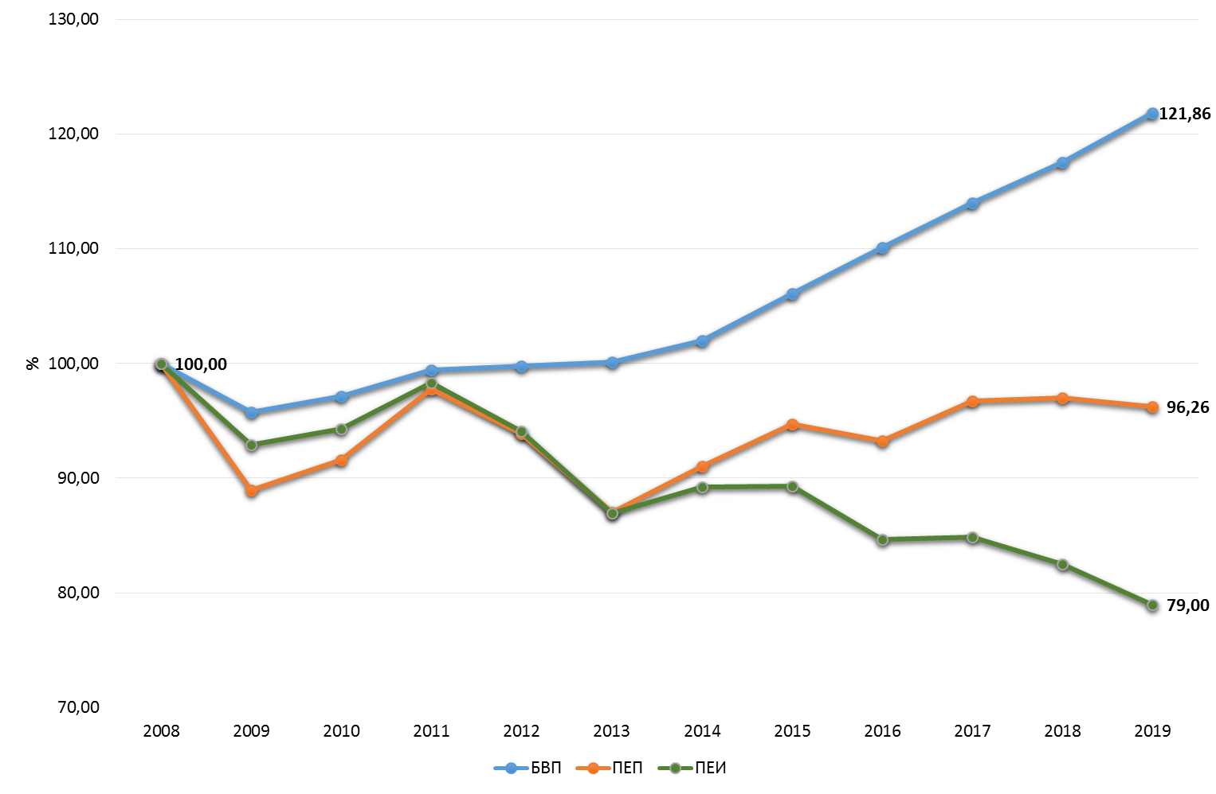
Фиг. IV.1: Брутен вътрешен продукт, Първично енергийно потребление и Първична енергийна интензивност в периода 2008-2019 г., индекси 2008=100%.
Източник: по данни на НСИ
На фиг. IV.1 са показани индексите на изменението на Брутния вътрешен продукт (БВП), ПЕП и ПЕИ в периода 2008-2019 г., като индексът през 2008 г. е приет за 100%.
След спад на БВП през 2009 г., следва период на сравнително устойчив ръст до 2019 г., когато БВП нараства с 21,9% в сравнение с 2008 г.
Първичното енергийно потребление намалява през 2009 г., като следва увеличение през 2011 г. - почти до нивото преди кризата, след което има нов спад, достигайки през 2013 г. най-ниското равнище за периода. В края на 2019 г. ПЕП остава с 4,2% по-ниско в сравнение с 2008 г.
През 2019 г., в резултат от ръста на БВП и намаляването на ПЕП, ПЕИ спада до 79% от нивото през 2008 г.
През 2019 г. БВП нараства с 3,7% в сравнение с предходната 2018 г., докато ПЕП намалява с 0,8%. В резултат от ръста на БВП и намаляването на енергийното потребление през 2019 г. ПЕИ намалява с 4,3% в сравнение с 2018 г. - от 0,187 kgoe/лв.2015 до 0,179 kgoe/лв.2015.
Главните фактори, които определят изменението на ПЕП и ПЕИ са:
- Ефективността на процесите по преобразуване, пренос и разпределение на енергията до крайните потребители, което води увеличаване на съотношението между КЕП и ПЕП.
- Ефективността на използване на енергията от крайните потребители, което води до намаляване на крайната енергийна интензивност (КЕИ).
Съотношение крайно/първично енергийно потребление:
Съотношението между КЕП и ПЕП зависи от ефективността на процесите на преобразуване, пренос и разпределение на енергията, от използването на енергия от възобновяеми източници (ВИ) (без биомаса), от вноса/износа на горива и електрическа енергия, от неенергийното потребление на горива и др.
Основните фактори, които оказват влияние върху ефективността в енергийния сектор през 2019 г. в сравнение с предходната година, са:
- Намаляване с 26% на нетния износ на електрическа енергия;
- Намаление с 20% на произведената енергия от ВИ (без биомаса), което се дължи на намаленото производство от водни електрически централи. Намаленото производство на енергия от ВИ води до увеличаване на загубите в енергийния сектор и съответно до намаляване съотношението между КЕП и ПЕП;
- Общо разходите за собствени нужди и загубите при разпределение в енергийния сектор през 2019 г. остават на нивото от предходната година, което означава, че ефективността в енергийния сектор не се променя;
- Крайното неенергийно потребление се променя незначително през 2019 г.
В резултат на въздействието на посочените по-горе фактори съотношението между КЕП и ПЕП през 2019 г. е 52,9% или остава практически на нивото на предходните две години (52,8%).
Намаляването на загубите поради намаления износ на електрическа енергия през 2019 г. се компенсира от увеличените загуби поради намаляване на производството на енергия от ВИ.
През 2019 г, както и през 2018 г., намаляването на енергийната интензивност при първичното потребление се дължи изцяло на намаляване на енергийната интензивност при КЕП.

IV.2. Крайно енергийно потребление, крайна енергийна интензивност
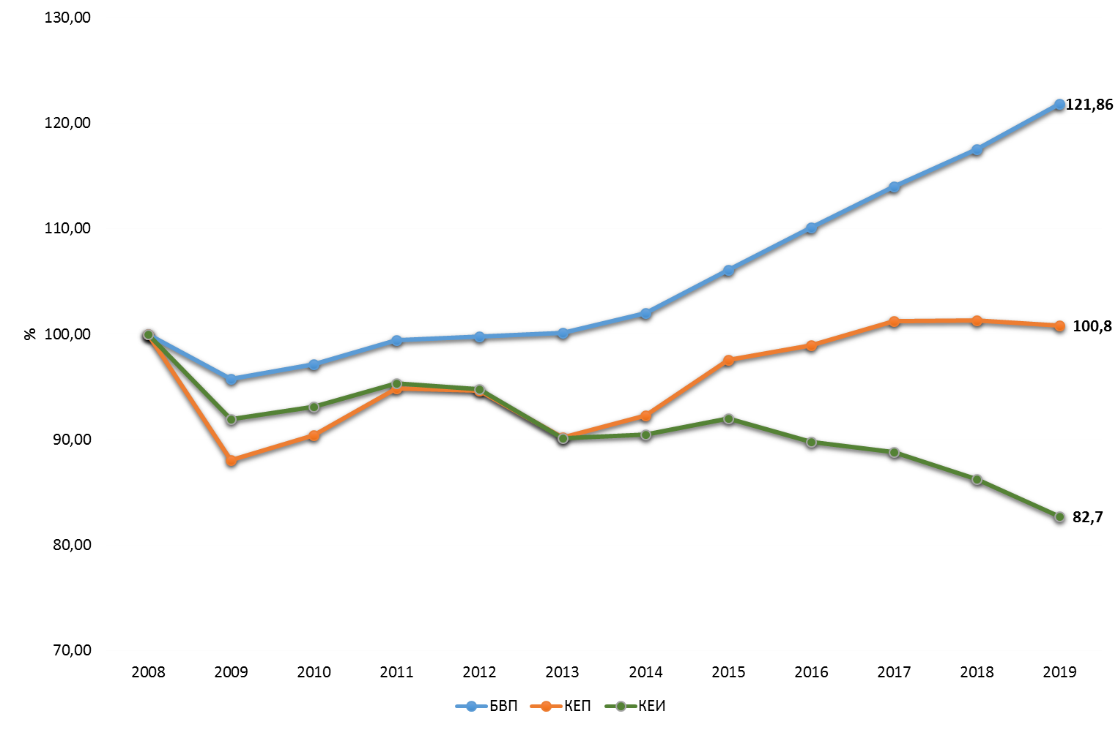
Фиг. IV-2-1: Брутен вътрешен продукт, крайно енергийно потребление и крайна енергийна интензивност в периода 2008-2019 г., индекси 2008=100%.
Източник: по данни на НСИ
За периода 2008–2019 г. КЕП рязко намалява и достига най-ниска стойност през 2009 г. В края на периода, през 2019 г., то остава практически на нивото на 2008 г. (само с 0,8% ръст)
Ръстът на БВП през периода 2008-2019 г. е 21,9%, а КЕИ намалява с 17,3%.
През 2019 г., в сравнение с 2018 г., КЕП намалява с 0,5%, а КЕИ намалява с 4,1% и от 0,098 kgoe/лв.2015. спада до 0,095 kgoe/лв.2015.
През 2019 г., както и през 2018 г., се наблюдават минимални структурни промени в дела на различните сектори при формиране на БДС, които не оказват съществено влияние за намаляване на КЕИ. Делът на най-енергоинтензивния сектор „Индустрия“ намалява от 26,4% през 2018 г. до 25,5% през 2019 г., а делът на сектора с най-ниска енергийна интензивност “Услуги“ нараства съответно от 68,8% до 69,7% през 2019 г.
Намаляването на КЕИ през 2019 г. се дължи изцяло на измененията на енергийната интензивност в отделните икономически сектори.
Изменението на КЕП по основните сектори, които потребяват енергия през периода 2008-2019 г., е показано на фиг. IV-2-2.
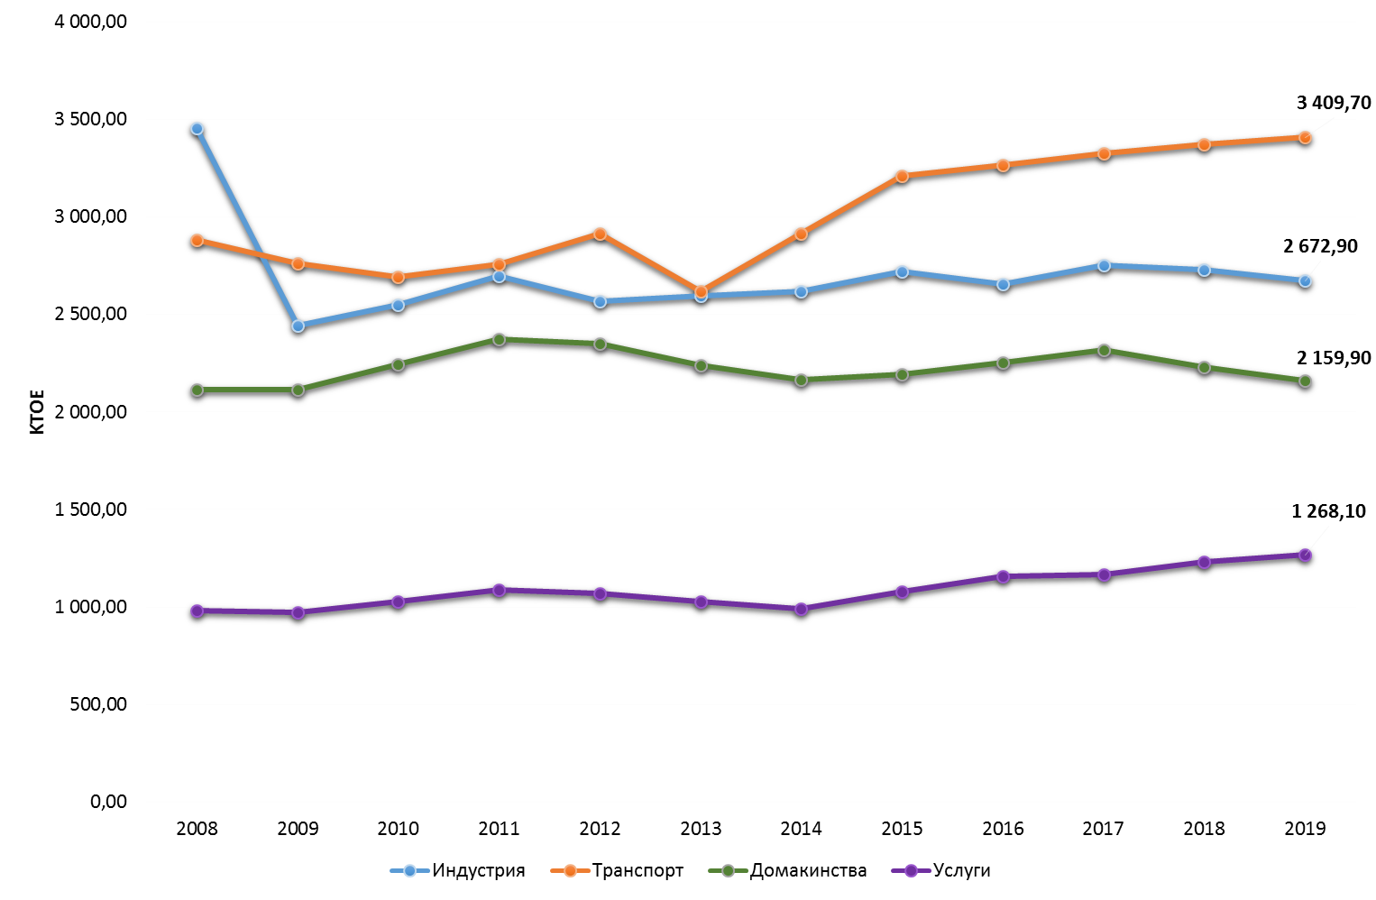
Фиг. IV-2-2: Крайно енергийно потребление по сектори 2008-2019 г.
Източник: по данни на НСИ
През периода 2008-2019 г. енергийното потребление намалява единствено в сектор „Индустрия“ (с 22,6%). В останалите сектори се наблюдава нарастване на потреблението, както следва:
- 2,2% ръст на потреблението в сектор „Домакинства” ;
- над 18,2% ръст в сектор „Транспорт“, който от 2009 г. стабилно измества сектор „Индустрия” като сектора с най-голямо потребление на енергия;
- 29.1% ръст в сектор „Услуги”.
През 2019 г. в сравнение с 2018 г. потреблението на енергия нараства с 3% в сектор „Услуги“ и с 1,1% в сектор „Транспорт”.
В сектор „Индустрия“ потреблението намалява с 2,1%, а в сектор „Домакинства“ - с 3,1%.

IV.3. Енергийно потребление в сектор „Индустрия“
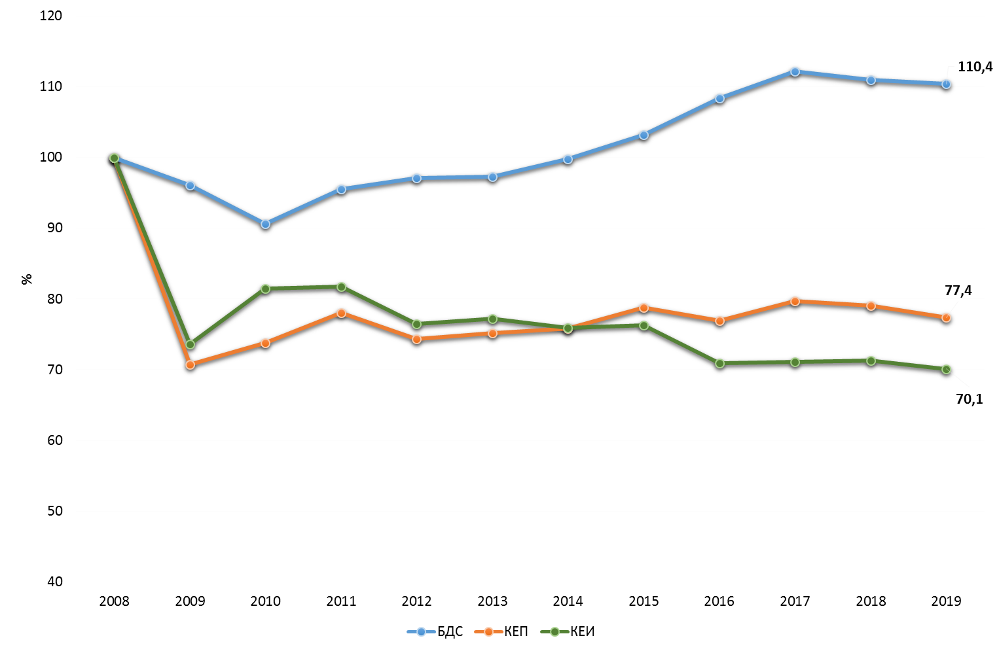
Фиг. IV-3-1: Брутна добавена стойност, енергийно потребление и енергийна интензивност на сектор Индустрия в периода 2008-2019 г., индекси 2008=100 %.
Източник: по данни от НСИ.

В сектор „Индустрия” през 2009 г. и 2010 г. произведената добавена стойност намалява с общо 10% за двете години. Още по-значително е намалението на потреблението на енергия от сектора (29.3%), което води до намаляване и на енергийната интензивност.
След 2010 г. тенденцията е добавената стойност и енергийното потребление да нарастват, а енергийната интензивност да намалява. За целия период от 2008 г. до 2019 г. енергийната интензивност в индустрията намалява до 70,1% от нивото в началото на периода. Декомпозиционният анализ (Фиг. IV-3-2) показва главните причини за изменение на КЕП в сектор ”Индустрия” през периода 2008-2018 г. Този анализ е създаден и използван в проект ODYSSEE-MURE. Целта на този инструмент е да обясни промяната в потреблението на енергия за даден период чрез „разлагане“ на различни ефекти, сред които най-важните са икономическата активност и спестяването на енергия. Другите ефекти зависят от съответния сектор на крайно потребление (например промени в начина на живот, структурни промени и др.).
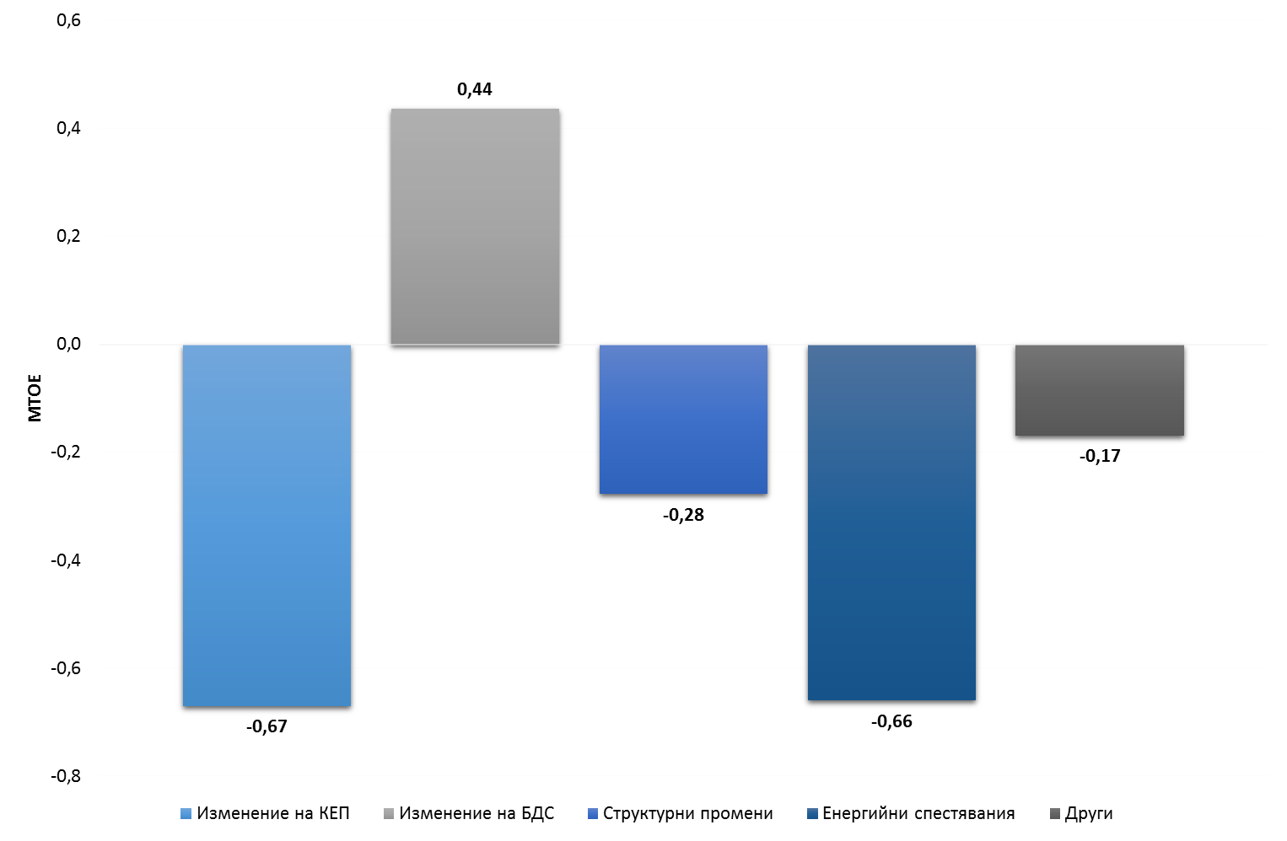
Фиг. IV-3-2: Причини за изменението на енергийно потребление на индустрията през периода 2008-2018 г.
Източник: Инструмент „Декомпозиционен анализ“ на ODYSEE-MURE

От показаните на фигурата данни могат да се направят следните изводи:
- Нарастването на БДС в сектора през разглеждания период допринася за повишаване на КЕП с 0,44 Мtoe.;
- Структурните промени водят до намаляване на енергийното потребление с 0,28 Мtoe. Това означава, че през периода е намалял делът на браншовете с висока енергийна интензивност за сметка на браншове с по-ниска енергийна интензивност;
- Енергийните спестявания в резултат на подобряване на ЕЕ намаляват потреблението с 0,66 Мtoe;
- Други и неотчетени причини намаляват потреблението с 0,17 Мtoe.
В резултат на действието на всички посочени по-горе фактори КЕП в сектор „Индустрия“ намалява с 0,67 Мtoe от 2008 г. до 2018 г. Без ефекта от повишаване на ЕЕ не би имало намаление на КЕП и той би останал на нивото от 2008 г.
През 2019 г. в сравнение с предходната 2018 г. БДС намалява с 0,5%, а енергийното потребление с 2,1%, което води до намаляване на енергийната интензивност с 1,6%. Намалението на енергийната интензивност през 2019 г. е положителна тенденция след две последователни години - 2017 г. и 2018 г., в които енергийната интензивност нараства.

IV.4. Енергийно потребление в сектор „Транспорт“
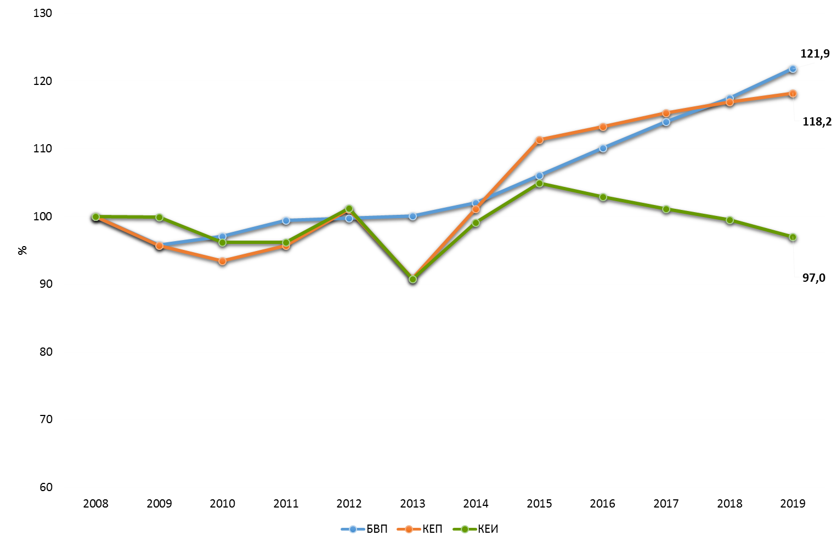
Фиг. IV-4-1: Брутен вътрешен продукт, енергийно потребление и енергийна интензивност на сектор „Транспорт“ в периода 2008-2019 г., индекси 2008=100%.
Източник: по данни на НСИ.
Транспортът е секторът, в който дългосрочната тенденция в потреблението на енергия е най-неблагоприятна. От 2009 г. сектор „Транспорт” е сектора с най-голямо потребление на енергия в страната. Следва да се има предвид, че над 90% от използваните в сектора горива са от внос, което го прави най-уязвим по отношение на енергийната сигурност.
Енергийната интензивност в сектор „Транспорт” се изчислява по отношение на целия БВП, тъй като той обслужва всички сектори, затова енергийната интензивност не може да бъде пряко сравнявана с тази в другите сектори, в които енергийното потребление е отнесено само към добавената стойност на съответния сектор.
През периода 2008-2019 г., енергийното потребление в сектор „Транспорт” се увеличи със 18,2% (без международния въздушен транспорт), при ръст на БВП от 21,9%, което води до минимално намаляване на енергийната интензивност с 3%.
На Фиг. IV-4-2 са показани причините за изменението на потреблението на енергия в транспорта през периода 2008–2018 г.
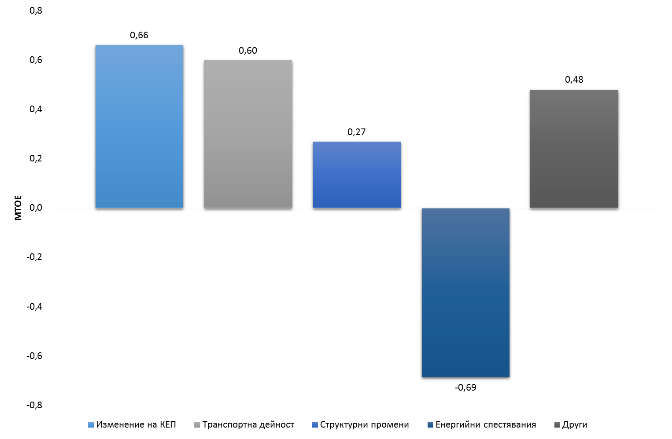
Фиг. IV-4-2: Причини за изменението на енергийно потребление на транспорта през периода 2008-2018 г.,
Източник: Инструмент „Декомпозиционен анализ“ на ODYSEE-MURE

Нарастващото потребление в сектор „Транспорт” през периода 2008-2018 г. се дължи на следните фактори:
- Увеличаване на транспортната дейност, което води до ръст на енергийното потребление с 0,6 Мtoe.;
- Структурни промени (промяна на дяловете на различните видове транспорт), водещи до ръст на потреблението с 0,27 Мtoe. Това означава, че през периода е намалял делът на енергийно ефективните видове транспорт (железопътен, воден, тръбопроводен) и се е увеличил дела на автомобилния транспорт;
- Други фактори като: увеличено използване на лични автомобили, намалено натоварване на транспортните средства, увеличаване на задръстванията в градските центрове и т.н. водят до ръст на потреблението с 0,48 Мtoe;
- Енергийните спестявания в резултат на подобряване на ЕЕ са единствения фактор, който намалява потреблението с 0,69 Мtoe.
В резултат на действието на всички посочени по-горе фактори КЕП в сектор ”Транспорт” расте с 0,66 Мtoe от 2008 г. до 2018 г.
През 2019 г. в сравнение с 2018 г.:
- КЕП в сектор ”Транспорт” нараства с 1,1%;
- БВП нараства с 3,7%;
- Енергийната интензивност на сектора намалява с 2,5%.
През периода 2016-2019 г. тенденцията е енергийната интензивност в сектор „Транспорт” да намалява.
Главният потребител на горива и енергия в транспорта е автомобилния транспорт, като неговия дял през 2019 г. нараства в сравнение с предходната година и достига 97% от общото потребление на сектора.

IV.5. Енергийно потребление на сектор „Домакинства“
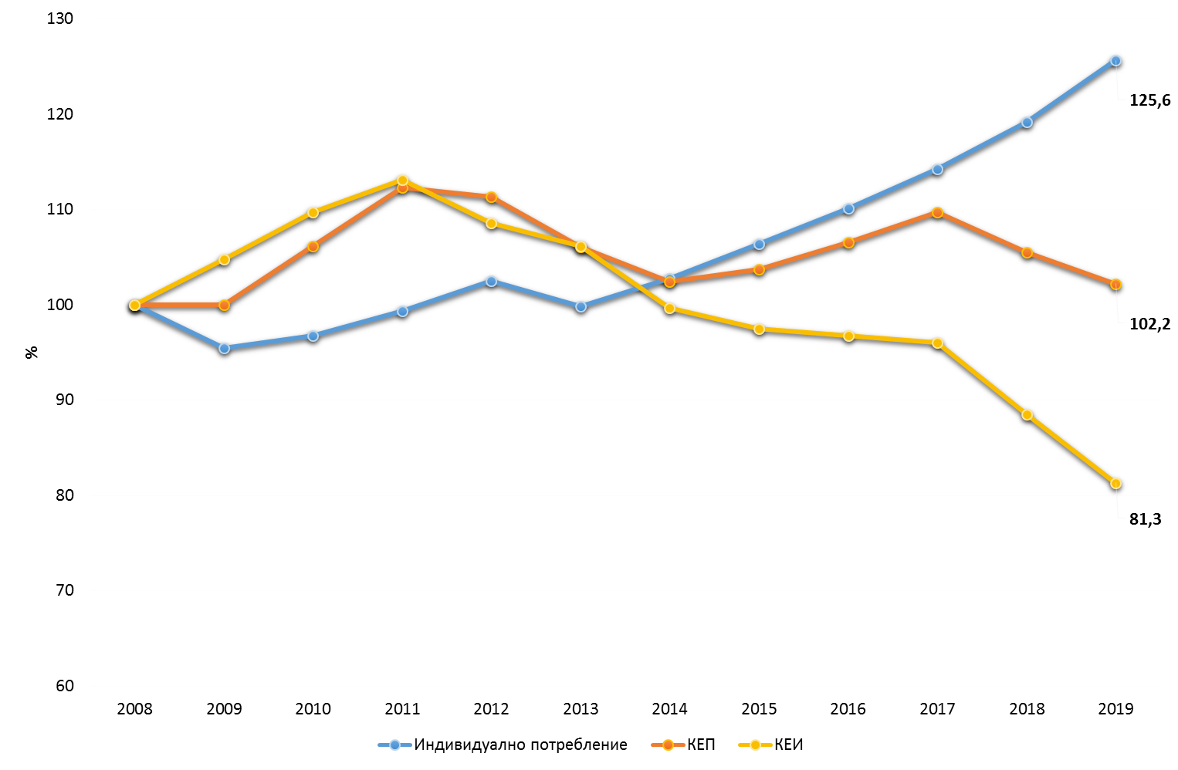
Фиг. IV-5-1: Индивидуално парично потребление, енергийно потребление и енергийна интензивност на индивидуалното потребление на сектор „Домакинства“ в периода 2008-2019 г., индекси 2008=100 % .
Източник: по данни на НСИ
Енергийната интензивност в сектор сектор „Домакинства“ се изчислява по отношение на ръста на индивидуалното парично потребление на домакинствата и също не може директно да бъде сравнявана с енергийната интензивност на секторите, които създават добавена стойност.
През 2009 г., в следствие на икономическата криза, паричното потребление на домакинствата намалява до най-ниското равнище за периода. През 2013 г. е отчетен още един спад, след което се наблюдава устойчив ръст. В края на периода, през 2019 г., паричното потребление на домакинствата е с 24.5% по-високо в сравнение с 2008 г.
Енергийното потребление расте и достига максималната си стойност през 2011 г. В края на периода, през 2019 г., то е само 2,2% по-високо от това през 2008 г.
След 2011 г. енергийната интензивност на сектора намалява и през 2019 г. достига до 81,3% от нивото през 2008 г.
На Фиг. IV-5-2 е показан декомпозиционния анализ на причините за изменение потреблението на енергия от домакинствата през периода 2008-2018 г.

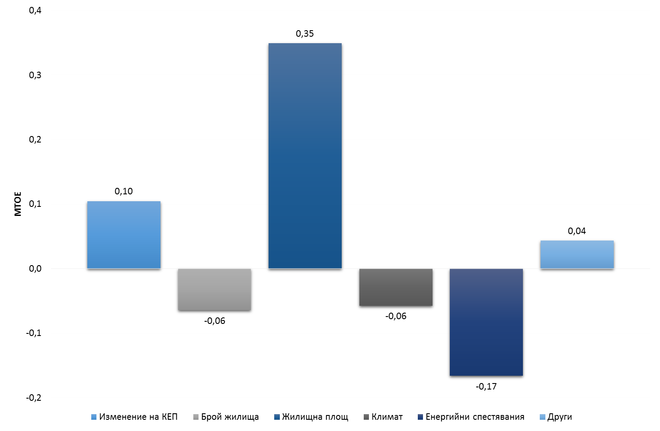
Фиг. IV-5-2: Причини за изменението на енергийно потребление на домакинствата през периода 2008-2018 г.
Източник: Инструмент „Декомпозиционен анализ“ на ODYSEE-MURE
От показаните на фигурата данни за периода 2008-2018 г. могат да се направят следните изводи:
- Главната причина за ръст на потреблението е увеличената единична площ на жилище – 0,35 Мtoe;
- Енергийните спестявания в резултат на подобряване на ЕЕ намаляват потреблението с 0,17 Мtoe;
- Броят на обитаваните жилища намалява поради намаляване на населението и ефектът е намаляване на потреблението с 0,06 Mtoe;
- Климатичните условия намаляват потреблението с 0,06 Mtoe;
- Други и неотчетени фактори увеличават потреблението с 0,04 Mtoe.
Под действието на посочените фактори КЕП на домакинствата расте минимално с 0,1 Мtoe през разглеждания период.
През 2019 г. в сравнение с 2018 г. се наблюдава:
- Ръст на паричното потребление с 5,4%;
- Спад на енергийното потребление с 3,1%;
- Намаляване на енергийната интензивност с 8,1%.
За втора поредна година енергийната интензивност по отношение на паричното потребление намалява значително, което е показател за повишена ефективност на използване на енергията от домакинствата.

IV.6. Енергийно потребление в сектор „Услуги“
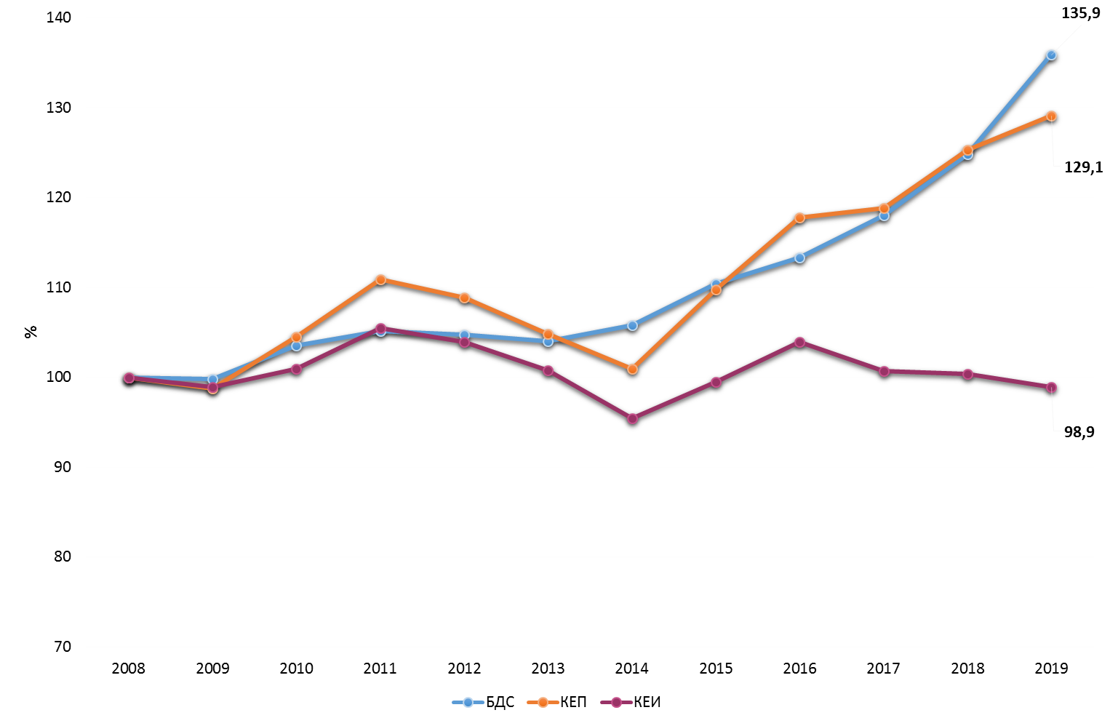
Фиг. IV-6-1: Брутна добавена стойност, енергийно потребление и енергийна интензивност на сектор „Услуги“ в периода 2008-2019 г., индекси 2008=100 %.
Източник: по данни на НСИ

БДС и енергийното потребление в сектор „Услуги“ показват устойчива тенденция на значително нарастване през целия период от 2008 г. до 2019 г. и в края на периода БДС е по-висок с 35.9%, а КЕП с около 29,1%.
През 2019 г. енергийната интензивност остава практически на нивото от 2008 г. (98,9%).
Следва да се има предвид, че сектор ”Услуги” е с най-ниска енергийна интензивност - 6-7 пъти по-ниска от енергийната интензивност в сектор „Индустрия”.
На фиг. IV-6-2 е показан декомпозиционния анализ на причините за изменението потреблението на енергия в сектор „Услуги” през периода 2008-2018 г.
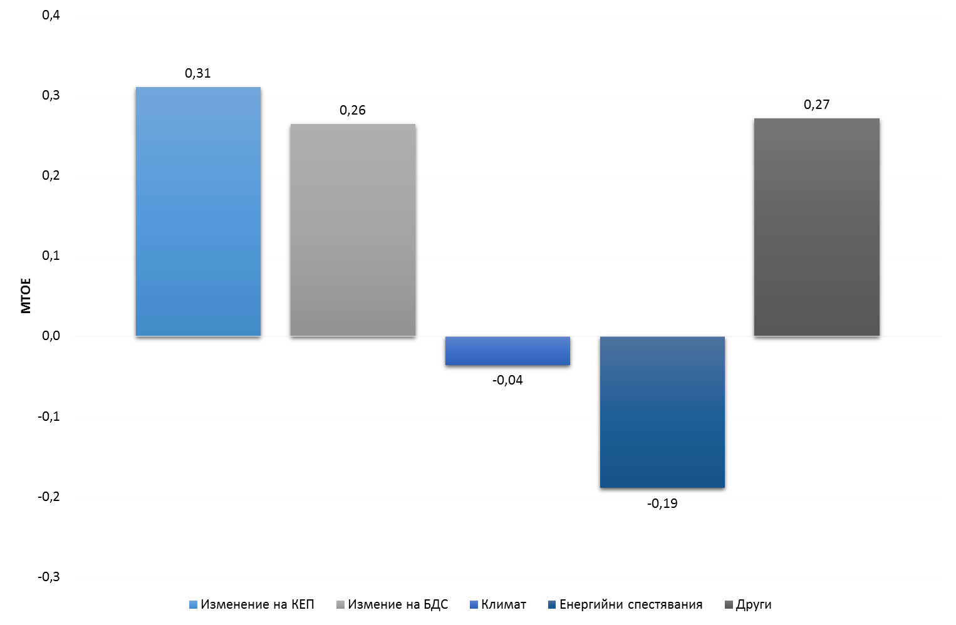
Фиг. IV-6-2: Причини за изменението на енергийно потребление на сектор „Услуги“ през периода 2008-2018 г.
Източник: Инструмент „Декомпозиционен анализ“ на ODYSEE-MURE

От показаните на фигурата данни може да се направи следния анализ за периода 2008-2018 г.:
- Нарастването на стопанската активност допринася за повишаване на КЕП с 0,26 Мtoe;
- Повишаването на топлинния комфорт в сградите, увеличаването на потреблението на електрическа енергия за осветление, заедно с неотчетените фактори увеличават енергийното потребление с 0,27 Мtoe;
- Енергийните спестявания в резултат на подобряване на ЕЕ са единствения фактор, който намалява потреблението. Оценката на тези спестявания в разглеждания период е 0,19 Мtoe;
- КЕП на сектор „Услуги” расте с 0,31 Мtoe.
През 2019 г. в сравнение с предходната 2018 г.:
- БДС нараства с 4,6%;
- Енергийното потребление се увеличава с 3%;
- Енергийната интензивност намалява с 1,5%.

IV.7. Индекс за енергийна ефективност - ODEX
ODEX е индекс, създаден и използван в проекта ODYSSEE-MURE, за измерване на напредъка на ЕЕ по сектори („Индустрия“, „Транспорт“, „Домакинства“ и „Услуги“). Целта е да се създаде индикатор, максимално изчистен от влиянието на структурните промени в отделните сектори.
За всеки сектор, индексът се изчислява като претеглена средна стойност на индикаторите за ЕЕ. Индикаторите за ЕЕ по сектори могат да бъдат: енергийна интензивност, специфично потребление на енергия и др. По-детайлна информация за начина на изчисление на ODEX може да бъде намерена в Методическия доклад „Определяне на ODEX индикаторите в база данни ODYSSEE, както и на интернет страницата на АУЕР в рубрика „Проекти“.
ODEX дава по-добра възможност за оценяване на тенденциите в областта на ЕЕ за една година за всички сектори на икономиката, отколкото традиционно определяната енергийна интензивност в съответния сектор, тъй като индексът „изчиства“ ефекта на структурните промени върху потреблението на енергия и от други фактори, които не са свързани с ЕЕ (повишен топлинен комфорт, по-голям брой пътувания с лични автомобили и др.).
На фиг. IV-7 е показано изменението на индексите ODEX на основните сектори в КЕП в Република България за периода 2008-2018 г.
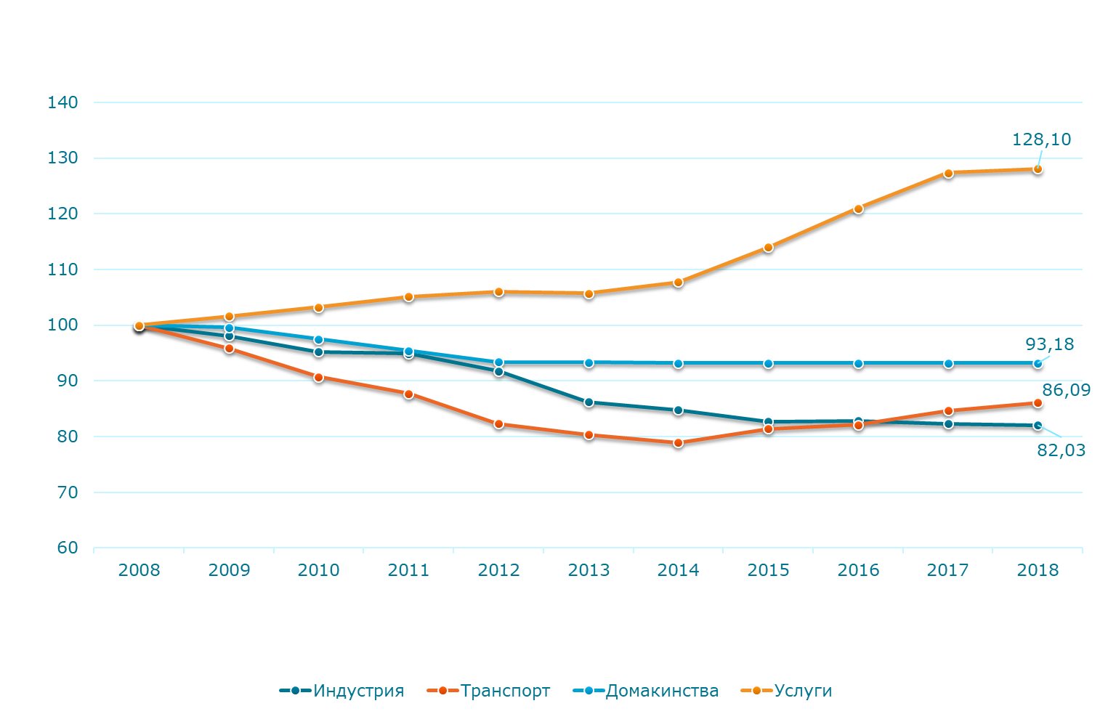
Фиг. IV-7: Изменение на индекса ODEX по сектори в периода 2008-2018 г., индекси 2008=100%. Източник: Проект ODYSEE-MURE
Тенденциите на изменение на ЕЕ на базата на индекса ODEX за разглеждания период (2008-2018 г.) по сектори са:
- Най-голямо е повишаването на ЕЕ в сектор „Индустрия“ - с 8%. Индексът намалява до 82% от нивото му през 2008 г.;
- В сектор „Транспорт“ ODEX намалява с близо 14%;
- В сектор „Домакинства“ индексът ODEX намалява с 6,8% и през 2018 г. е 93,2% от нивото му през 2008 г. Трябва да се има предвид, че методът за изчисляване на индекса не може да отчете такива важни фактори като повишаване нивото на топлинен комфорт в жилищата през зимата, нарастващата употреба на климатични инсталации през лятото и на електрически уреди, което оказва голямо влияние върху потреблението на енергия;
- Сектор „Услуги“ е със значително по-малък дял в КЕП и с най-ниска енергийна интензивност в сравнение с останалите сектори. В този сектор, също както и в сектор „Домакинства“, основен потребител са сградите, като измененията на нивото на топлинен комфорт в публичните сгради по същия начин не може да бъде отчетено с индекса ODEX. През разглеждания период тенденцията е неблагоприятна и единствено в този сектор индексът расте, като през 2018 г. надхвърля с 28% нивото си през 2008 г.
Този резултат показва, че ефектът от мерките за ЕЕ, насочени към публичните сгради, не компенсира ефекта от повишените нива на топлинен комфорт през зимата, на увеличеното използване на енергия за охлаждане през лятото и за осветление и т.н.

ОЦЕНКА НА ИЗПЪЛНЕНИЕТО НА НАЦИОНАЛНИТЕ МЕРКИ ЗА ПОВИШАВАНЕ НА ЕНЕРГИЙНАТА ЕФЕКТИВНОСТ

V.1. Хоризонтални мерки

V.1.1. Схеми за задължения за ЕЕ и алтернативни мерки (чл. 7 и Прил. XIV, част 2, точка 3.2 от Директива 2012/27/ЕС)
- Индивидуални цели за енергийни спестявания на търговците с енергия до 2020 г.
Описание | Индивидуалните цели за енергийни спестявания, съгласно Националната схема за задължения по ЕЕ са разпределени между задължените по чл. 14 от ЗЕЕ лица на базата на подадените от тях декларации за продадени през 2019 г. количества горива и енергия на крайните клиенти. Индивидуалните цели са изчислени в пълно съответствие с нормативните изисквания и с НПДЕЕ. Списъкът на задължените лица и определените им индивидуални цели е публикуван на интернет-страницата на АУЕР.
Метод за оценка на ефекта | Оценката на ефекта от изпълнението на мярката е на базата на издадени удостоверения за енергийни спестявания, съгласно разпоредбите на ЗЕЕ и наредбите към него.
Анализ на изпълнението през 2020 г. | Съгласно изискванията на чл. 63 от ЗЕЕ задължените лица – търговци с енергия са длъжни да извършват управление на ЕЕ и да представят годишна информация за изпълнението на това задължение. За периода 2014-2020 г. индивидуалните цели на задължените лица се отчитат чрез процедура по доказване на постигнатите енергийни спестявания и последващо издаване на удостоверения за енергийни спестявания по реда на ЗЕЕ и наредбите към него. Информация за текущото изпълнение на индивидуалните цели за енергийни спестявания от задължените лица се публикува на интернет-страницата на АУЕР. В оценката на изпълнението на Националната схема за задължения се отразяват само доказаните енергийни спестявания от лицата с индивидуални цели.  За последните няколко години АУЕР положи големи усилия за повишаване на информираността на задължените лица по отношение на задълженията им по ЗЕЕ и за възможностите за тяхното изпълнение. В рамките на широка информационна кампания, провеждана от АУЕР, бяха организирани голям брой секторни срещи със задължените лица. Агенцията участва активно в събития, на които схемата за задължения беше подробно разяснявана на всички заинтересовани страни. На интернет-страницата на АУЕР се публикува текущо разяснителна информация в помощ на задължените лица.
Обобщена оценка на ефекта | (Таблица V.1.1-1)

Актуална информация за текущото изпълнение на индивидуалните цели за енергийни спестявания, съгласно разпоредбите на чл. 19, ал. 5 от ЗЕЕ, може да бъде намерена на интернет-страницата на АУЕР.

- Изпълнение на алтернативна мярка „Национална програма за енергийна ефективност на многофамилни жилищни сгради“
Описание | Разпределението на стойностите на енергийните спестявания и делът на алтернативните мерки са показани в таблица 3.1.1-7 от НПДЕЕ. Съгласно чл. 14, ал. 4 от ЗЕЕ, при определяне на енергийните спестявания от прилагането на алтернативните мерки се използват прогнозните енергийни спестявания, които се представят от Министерство на регионалното развитие и благоустройството (МРРБ) по „Националната програма за енергийна ефективност на многофамилни жилищни сгради“.
Метод за оценка на ефекта | Оценката на ефекта от изпълнението на мярката се извършва на базата на анализ на отчетените от МРРБ спестявания, постигнати по Националната програма през 2020 г.
Връзка с други мерки от НПДЕЕ | Финансови механизми – мярка V.5.4 „Национална програма за енергийна ефективност на многофамилни жилищни сгради“
Оценка на ефекта през 2020 г.  (Данните са предоставени от МРРБ) | Обобщена информация за сградите, въведени в експлоатация през 2020 г. и размер на инвестициите  * Стойността на всички дейности по сградите включва инвестициите за строително-монтажните дейности, техническо и енергийно обследване, проектиране, оценка на съответствието, строителен и авторски надзор, инвеститорски контрол.  По-детайлна информация за напредъка по изпълнението на „Национална програма за енергийна ефективност на многофамилни жилищни сгради“ се съдържа в анализа на мярка V.5.4 от настоящия отчет.
  Обновени сгради, бр. | 101
  Подобрена жилищна инфраструктура, м² РЗП | 684 387
  Обновени жилища, бр. | 7 850
  Очаквано спестяване на енергия от обновените жилищни сгради, MWh/г. | 53 700
  Очаквано намаляване на емисиите на парникови газове, ktCO₂/г. | 20
  Стойност на всички дейности по сградите, лв. | 106 386 359

- Изпълнение на алтернативна мярка Оперативна програма „Иновации и конкурентоспособност“ - Процедура BGI6RFOP002 - 3.002 Повишаване на енергийната ефективност в големи предприятия"
Описание | Алтернативната мярка е въведена с Годишния отчет за изпълнението на НПДЕЕ през 2018 г. (Протокол № 43 от заседание на Министерския съвет на 23 октомври 2019 г.).  Процедура BGI6RFOP002-3.002 стартира през 2019 г. със сключването на 68 договора за безвъзмездна финансова помощ (БФП) на обща стойност 253 791 859,90 лв., от които БФП в размер на 122 614 711,56 лв. Планираните за реализиране енергийни спестявания в предприятията по сключените договори са в размер на 553 505,51 MWh/г., a очакваното намаляване на емисиите на парникови газове е в размер на 330 006,61 tCO2/г. За целите на чл. 15, ал. 2 и за нуждите на определянето на Националната кумулативна цел за енергийна ефективност по чл. 14, ал. 1 от ЗЕЕ като алтернативна мярка по чл. 14, ал. 7, т. 2 се използват само енергийните спестявания, съответстващи на размера на БФП по Процедура BGI6RFOP002-3.002, които се равняват на 267 737,7 MWh (22,99 ktoe).
Метод за оценка на ефекта | Постигнатите енергийни спестявания се оценяват по метода „отдолу-нагоре“ на база на реално изпълнени проекти за повишаване на ЕЕ в предприятията.  Оценката на ефекта от изпълнението на мярката се извършва на базата на анализ на отчетените от Управляващия орган спестявания, постигнати от изпълнените проекти, финансирани по Оперативна програма „Иновации и конкурентоспособност“ през 2020 г.
Връзка с други мерки от НПДЕЕ | Финансови механизми – мярка V.5.3 Оперативна програма „Иновации и конкурентоспособност“ 2014-2020 г.
Оценка на ефекта през 2020 г. | По процедура BG16RFOP002-3.002 само през 2020 г. са приключили 43 бр. договори за БФП на обща стойност 160 747 084,20 лв., от които БФП в размер на 77 547 692,48 лв. и собствено финансиране в размер на 83 199 391,73 лв. (48,24% интензитет на грантовата част). Реализираните енергийни спестявания са в размер на 343 454,72 MWh/г., а очакваното намаляване на емисиите на парникови газове е в размер на 208 778,92 t СO2/г.  В оценката на изпълнението на Националната кумулативна цел по чл. 7 от Директива 2012/27/ЕС са включени спестявания в размер на 165,68 GWh, които представляват 48,24% енергийните спестявания за 2020 г., реализирани по процедура BG16RFOP002-3.002.  По-детайлна информация за напредъка по изпълнението на проектите, финансирани по Оперативна програма „Иновации и конкурентоспособност“ през 2020 г., както и обобщена оценка за периода 2017-2020 г., се съдържа в анализа на мярка V.3.1 от настоящия отчет.

- Изпълнение на алтернативна мярка - Програма „Възобновяема енергия, енергийна ефективност, енергийна сигурност“ по Финансов механизъм на Европейското икономическо пространство 2014-2021 г. (ФМ на ЕИП)
Описание | Алтернативната мярка е въведена с Годишния отчет за изпълнението на НПДЕЕ през 2018 г. (Протокол № 43 от заседание на Министерския съвет на 23 октомври 2019 г.).  Програмата „Възобновяема енергия, енергийна ефективност, енергийна сигурност“ (Програмата) се финансира от ФМ на ЕИП 2014–2021 г. Министерство на енергетиката (МЕ) е Програмен оператор на Програмата съгласно подписан на 9 декември 2016 г. Меморандум за разбирателство относно изпълнението на Финансовия механизъм на Европейското икономическо пространство (ФМ на ЕИП) 2014-2021. Основната цел на Програмата е намаляване на въглеродната интензивност и повишаване на сигурността на доставките. Тя ще бъде постигната чрез: повишаване на производството на енергия от ВИ; подобряване на ЕЕ в сградите, индустрията и общините; повишаване на експертния капацитет в областта на възобновяемата енергия, ЕЕ и управлението на енергия.  Бюджетът по Програмата е близо 33 млн. евро (28 млн. евро БФП от ФМ на ЕИП и 4,9 млн. евро национално съфинансиране). За нуждите на Националната кумулативна цел за енергийни спестявания, определена съгласно чл. 7 от Директива 2012/27/ЕС, Р България ще използва енергийните спестявания от резултат 2: „Подобряване на енергийната ефективност в сградите, индустрията и общините“ по Програмата. Изпълнението на Програмата стартира през 2019 г. с обявяването на процедура „Рехабилитация и модернизация на общинската инфраструктура - системи за външно изкуствено осветление на общините“, по която бенефициенти ще бъдат българските общини, а предоставяната БФП е до 100% от допустимите разходи.
Метод за оценка на ефекта | Постигнатите енергийни спестявания се оценяват по метода „отдолу-нагоре“ на база на реално изпълнени проекти за повишаване на ЕЕ.  Оценката на ефекта от изпълнението на мярката се извършва на базата на анализ на отчетените от Програмния оператор спестявания, постигнати от изпълнените проекти, финансирани по ФМ на ЕИП 2014-2021.
Връзка с други мерки от НПДЕЕ | Финансови механизми – мярка 3.8.9. Финансов механизъм на Европейското икономическо пространство 2014-2021 г. от Национален план за действие по енергийна ефективност (актуализация 2017 г.)

- Използване на дерогация, съгласно чл. 7(8) от Директива 2012/27/ЕС

През 2019 г. България подаде в ЕК искане за използване на дерогация, съгласно чл. 7 (8) от Директива 2012/27/ЕС. За изпълнение на Националната кумулативна цел за енергийна ефективност, определена съгласно чл. 7(1) (а) от Директива 2012/27/ЕС България заяви използването на реализирани енергийни спестявания в периода 2011-2013 г., които отговарят на следните обстоятелства:
а) схемата за задължения за ЕЕ на страната между 31 декември 2009 г. и 31 декември 2014 г. е била в сила във всеки момент и е включена в първия Национален план за действие за енергийна ефективност на Р България, представен в съответствие с член 24, параграф 2 от Директива 2012/27/ЕС;
б) заявените спестявания на енергия са генерирани по схемата за задължения;
в) енергийните спестявания са изчислени в съответствие с приложение V от Директива 2012/27/ЕС;
г) годините, за които тези спестявания са отчетени като реализирани са 2011 г., 2012 г. и 2013 г., докладвани са в Националния план за действие за енергийна ефективност и в Годишните отчети за изпълнението на Националния план за съответните години, в съответствие с член 24, параграф 2 от Директива 2012/27/ЕС.
Обобщената оценка на изпълнението на Националната кумулативна цел за енергийна ефективност за периода 2014-2020 г., посочена в Таблици V.1.1-1 и V.1.1-2, включва количествата енергийни спестявания за периода 2011-2013 г., защитени с искане за дерогация по чл. 7(8) от Директива 2012/27/ЕС, изменена с Директива (ЕС) 2018/2002.

- Обобщена оценка на изпълнението на мярката

Таблица V.1.1-1. Обобщена оценка на изпълнението на Националната кумулативна цел за енергийна ефективност за периода
2014-2020 г.
 | 2014 | 2015 |  |  | 2016 |  |  | 2017 |  |  | 2018 |  |  | 2019 |  |  | 2020
 | Общо годишни спестявания (само нови мерки) | Нови спестявания | Общо годишни спестявания | Кумулативни спестявания 2015 г. | Нови спестявания | Общо годишни спестявания | Кумулативни спестявания 2016 г. | Нови спестявания | Общо годишни спестявания | Кумулативни спестявания 2017 г. | Нови спестявания | Общо годишни спестявания | Кумулативни спестявания 2018 г. | Нови спестявания | Общо годишни спестявания | Кумулативни спестявания 2019 г. | Нови спестявания | Общо годишни спестявания | Кумулативни спестявания 2020 г.
GWh | 965,2 | 737,0 | 1702,2 | 2667,5 | 917,1 | 2619,3 | 5286,8 | 611,5 | 3230,8 | 8517,6 | 485,7 | 3716,5 | 12234,2 | 282,5 | 3999,0 | 16233,2 | 367,6 | 4366,6 | 20599,8
ktoe | 83,0 | 63,4 | 146,4 | 229,4 | 78,9 | 225,3 | 454,7 | 52,6 | 277,9 | 732,5 | 41,8 | 319,6 | 1052,1 | 24,3 | 343,9 | 1396,0 | 31,6 | 375,5 | 1771,6

Таблица V.1.1-2. Обобщена оценка на изпълнението на Националната кумулативна цел за енергийна ефективност за периода 2014-2020 г. по тип политики (съгласно допълнителни изисквания по чл. 24, параграф 1, Приложение XIV, част 1(e) Директива 2012/27/ЕС), ktoe
Тип политики/мерки за изпълнение на Националната кумулативна цел за енергийна ефективност | 2014 | 2015 |  |  | 2016 |  |  | 2017 |  |  | 2018 |  |  | 2019 |  |  | 2020
 | Общо годишни спестявания (само нови мерки) | Нови спестявания | Общо годишни спестявания | Кумулативни спестявания | Нови спестявания | Общо годишни спестявания | Кумулативни спестявания | Нови спестявания | Общо годишни спестявания | Кумулативни спестявания | Нови спестявания | Общо годишни спестявания | Кумулативни спестявания | Нови спестявания | Общо годишни спестявания | Кумулативни спестявания | Нови спестявания | Общо годишни спестявания | Кумулативни спестявания
Енергийни спестявания за периода 2011-2013 г., заявени с дерогация по чл. 7(8) от Директива 2012/27/ЕС | 53,9 | 42,6 | 96,5 | 150,4 | 29,5 | 126 | 276,3 | - | 126 | 402,3 | - | 126 | 528,2 | - | 126 | 654,18 | - | 126 | 780,13
Индивидуални цели за енергийни спестявания на собственици на ПС и на държавни и общински сгради (период на действие 2014-2016) | 14,21 | 12,7 | 26,9 | 41,12 | 16,8 | 43,71 | 84,83 | - | 43,71 | 128,5 | - | 43,71 | 172,3 | - | 43,71 | 216 | - | 43,71 | 259,67
Схема за задължения за енергийна ефективност | 14,9 | 8,1 | 23 | 37,9 | 25 | 48 | 85,9 | 16,9 | 64,89 | 150,8 | 19 | 83,86 | 234,7 | 11,3 | 95,13 | 329,78 | 12,7 | 107,9 | 437,65
„Национална програма за енергийна ефективност на многофамилни жилищни сгради“ (период на действие 2016-2020) | - | - | - | - | 7,6 | 7,6 | 7,6 | 35,7 | 43,3 | 50,9 | 22,8 | 66,1 | 117 | 8,66 | 74,76 | 192 | 4,62 | 79,38 | 271,12
ОПИК - Процедура BGI6RFOP002 - 3.002 Повишаване на енергийната ефективност в големи предприятия (за периода 2019-2020) | - | - | - | - | - | - | - | - | - | - | - | - | - | 4,37 | 4,37 | 4,37 | 14,3 | 18,62 | 22,99
ФМ на ЕИП 2014-2021 г. - програмна област „Възобновяема енергия, енергийна ефективност, енергийна сигурност“ (за периода 2019-2020) | - | - | - | - | - | - | - | - | - | - | - | - | - | - | - | - | - | - | -
Общо (ktoe) | 83,01 | 63,4 | 146 | 229,4 | 78,9 | 225,3 | 454,7 | 52,6 | 277,9 | 732,5 | 41,8 | 319,6 | 1 052,10 | 24,3 | 343,9 | 1 396,04 | 31,6 | 375,5 | 1 771,60

Данните в таблицата за мярка „Схема за задължения за енергийна ефективност“ са валидни към март 2021 г. Доказването на енергийните спестявания чрез издаване на удостоверения се извършва текущо. Съгласно разпоредбите на чл. 16, т. 3 от ЗЕЕ при отчитане изпълнението на индивидуалните годишни цели задължените лица могат да използват спестени количества енергия при крайните клиенти, постигнати в предходните 4 или следващите 3 години. Освен това през 2020 г. задължените лица продължиха доказването на енергийни спестявания, постигнати през 2017 г., 2018 г. и 2019 г. На всички тези фактори се дължат различията в данните за изпълнението на Националната кумулативна цел, отчетена към март 2020 г. и настоящия отчет. Актуална информация за текущия напредък по изпълнението на индивидуалните цели за енергийни спестявания на задължените лица може да бъде намерена на интернет страницата на АУЕР.

За периода 2014-2020 г. Р България е постигнала 91,2% от Националната кумулативна цел за енергийни спестявания. Данните за изпълнението на схемата за задължения са актуални към март 2021 г. Процесът на доказване на енергийните спестявания, постигнати от задължените лица, чрез издаване на удостоверения, е текущ. Националното законодателство изисква доказването на енергийните спестявания чрез обследване на сгради и/или промишлени предприятия да се извършва минимум 1 година след прилагане на мерките за повишаване на ЕЕ, както и предоставя възможност на задължените лица да използват енергийни спестявания от мерки, постигнати в предходните 4 години. Самият процес на издаване на удостоверения за енергийни спестявания също изисква време, тъй като включва независима оценка на постигнатите от дадено задължено лице енергийни спестявания, извършвана в съответствие със ЗЕЕ, както и последващ контрол от страна на АУЕР. Във връзка с това данните за реалното и доказано чрез удостоверения за енергийни спестявания изпълнение на Националната схема за задължения се променят в зависимост от процеса на доказване на спестяванията от задължените лица и се актуализират текущо.
Актуална информация за изпълнението на индивидуалните задължения на търговците с енергия може да бъде намерена на интернет-страницата на АУЕР.

Таблица V.1.1-3: Разпределение на Националната кумулативна цел за периода 2014-2020 г., определена съгласно чл. 7 от Директива 2012/27/ЕС, ktoe/г.
Година | Схема за задължения – основен подход | Съществуваща схема за задълже-ния | Национал-на програма за ЕЕ на многофамилни жилищни сгради | ОПИК  Процедура BGI6RFOP002 -3.002 | Финансов механизъм на европейското икономическо пространство | Остатък за задължените лица
2014 | 61,7 | 14,2 | - | - | - | 47,5
2015 | 61,7 | 12,7 | - | - | - | 49
2016 | 75,2 | 16,8 | 7,6 | - | - | 50,8
2017 | 75,2 | - | 23,44 | - | - | 51,76
2018 | 77,1 | - | 16,5 | - | - | 60,6
2019 | 77,1 | - | 16,5 | 11,49 | 7,011 | 42,1
2020 | 78,3 | - | 16,5 | 11,49 | 7,011 | 43,3
Общо 2014-2020 г. | 506,3 |  |  |  |  | 345,06
С натрупване 2014-2020 г. | 1 942,7 |  |  |  |  | 1 396,84

V.1.1.2 Национална схема за задължения по енергийна ефективност през 2021 г.
С приетия Закон за изменение и допълнение на Закона за енергийната ефективност (ЗИД на ЗЕЕ, Обн. ДВ, бр. 21 от 12.03.2021 г.) са транспонирани изискванията на Директива (ЕС) 2018/2002 на Европейския парламент и на Съвета от 11 декември 2018 година за изменение на Директива 2012/27/ЕС относно енергийната ефективност.
Съгласно изискванията на чл. 7 от Директива (ЕС) 2018/2002 за периода 2021-2030 г. се въвежда Национална кумулативна цел за енергийни спестявания, чрез постигане на нови икономии ежегодно в размер на 0,8% от годишното КЕП (включително в сектор „Транспорт“), осреднено за последния тригодишен период преди 1 януари 2019 г. Националната цел на страната е определена в Интегрирания план в областта на енергетиката и климата на Република България 2021-2030 г. Националната кумулативна цел се изпълнява чрез комбинация от въвеждане на схема за задължения за търговците с енергия и алтернативни мерки.
Съгласно Директива (ЕС) 2018/2002 енергийното потребление на сектор „Транспорт“ е включено в базовата линия за определяне на националните задължения. В този смисъл и съгласно въведените задължения в ЗЕЕ (Обн., ДВ, бр. 35 от 15.05.2015 г., …., изм. и доп., бр. 21 от 12.03.2021 г., в сила от 12.03.2021 г.), националната кумулативна цел за енергийни спестявания се разпределя между следните задължени лица:
1. крайни снабдители, доставчици от последна инстанция, търговци с издадена лицензия за дейността "търговия с електрическа енергия", които продават електрическа енергия на крайни клиенти повече от 20 GWh/г.;
2. топлопреносни предприятия и доставчици на топлинна енергия, които продават топлинна енергия на крайни клиенти повече от 20 GWh/г.;
3. крайни снабдители и търговци на природен газ, които продават на крайни клиенти повече от 10 GWh/г.;
4. търговци на течни горива, които продават на крайни клиенти повече от 2 000 т течни горива годишно;
5. търговци на твърди горива, които продават на крайни клиенти повече от 13 хил. т твърди горива годишно.
Съгласно разпоредбите на ЗЕЕ индивидуалните цели за енергийни спестявания на задължените лица представляват ежегодни енергийни спестявания в КЕП, които се утвърждават ежегодно до 31 март и се публикуват на интернет-страницата на АУЕР.
Националната годишна кумулативна цел на страната, посочена в Интегрирания план в областта на енергетиката и климата на Република България 2021 - 2030 г. за 2021 г. е в размер на 69,2 ktoe. От тях 11,07 ktoe/г. са определени за постигане чрез Схема за задължения за енергийна ефективност (16%).
Поради разширяване на обхвата на годишното КЕП, върху което се формира Националната кумулативна цел за енергийни спестявания, реализираните продажби на горива за транспортни цели се включват в декларираните количества продажби на горива в сектор „Транпорт“. Респективно групата на задължените лица с годишни индивидуални цели за ЕЕ се увеличава с търговците на горива за крайно потребление, включително за транспортни цели.
В законоустановения срок в АУЕР постъпиха декларации за продадени през 2020 г. количества енергия и горива към крайните клиенти от общо 675 бр. лица, от които 272 бр. задължени лица с индивидуални цели за 2021 г. и 26 бр. лица със служебно разпределени цели. 15 бр. задължени лица са декларирали предоставяне на информация на кметовете на общини по чл. 63, ал. 10 от ЗЕЕ и ползват намаление на определената им индивидуална годишна цел с едно на сто, съгласно разпоредбите на чл. 17 от ЗЕЕ.
Проектът на списък на задължените лица и определените им индивидуални цели за енергийни спестявания от нови мерки през 2021 г. е публикуван на интернет страницата на АУЕР. Актуална информация за напредъка по изпълнението на индивидуалните цели на задължените лица за периода 2017-2020 г. може да бъде намерен на интернет страницата на АУЕР.
- Други дейности
Съгласно Наредба № Е-РД-04-3 от 4.05.2016 г. за допустимите мерки за осъществяване на енергийни спестявания в крайното потребление, начините на доказване на постигнатите енергийни спестявания, изискванията към методиките за тяхното оценяване и начините за потвърждаването им към АУЕР функционират три постоянно действащи експертни работни групи в областите „Електрическа енергия", „Топлинна енергия" и „Горива за крайно потребление", с участието на представители на научни организации, висши училища, търговци с енергия и техни организации и др. Към момента общият брой на специализираните методики за оценяване на енергийни спестявания, утвърдени със Заповеди на министъра на енергетиката, възлиза на 39 бр.
През 2020 г. една специализирана методика беше изготвена и оценена от експертните работни групи.
Утвърдените специализирани методики са общодостъпни на интернет-страницата на АУЕР.

V.1.2. Енергийни обследвания и системи за управление (чл. 8 от Директива 2012/27/ЕС)
Описание | Съгласно разпоредбите на ЗЕЕ на задължително обследване за ЕЕ подлежат всички:  1. предприятия за производство, които не са малки и средни предприятия (МСП) по смисъла на чл. 3 от Закона за малките и средните предприятия (ЗМСП);  2. предприятия за предоставяне на услуги, които не са малки и средни предприятия по смисъла на чл. 3 от ЗМСП;  3. промишлени системи, чието годишно потребление на енергия е над 3 000 МWh;  4. системи за външно изкуствено осветление, разположени в населено място с население над 20 000 жители.  На задължително обследване за ЕЕ и сертифициране подлежат всички сгради с РЗП над 250 м2.  Националното законодателство предвижда извършването на проверка за ЕЕ и оптимизация работата на отоплителни инсталации с водогрейни котли и климатични инсталации в сгради.
Метод за оценка на ефекта | Оценката на ефекта от изпълнението на мярката се извършва от АУЕР на базата на постъпилите обследвания за ЕЕ и доклади от проверки за ЕЕ на отоплителни инсталации с водогрейни котли и климатични инсталации, извършени през 2020 г. по реда на ЗЕЕ и наредбите към него.
Анализ на изпълнението през 2020 г. | През 2020 г. са извършени:  - обследвания за ЕЕ на общо 65 бр. предприятия и промишлени системи;  - обследвания на 625 бр. системи за външно изкуствено осветление;  - обследване и сертифициране на общо 566 бр. сгради, от които 336 бр. сгради частна собственост (924,8 хил. м²) и 230 бр. сгради държавна и общинска собственост (538 хил. м²);  - проверки на 77 бр. отоплителни инсталации с водогрейни котли и на 61 бр. климатични инсталации в сгради.
Оценка на ефекта 2020 г. | Предприятия и промишлени системи 2020 г.:  Източник: Информационна система на АУЕР  Системи за външно изкуствено осветление 2020 г.:  Източник: Информационна система на АУЕР  Обследване и сертифициране на сгради 2020 г.:  Източник: Информационна система на АУЕР  Проверка за енергийна ефективност на отоплителни инсталации с водогрейни котли водогрейни котли и климатични инсталации в сгради 2020 г.:  Източник: Информационна система на АУЕР  * Оценката на ефекта е извършена на базата на експертна оценка, като са взети предвид средните годишни часове работа на проверените котли и климатични инсталации и при допускането, че след извършените проверки са предприети предписаните мерки.
  Брой | Спестявания на енергия, GWh/г. | Спестявания на СО2 емисии, хил. т/г. | Спестявания на средства, млн. лв./г.
  65 | 81 | 56,6 | 21,64
  Обследвани системи за външно изкуствено осветление | Брой | 625
  Спестявания на енергия | GWh/г. | 93,8
  Спестявания на СО₂ емисии | хил. т/г. | 108,7
  Спестявания на средства | млн. лв./г. | 18,6
  Тип на сградата | Бр. | РЗП, хил. м2 | Спестявания на енергия, GWh/г. | Спестявания на СО2 емисии, хил. т/г. | Спестявания на средства, млн. лв./г.
  Сгради общинска собственост | 155 | 367, 7 | 23,11 | 8,77 | 3,51
  Сгради държавна собственост | 75 | 170,3 | 8,32 | 3,61 | 1,34
  Сгради частна собственост | 336 | 924,8 | 47,48 | 15,41 | 6,4
  Общо | 566 | 1 462,8 | 78,91 | 27,79 | 11,25
   | Бр. | Инсталирана мощност, MW | Спестявания на енергия, GWh/г.
  Отоплителни инсталации с водогрейни котли | 77 | 29,4 | 5,9
  Климатични инсталации | 61 | 10,7 | 3,9
  Общо | 138 | 40,1 | 9,7*

Обобщена оценка 2017-2020 г. | Предприятия и промишлени системи 2017-2020 г.:  Системи за външно изкуствено осветление 2017-2020 г.:  Обследване и сертифициране на сгради 2017-2020 г.:  Проверка за енергийна ефективност на отоплителни инсталации с водогрейни котли водогрейни котли и климатични инсталации в сгради 2017-2020 г.:
  Година | Брой | Спестявания на енергия | Спестявания на СО2 емисии | Спестявания на средства
  Година | Брой | GWh/г. | хил. т/г. | млн. лв./г.
  2017 | 154 | 423,8 | 183,7 | 49,95
  2018 | 45 | 77,5 | 28,7 | 12,62
  2019 | 49 | 201,4 | 73,13 | 7,1
  2020 | 65 | 81 | 56,6 | 21,64
  Общо | 313 | 783,7 | 342,13 | 91,31
  Година | Брой | Спестявания на енергия | Спестявания на СО2 емисии | Спестявания на средства
  Година | Брой | GWh/г. | хил. т/г. | млн. лв./г.
  2017 | 42 | 10,60 | 7,95 | 4,3
  2018 | 46 | 8,20 | 6,7 | 1,8
  2019 | 37 | 4,82 | 3,95 | 0,895
  2020 | 625 | 93,80 | 108,7 | 18,6
  Общо | 750 | 117,42 | 127,3 | 25,595
  Година | Брой | РЗП | Спестявания на енергия | Спестявания на СО₂ емисии | Спестявания на средства
  Година | Брой | млн. м2 | GWh/г. | хил. т/г. | млн. лв./г.
  2017 | 829 | 3,73 | 150,4 | 55,8 | 20,01
  2018 | 685 | 1,84 | 101,8 | 33,5 | 13,5
  2019 | 417 | 1,43 | 57,10 | 21,80 | 8,40
  2020 | 566 | 1,46 | 78,91 | 27,79 | 11,25
  Общо | 2 497 | 8,46 | 388,21 | 138,89 | 53,16
   | Година | Бр. | Инсталирана мощност | Спестявания на енергия
   | Година | Бр. | MW | GWh/г.
  Отоплителни инсталации с водогрейни котли | 2017 | 201 | 80,7 | 16,14
  Отоплителни инсталации с водогрейни котли | 2018 | 253 | 113,1 | 22,63
  Отоплителни инсталации с водогрейни котли | 2019 | 103 | 79,04 | 15,8
  Отоплителни инсталации с водогрейни котли | 2020 | 77 | 29,4 | 5,9
  Общо за отоплителни инсталации с водогрейни котли |  | 634 | 302,3 | 60,47
  Климатични инсталации | 2017 | 124 | 14,6 | 5,24
  Климатични инсталации | 2018 | 93 | 4,52 | 1,63
  Климатични инсталации | 2019 | 41 | 11,2 | 4,01
  Климатични инсталации | 2020 | 61 | 10,7 | 3,9
  Общо за климатични инсталации |  | 319 | 41,0 | 14,78
  Общо |  | 953 | 343,30 | 75,25

V.1.3. Отчитане и фактуриране (чл. 9÷11 от Директива 2012/27/ЕС)
Описание | Мярката е законодателна и е въведена в националното законодателство със Закона за енергетиката (ЗЕ), наредбите и правилата, определящи методите за отчитане и търговия с електрическа и топлинна енергия и природен газ.
Изпълнение | Отчитане на електрическа енергия:  Електрическата енергия, доставена на крайни клиенти, се измерва със средства за търговско измерване – собственост на оператора на електропреносната мрежа или на оператора на съответната електроразпределителна мрежа, разположени до или на границата на имота на клиента. Потребителите на електрическа енергия не заплащат такса за средствата за търговско измерване.  Отчитане на природен газ:  Измерването на количествата природен газ, пренесен по газоразпределителната мрежа се извършва на газоизмервателния уред поставен преди потребителя, но собственост на газоразпределителното предприятие. Обслужването на средствата за търговско измерване на газопреносната и газоразпределителна мрежа е задължение на оператора на съответната мрежа в съответствие с нормативната уредба за търговски измервания: Закон за измерванията и Правила за търговия с природен газ.  Отчитане на топлинна енергия:  Един от основните способи за отчитане на изразходваната топлинна енергия от домакинствата е системата “топлинно счетоводство”, въведена в Р България през 1999 г. в ЗЕ, като една от мерките за ЕЕ, залегнали в условията за присъединяване на Р България към ЕС. С помощта на уредите за дялово разпределение (разпределители, водомери, апартаментни топломери), общата енергия за отопление и подгряване на вода може да бъде разпределена между отделните имоти. Дяловото разпределение на топлинна енергия в сграда етажна собственост се извършва по методика – приложение към Наредба № 16-334 от 6 април 2007 г. за топлоснабдяването. Специално при дяловото разпределение на топлинната енергия може да бъде направена инженерна оценка за енергоспестяващия ефект от въвеждането на мярката. Експертните оценки показват, че реалният ефект е в рамките на 30% намаляване потреблението на топлинна енергия. От тях не по-малко от 15% са спестявания без влошаване на топлинния комфорт. Енергийните спестявания не се включват в общата оценка на изпълнението на националната цел, поради изтичане на срока на действие на мярката, съгласно Приложение 1 към чл. 3, ал. 1 от Наредба № Е-РД-04-3/4.05.2016 г. от ЗЕЕ.  Фактуриране:  На интернет страниците на доставчиците на енергия се поддържа актуална информация по типове потребители за цените на енергията, начините за плащане, възможностите за избор на доставчик на енергия, разяснения на съдържанието на фактурата за потребена енергия, възможности за спестяване на енергия и др. Осигурена е и възможността за електронно предоставяне на фактурите, както и практическа информация за правата на потребителите.  Заедно с фактурата за последния месец на всяко шестмесечие, доставчикът информира крайните клиенти когато отчетената консумация на електрическа енергия или на природен газ за това шестмесечие е по-висока с над 50% от отчетената консумация за съответното шестмесечие на предходната календарна година.
Оценка на ефекта | Мярката няма пряк енергоспестяващ ефект.

V.1.4. Осигуряване на схеми за квалификация, акредитиране и сертифициране (чл. 16 от Директива 2012/27/ЕС)
Описание | Мярката е законодателна и е регламентирана в разпоредбите на ЗЕЕ и Наредба № Е-РД-04-1 от 3.01.2018 г. за обстоятелствата, подлежащи на вписване в регистрите, вписването и получаването на информация от тези регистри, условията и реда за придобиване на квалификация от консултантите по ЕЕ. Наредбата регламентира необходимото равнище на техническа компетентност се осигурява чрез определянето на изисквания за образование, професионален опит и за преминаване през специализирани курсове на обучение по стандартизиран колоквиум.
Метод за оценка на ефекта | Мярката няма пряк енергоспестяващ ефект. Към м. януари 2021 г., регистрираните в АУЕР сертифицирани лица, имащи право и квалификация да извършват обследване за ЕЕ на сгради и промишлени системи са:  • Вписани фирми в регистъра по чл. 44, ал. 1 от ЗЕЕ – 285 бр.;  • Вписани консултанти по ЕЕ в регистъра по чл. 44, ал. 1 от ЗЕЕ – 23 бр.;  • Вписани фирми от регистъра по чл. 60, ал. 1 от ЗЕЕ – 54 бр.
Регистър 2020 г.
  Регистър по чл. 44, ал. 1 от ЗЕЕ |  | Регистър по чл. 60, ал. 1 от ЗЕЕ
  Регистрация | 3 фирми  1 консултант | Регистрация | -
  Пререгистрация | 53 фирми | Пререгистрация | 21 фирми
  Заличаване | 7 фирми | Заличаване | 4 фирми

V.1.5. Други мерки с хоризонтален характер
- Мерки за повишаване на информираността на широката общественост
В рубрика „Акценти“ на интернет страницата на АУЕР текущо се публикува информация, която се получава от националните агенции на другите европейски страни или чрез партньори в съвместни проекти.
В рубрика „Информационни материали“ на интернет страницата на АУЕР е публикувана разнообразна полезна информация, като анализи на изпълнението на мерки за ЕЕ и за оползотворяване на енергията от ВИ от общинските и областните администрации по региони за планиране, наръчник за управление на ЕЕ в предприятията, разяснения по прилагането на чл. 7 от Директива 2012/27/ЕС в България и др.
В рубрика „Финансиране“ на интернет-страницата на АУЕР е публикувана актуална информация за съществуващите възможности за финансиране на проекти за ЕЕ и енергия от ВИ за физически лица, търговски дружества и публичния сектор.
Информация за сертифицираните сгради в страната и класа на енергийно потребление на всяка сграда може да се получи от Националната система за енергийна ефективност, като в случая тя позволява и визуализация на картата на страната с възможност за различни видове търсене и филтриране на информацията.
- Европейски проекти с директна полза за НПДЕЕ
Проект ENSMOV „Подобряване на практиките за прилагане, мониторинг и верифициране на политиките за енергийна ефективност съгласно чл. 7 от Директива 2012/27/ЕС“
Проектът стартира през 2019 г., финансира се по Програма „Хоризонт 2020“ на Европейската комисия и се изпълнява от АУЕР в партньорство с още 13 държави членки - Австрия, Белгия, Хърватия, Франция, Германия, Гърция, Унгария, Италия, Литва, Холандия, Полша, Румъния и Великобритания. Проект ENSMOV има амбицията да помогне на държавите членки да наблюдават, преразглеждат, подобряват и прилагат своите политиките за ЕЕ чрез разработване на различни възможности относно практически и стратегически въпроси на чл. 7 от Директива 2012/27/ЕС, както и чрез:
a) подпомагане и разширяване на обмена на знания и опит между държавите членки за прилагане на политиките съгласно чл. 7 от Директива 2012/27/ЕС;
б) разработване на набор от ресурси и инструменти за прилагане на чл. 7 от Директива 2012/27/ЕС, отговарящи на специфичните нужди на държавите членки;
в) подпомагане на националните органи при структуриране на системите за вътрешен мониторинг, отчитане и верификация на изпълнението на чл. 7 от Директива 2012/27/ЕС с цел да се гарантира, че те разполагат с надеждни данни и информация за разработването на политиките за 2030 г.
През 2020 г. в рамките на проекта се проведе първа национална дискусионна среща със заинтересовани лица, в която участваха представители на браншови организации на задължените лица по Схемата за задължения за енергийна ефективност. Материалите от срещата са публикувани на страницата на АУЕР.
Проект DEESME „Насочване на МСП и националните власти през енергийния преход чрез придобива не на допълнителни ползи и прилагане на подходи за управление на енергията“
За реализацията на тригодишният проект, стартиран през септември 2020 г., финансиран от програмата „Хоризонт 2020“, е изграден силен консорциум от академични среди, изследователски организации, консултантски и държавни служби от Белгия, Р България, Германия, Италия, Нидерландия и Полша, а именно: IEECP (Нидерландия, координатор) FIRE (Италия), SOGESCA (Италия), Fraunhofer ISI (Германия), CLEOPA (Германия), АУЕР (Р България), ECQ (Р България), KAPE (Полша), EEIP (Белгия). Сред основните цели на проекта са:
а) Предоставяне на възможност на компаниите да управляват енергийния преход, като се възползват от допълнителните ползи и подходи за управление на енергията;
б) Подкрепа за разработването и прилагането на политиките на ЕС за ЕЕ в рамките на член 8 от Директива 2012/27/ЕС, извън проекта, като предоставя на националните органи насоки и препоръки за това как да се укрепят националните си схеми;
в) Повишаване на употребата на подхода DEESME от националните органи извън графика на проекта, чрез изпълнение на дейности по институционализация.
Проектът ще помогне МСП да разработят и тестват техническите решения на DEESME, чрез организиране на инициативи за осведоменост и обучение, осъществяване на обследвания за ЕЕ и внедряване на системи за управление на енергията, като се започне от международния стандарт и се добавят допълнителните ползи от подхода за ЕЕ.
Проект BGENERGY-1.001-0001 "Проучване за осъществимост използването на хидроенергийния потенциал в съществуващите системи за водоснабдяване и за повишаване на потенциала на съществуващи малки водноелектрически централи във водоснабдителните системи"
Проектът се финансира по програма „Възобновяема енергия, енергийна ефективност и енергийна сигурност“ в рамките на ФМ на ЕИП 2014-2021. и се изпълнява от АУЕР в партньорство с Норвежката дирекция за водни ресурси и енергия.
Проектът ще даде основни данни за системите за водоснабдяване в Р България, които се очаква да имат потенциал за производството на електрическа енергия от водна енергия. Целта на проекта е да се направи оценка за потенциала на водната енергия, чрез проучване на всички аспекти - политически, правни, регулаторни, технико-икономически, както и квалификацията и готовността на експертите по хидроенергия да обеспечат изпълнението на предвидените дейности. Проучването ще открои потенциала за производство на електрическа енергия, разходите и техническите предизвикателства, свързани с реализирането на инструменти за използване на хидроенергийния ресурс.
Обобщеният преглед на регулаторната рамка за изграждане/реконструиране и присъединяване на водноелектрическа централа, както и други разработени в рамките на проекта доклади през 2020 г., могат да бъдат намерени на интернет страницата на АУЕР.
- Информационни и образователни програми
Процедура BG16RFOP002-3.005 „Устойчиво енергийно развитие на българските предприятия чрез подкрепа на дейността на Агенция за устойчиво развитие“
През 2020 г. АУЕР стартира изпълнението на проект “Повишаване на капацитета на АУЕР за планиране на политики и мерки за енергийна ефективност. Повишаване на информираността на българските предприятия за потенциала за енергийни спестявания“ финансиран по Оперативна програма „Иновации и конкурентоспособност“ 2014-2020, съфинансирана от ЕС чрез Европейския фонд за регионално развитие.
В резултат от изпълнението на предвидените дейности по този проект се очаква постигане на положителен ефект за надграждане на капацитета за осъществяване на мерки за ЕЕ и оценка на резултатите от тях, по-ефективно планиране и изпълнение на конкретните политики в областта на ЕЕ и енергията от ВИ, увеличаване на интереса от крайни ползватели на помощта към мерки за ЕЕ и оползотворяване на енергията от ВИ и повишаване на нивото на информираност на гражданите, като това ще спомогне за постигането на устойчиво енергийно развитие.
Общата цел на проекта е да осигури необходимите институционални предпоставки за прилагането на интегриран подход в областта на ЕЕ и енергията от ВИ, чрез подкрепа за повишаване на капацитета на АУЕР за подобряване на качеството и количеството на услугите, предоставяни на българските предприятия, както и за увеличени възможности за енергиен мениджмънт на предприятията.
В рамките на проекта през 2020 г. бяха проведени обучения на енергийни мениджъри по управление на ЕЕ и БДС EN ISO 50001 в промишлени предприятия, вкл. МСП. Обученията се проведоха в 4 града от 3 региона за планиране в страната и в тях участваха близо 90 курсисти.
- Проект „Мерки за енергийна ефективност при крайните потребители на природен газ чрез газоразпределителни дружества в България“ (Проект DESIREE GAS)
През 2016 г. МЕ сключи Меморандум за разбирателство с газоразпределителни дружества в страната за газифициране на жилищни сгради като мярка за ЕЕ. В рамките на Националната програма за ускорено газифициране МЕ получи подкрепата на Международен фонд "Козлодуй" (МФК), администриран от Европейската банка за възстановяване и развитие, с цел присъединяване на домакинствата към газоразпределителната мрежа. Тази помощ за жилищния сектор ще бъде предоставена чрез изпълнението на проект DESIREE GAS. В рамките на проекта, финансиран с 20 млн. лв. от МФК, ще бъде възможна замяната на отоплителните системи на жилищата, ползващи енергийно интензивни източници, като електрическа енергия, въглища, дърва или нафта, с такива на природен газ. Основната цел на проект DESIREE GAS е да осигури специален и ефективен механизъм за подкрепа на газификацията на българските домакинства.
За периода на изпълнение на проекта 2016-2020 г. са финансирани проекти в 11 839 домакинства на обща стойност 11,06 млн. евро. Очакваните енергийни спестявания при крайно потребление на енергия са в размер на 71 533 MWh.
Поради липсата на подробна информация по типове дружества търговци с природен газ и поради потенциална възможност за двойно отчитане на енергийните спестявания в рамките на Схема за задължения за енергийна ефективност, очакваните енергийни спестявания по проект DESIREE GAS не са включени в общата оценка на напредъка по изпълнението на Националната цел за енергийни спестявания.
Повече информация може да бъде намерена на интернет страницата на проекта: http://desireegas.bg.

V.2. Мерки за енергийна ефективност на сградите

V.2.1. Мерки за енергийна ефективност при публичните органи

V.2.1.1. Национална дългосрочна програма за насърчаване на инвестиции за изпълнение на мерки за подобряване на енергийните характеристики на сградите от обществения и частния национален жилищен и търговски сграден фонд
Описание | Националната програма за насърчаване на инвестиции за изпълнение на мерки за подобряване на енергийните характеристики на сградите от обществения и частния национален жилищен и търговски сграден фонд (Националната програма) е приета с Решение № 796 на Министерския съвет от 20.12.2017 г. и е приложение към актуализирания през 2017 г. НПДЕЕ. Документът е стратегически с основна цел създаване на устойчив модел на управление на ЕЕ в Р България чрез прилагане на ефективни, интегрирани и насочени към устойчиво развитие политики, гъвкави финансови механизми и успешни практики за достигане на високо национално ниво на енергийни спестявания с грижа към хората и качеството на техния живот, намаляване на въглеродните емисии в атмосферата и съхранение на енергийните ресурси на страната.
Метод за оценка на ефекта | В Националната програма са изчислени и анализирани икономически ефективни сценарии за подобряване енергийните характеристики на сградите. Оценката е извършена на базата на количествена оценка на енергийните, екологичните и финансовите показатели, отразяващи ползите и разходите, получена чрез моделно изследване и последващ икономически анализ (по методологичната рамка на Регламент 244/2012/ЕС) на референтни сгради от 11 категории (жилищни сгради, административни сгради, хотели, здравни заведения, търговски сгради и др.). При изготвянето на сценариите са взети предвид различни условия като климатични фактори, стойности на лихвени проценти, повишаване на цени на продуктите и на енергията.
Оценка на директните ползи 2016-2020 г. | На база извършения анализ за изпълнение през периода 2016-2020 г. е приет сценарият (сценарий А2 от Националната Програма), който ще подпомогне изпълнението на националната цел за ЕЕ с 39,66%.  Анализите на изпълнението на мерките за ЕЕ от различните групи собственици на сгради са посочени в оценката на ефекта в реализирани спестявания на енергия.
Актуализация, съгласно Директива 2010/31/ЕС относно енергийните характеристики на сградите, изменена с Директива (ЕС) 2018/844 | Дългосрочна национална стратегия за подпомагане обновяването на националния сграден фонд от жилищни и нежилищни сгради до 2050 г.  Дългосрочната национална стратегия за подпомагане обновяването на националния сграден фонд от жилищни и нежилищни сгради до 2050 г. (Дългосрочната стратегията) е разработена в съответсвие с изискването на член 2а от Директива 2010/31/ЕС относно енергийните характеристики на сградите, който установява рамка за дългосрочни стратегии за реновиране в подкрепа на обновяването на националните сградни фондове за постигане на високо енергийно ефективни и декарбонизирани сгради до 2050 г. Дългосрочната стратегия е приложение към Интегрирания план в областта на енергетиката и климата на Република България 2021 – 2030 г.  Дългосрочната стратегия на Р България беше изготвена през 2020 г. и приета с Протоколно решение № 8 от заседания на Министерския съвет от 27 януари 2021 г. Тя съдържа всички изискуеми елементи на Директива 2010/31/ЕС и е съобразена с Препоръка (ЕС) 2019/786 на Комисията от 8 май 2019 г. относно санирането на сгради. В Дългосрочната стратегия е направен преглед на националния сграден фонд, определени са разходноефективни подходи за подобряване на енергийните характеристики на сградите и са разработени пакети от мерки, подходящи за различни типове сгради. Дългосрочната стратегия съдържа пътна карта 2030 г., 2040 г., 2050 г. за обновяването на сградите, необходимите инвестиции и очакваните енергийни спестявания. Стратегическият документ предлага политики и мерки, групирани в 3 стратегически цели, както и анализира съществуващите и предложените нови финансови инструменти за изпълнение на сградното обновяване.

V.2.1.2. Сгради на централната администрация
Описание | Съгласно чл. 23 от ЗЕЕ, за подпомагане изпълнението на националната цел за ЕЕ във всички отоплявани и/или охлаждани сгради – държавна собственост, използвани от държавната администрация, ежегодно се предприемат мерки за подобряване на енергийните характеристики на поне 5 на сто от общата разгъната застроена площ (РЗП) на всички сгради. С решение на Министерския съвет № 796 от 20.12.2017 г. беше приет „Национален план за подобряване на енергийните характеристики на отопляваните и/или охлаждани сгради – държавна собственост, използвани от държавната администрация 2016-2020 г.“. Анализът на националния сграден фонд държавна собственост, притежаван или използван от централната държавна администрация е разработен въз основа на изготвени от АУЕР през 2013 г. списъци, в съответствие с изискванията на чл. 5 (5) от Директива 2012/27/ЕС, на всички сгради държавна и общинска собственост с РЗП над 250 м2. Сградите, попадащи в обхвата на изискването по чл. 5 (5) от Директива 2012/27/ЕС, са посочени в табл. 3.3.3-1 в НПДЕЕ и са идентифицирани чрез систематичен анализ на множеството сгради държавна собственост. Списъкът е актуализиран на базата на предоставена от съответните държавни администрации информация през март 2021 г.
Метод за оценка на изпълнението на мярката | Съгласно разпоредбите на чл. 11, ал. 6, т. 5 от ЗЕЕ, АУЕР публикува ежегодно в срок до 31 март списък на сградите, притежавани или използвани от централната държавна администрация, които към 1 януари на съответната година не отговарят на минималните изисквания за енергийните характеристики. В тази връзка АУЕР е предприела необходимите действия за осигуряване на информация от собствениците на съответните сгради за изпълнените от тях мерки за ЕЕ през отчетната 2020 г. и достигнатия/очаквания клас на енергийно потребление след прилагане на мерките Към момента на изготвяне на Годишния отчет за изпълнението на НПДЕЕ, актуализирана информация е постъпила от 50 институции.  В срок до 1 март 2021 г. беше предоставена от съответните администрации информация за сградите, притежавани и използвани от държавната администрация, приложена към настоящия отчет. Поради актуализация на списъците, извършена от собствениците на сградите има разминавания в данните (бр. сгради, РЗП, собственик и др.) посочените в таблица 3.3.3-1 в НПДЕЕ. При извършване на актуализацията на данните въз основа на получената от собствениците на сгради информация, са идентифицирани съществени различия с подадената през предходната година информация от същите институции. За нуждите на настоящия отчет е приета за актуална получената информация към 1 март 2021 г.
Връзка с други мерки от НПДЕЕ | Мярката е пряко свързана с изпълнението на:  - Задължително изготвяне на програми за повишаване на ЕЕ от органите на държавната власт и ежегодно отчитане на изпълнението им (мярка V.2.1.3. от настоящия отчет);  - Задължително обследване на сгради с РЗП над 250 м² (мярка V.1.2 от настоящия отчет).
Оценка на кумулативните ползи към 2020 г. | На база извършения анализ в „Национален план за подобряване на енергийните характеристики на отопляваните и/ или охлаждани сгради – държавна собственост, използвани от държавната администрация 2016-2020 г.“ е приет сценарий А2 в рамките на одобрения държавен бюджет и с използване на всички приложими финансови механизми се очаква постигане на кумулативни спестявания на енергия към 2020 г. в размер на 119,35 GWh.  Оценката на ефекта в реализирани спестявания на енергия се посочва в анализа на изпълнението на мерки за ЕЕ от органите на държавната власт.

Таблица V.2.1.2 -1. „Допълнителни изисквания, съгласно чл. 24. (1), Прил. XIV, част 1в от Директива 2012/27/ЕС“
РЗП на сгради, притежавани и използвани от държавната администрация, които към 1 януари 2021 г. не отговарят на изискванията за енергийните характеристики по член 5, параграф 1 от Директива 2012/27/ЕС* | 1 761 061,9 м²
* В получената от собствениците на сгради информация се наблюдават различия (вкл. в броя и площта на сградите) с подадената през предходната година информация от същите институции. За нуждите на настоящия отчет е приета за актуална получената информация към март 2021 г.

Таблица V.2.1.2 -2. „Допълнителни изисквания, съгласно чл. 24 (1), Прил. XIV, част 1 г от Директива 2012/27/ЕС“
РЗП на сгради, притежавани и използвани от държавната администрация, които са обновени през 2019 г.* | 91 796,2 м²
*Данните са предоставени през март 2021 г. от собствениците на сградите в отговор на официално запитване от януари 2021 г.
Енергийните спестявания, реализирани от обновените през 2020 г. сгради на централната администрация са включени в оценката на ефекта на мярка V.2.1.3. „Задължително изготвяне на програми за повишаване на ЕЕ от органите на държавната власт и на местното самоуправление и задължително управление на ЕЕ в публични сгради“.
Площта на обновените през 2020 г. сгради възлиза на 3,57% от общата РЗП на сградите в обхвата на задължението по чл. 5 (1) от Директива 2012/27/ЕС. Актуализираният обобщен списък на отопляваните и/или охлажданите сгради държавна собственост, използвани от държавната администрация, с РЗП над 250 м² е Приложение 2 към настоящия отчет. Списъкът съдържа информация за сградите, съгласно административния регистър на Интегрираната информационна система на държавната администрация.

V.2.1.3. Задължително изготвяне на програми за повишаване на ЕЕ от органите на държавната власт и на местното самоуправление и задължително управление на ЕЕ в публични сгради
Описание | Съгласно чл. 12 от ЗЕЕ държавните и местните органи в страната разработват и приемат програми по EE. Държавните и местните органи представят ежегодно на изпълнителния директор на АУЕР отчети за изпълнението на програмите. Мярката е пряко свързана с изискванията на чл. 63 от ЗЕЕ, съгласно който собствениците на сгради – публична държавна или общинска собственост са длъжни да извършват управление на ЕЕ. Управлението на ЕЕ се извършва чрез организиране изпълнението на програмите по ЕЕ, както и на други мерки, които водят до енергийни спестявания. Управлението на ЕЕ се отчита в АУЕР ежегодно до 1 март, заедно с отчетите на програмите за ЕЕ. Отчитането се извършва по образец, изготвен и утвърден от АУЕР.
Метод за оценка на ефекта | Оценката на ефекта се извършва по метода „отдолу-нагоре“ чрез обобщаване и анализ на постъпилата до 1 март информация за изпълнението на програмите по ЕЕ, за управлението на ЕЕ в сгради и на други мерки с енергоспестяващ ефект през 2019 г. от всички общински, областни и държавни администрации.
Връзка с други мерки от НПДЕЕ | Мярката е пряко свързана с изпълнението на:  - Задължително обследване на сгради с РЗП над 250 м² (мярка V.1.2 от настоящия отчет);  - Ежегодно обновяване на 5% от общата РЗП на сградите, използвани от държавната администрация (мярка V.2.1.2 от настоящия отчет).
Анализ на изпълнението през 2020 г. | Органите на централната власт, подали отчет за изпълнение на програмите за ЕЕ през 2020 г., към датата на изготвянето на този отчет, са общо 15 бр. При областните администрации отчет за изпълнението на мерки през 2020 г. е представен от всички 27 области в страната. От общинските администрации са получени 260 отчета за изпълнение на мерки за ЕЕ през 2020 г.  Съгласно получената от задължените лица информация през 2020 г. са изпълнени общо 161 проекта/ мерки от органите на централната власт и 574 проекта/ мерки за повишаване на ЕЕ от общинските и областните администрации, като прилаганите мерки са само в сгради и в общинско улично осветление.
Оценка на ефекта 2020 г. | Оценката на ефекта се основава на предоставената от задължените лица информация. В част от случаите тази информация е частична, непълна или некоректно представена (липсва оценка на ефекта, липсва информация за вложените и/или спестени средства и др.). При извършване на оценката са предприети коригиращи действия за осигуряване на максимално коректна оценка на енергийните спестявания.
   | Брой проекти | Спестена енергия, GWh | Спестени емисии СО_{2,} ktСО₂
  Общински и областни администрации | 574 | 26,4 | 10,6
  Органи на централната власт | 161 | 10,97 | 5
  Общо | 735 | 37,4 | 15,6
Обобщена оценка 2017-2020 г.
  Година | Брой проекти | Спестявания на енергия | Спестявания на СО2 емисии
  Година | Брой проекти | GWh/г. | хил. т/г.
  2017 | 1 268 | 74,1 | 32,4
  2018 | 1 492 | 98,1 | 46,1
  2019 | 1 207 | 83,8 | 33,7
  2020 | 735 | 37,4 | 15,6
  Общо | 4 702 | 293,4 | 127,8
Идентифицирани проблеми | Въпреки, че задължението за изготвяне на Програми за повишаване на ЕЕ, за ежегодното им отчитане и за извършване на управление на ЕЕ от държавните и общинските администрации, се изпълнява от 2004 г., все още се наблюдават някои проблеми:  - Част от органите на централната власт все още нямат изготвени програми за повишаване на ЕЕ;  - Органите на местното самоуправление показват напредък по отношение на информираността си и експертната си подготовка при изпълнение на политики и мерки за повишаване на ЕЕ. При органите на централната власт все още се наблюдава по-ниска степен на изпълнение на задълженията за прилагане на енергоспестяващи мерки.  АУЕР поддържа актуална информация на интернет-страницата си и разполага с териториални звена, които поддържат експертни контакти с местните администрации. Ежегодно се организират обучения и участия в събития за повишаване на информираността на централните и местните власти.

V.2.2. Други мерки в сграден фонд
V.2.2.1. Предприети административни мерки за постигане на напредък в изпълнението на Национален план за сгради с близко до нулево потребление на енергия 2015-2020
През 2019 г. е създаден Национален експертен съвет (Съвета) за координиране изпълнението на Националния план за сгради с близко до нулево потребление на енергия (НПСБНПЕ). Експертният съвет е широко представен и в състава му влизат експерти от държавната администрация, браншови организации и финансови институции: МРРБ, МЕ, Министерство на околната среда и водите, АУЕР, Технически университет - София, Университета по архитектура, строителство и геодезия, Национално сдружение на общините в Република България, Камара на инженерите в инвестиционното проектиране, Камара на архитектите в България, Камара на строителите в България, Камарата на инсталаторите в България, Камара на енергийните одитори, Българската асоциация на архитектите и инженерите консултанти, ДЗЗД „Фонд за устойчиви градове", „Регионален фонд за градско развитие" АД, Фонд „Енергийна ефективност и възобновяеми източници" (ФЕЕВИ).
Работата на Съвета е организирана по тематични направления в четири тематични работни групи (ТРГ) както следва:
ТРГ-1: „Нормативна уредба, стандартизация и технически норми"
ТРГ-2: „Научно-приложни, изследователски и аналитични дейности и интелигентни технологии" ТРГ-3: „Финансови механизми и политики за мобилизиране на инвестиции"
ТРГ-4: „Информираност и публичност, придобиване на знания и умения"
През 2020 г. тематичните работни групи на Съвета за координиране изпълнението на НПСБНПЕ проведоха 3 заседания и финализираха общо три технически становища:
- „Информираност и публичност, придобиване на знания и умения“ (ТРГ-4) - Идентифициране на професионалните и потребителските групи, които се нуждаят от повече информация за сградите с близко до нулево потребление на енергия, дефиниране на компетентностите и знанията, които тези групи трябва да придобият, примерна програма за информационни семинари за стимулиране на интереса към сградите с близко до нулево потребление на енергия, систематизирана информация с онлайн връзки към всички проекти за сгради с близко до нулево потребление на енергия, които са изпълнявани или се изпълняват в Р България с информация за полезни практики, обучения и учебни материали, реализирани по проекти с европейско и национално финансиране по темата, Разработване на насоки за широка публична кампания за популяризиране на ползите и предимствата на сградите с близко до нулево потребление на енергия на национално и местно равнище.
- „Нормативна уредба, стандартизация и технически норми“ (ТГ-1) - становището включва: анализ на приложимостта на действащото национално определение за сгради с близко до нулево потребление на енергия, проучване за изпълнени в Р България сгради, постигнали нормата за нулево потребление на енергия, анализ на допуснатите грешки и трудности при инженерните изчисления, предложение за допълване на националното определение и адаптирането му към Директива (ЕС) 2018/2001 за насърчаване използването на енергия от възобновяеми източници, анализиране на пречките за прилагане на националното определение в урбанизирани територии, в райони с изградена топлофикационна и газопреносна мрежа.
- „Финансови механизми и политики за мобилизиране на инвестиции“ (ТРГ-3) – становището включва: трудности пред инвеститорите за изпълнение на сгради с близко до нулево потребление на енергия, мнения на представители на различни финансови институции и възможности за разработване на кредитни продукти с насърчителен елемент за изпълнение на сгради с близко до нулево потребление на енергия.
По покана на Федерацията на научно-техническите съюзи ръководителите на тематични работни групи в съвета, в качеството си на лектори, проведоха обучение за популяризиране на националните изисквания за сгради с близко до нулево потребление на енергия.
Работата на Съвета се отразява на официалната страница на МРРБ в рубриката „Експертни и консултативни съвети“.

V.2.2.2. Подмяна на отоплителни уреди на твърдо гориво за домакинствата
През 2020 г. започна подмяната на неефективни отоплителни уреди на дърва и въглища в шест общини – Столична община, Бургас, Русе, Стара Загора, Велико Търново и Монтана. Бюджетът на проекта възлиза на 32,6 млн. лв, като средствата се осигуряват по програма „Life +“ – проект „Българските общини работят заедно за подобряване на качеството на атмосферния въздух“. Допълнителни средства за София, Бургас и Монтана, ще бъдат осигурени от Оперативна програма „Околна среда“ (ОПОС). Средствата по нея са повече и освен за газифициране и отопление на пелети могат да се инвестират и в присъединяване към топлофикация и отопление чрез електрическа енергия.
Със средствата от програма “Life+” трябва да бъде сменено отоплението на 10 000 домакинства в гр. София, 2 000 домакинства в гр. Бургас, 1 500 домакинства в гр. Русе, 1 000 домакинства в гр. Стара Загора, 500 домакинства в гр. Монтана и 500 домакинства във гр. Велико Търново. За гр. София по ОПОС се предвижда подмяната на замърсяващите и неефективни отоплителни уреди в още около 15 000 жилища. По двата финансови механизма в гр. София трябва да бъде подменено отоплението на поне 20 000 домакинства от общо около 55 000, които използват дърва и въглища.
Въпреки, че основната цел на проекта е да се намалят фините прахови частици, които са основният замърсител на атмосферния въздух в големите градове, подмяната на неефективните уреди ще има пряк енергоспестяващ ефект. Освен това изпълнението на мярката има и допълнителни ползи, като намаляване на енергийната бедност, подобряване качеството на живот на домакинствата, икономически и социални ползи.
- Полезна информация:
През 2020 г. беше изготвен „Анализ за изпълнението на общинските програми по енергийна ефективност през 2019 г. по региони за икономическо планиране в Р България“. Анализът съдържа детайлна информация за прилаганите мерки и реализираните спестявания във всичките шест региона в Р България, както и напредъка при повишаването на ЕЕ в областите и общините в страната.
През 2020 г. АУЕР се включи в няколко информационни семинари, организирани от общинските и областните администрации в страната, на които бяха представени идентифицираните проблеми и напредъка при изпълнение на задълженията по ЗЕЕ и Закона за енергията от възобновяеми източници, добри европейски практики, свързани с политики и проекти за EE и ВИ, насочени към местните власти.

V.3. Мерки за енергийна ефективност в промишлеността

V.3.1. Финансиране на проекти за въвеждане на енергоспестяващи технологии и и енергия от ВИ по Оперативна програма „Иновации и конкурентоспособност“ 2014-2020 г.
Информацията за изпълнението на мярката е предоставена от Управляващия орган на ОПИК - Главна дирекция „Европейски фондове за конкурентоспособност" в Министерство на икономиката (МИ).
Описание | В рамките на Оперативна програма „Развитие на конкурентоспособността на българската икономика“ 2007-2013 (ОПРКБИ) и Оперативна програма „Иновации и конкурентоспособност“ 2014-2020 (ОПИК) се финансират проекти за въвеждане на енергоспестяващи технологии и оползотворяване на енергията от ВИ от страна на предприятията. Двете оперативни програми са съфинансирани от ЕС чрез ЕФРР. Проекти за прилагане на мерки за ЕЕ по ОПИК се финансират в рамките на Инвестиционен приоритет 3.1 "Енергийни технологии и енергийна ефективност" по приоритетна ос 3 „Енергийна и ресурсна ефективност“. Бенефициенти са съществуващи предприятия извън сектори ”Търговия” и „Услуги”.
Метод за оценка на ефекта | Оценката на изпълнението през 2020 г. е извършена по метода „отдолу-нагоре“ на база на постъпилата информация от Управляващия орган на Оперативните програми - Главна дирекция „Европейски фондове за конкурентоспособност“ към МИ.
Описание на изпълнението през 2020 г. | Проектите за ЕЕ по ОПИК 2014-2020 г. се осъществяват в рамките на две процедури за предоставяне на безвъзмездна финансова помощ:  - BG16RFOP002-3.001 „Енергийна ефективност за малките и средни предприятия" и  - BG16RFOP002-3.002 „Повишаване на енергийната ефективност в големи предприятия".
Оценка на ефекта 2020 г. | По процедура BG16RFOP002-3.001 през 2020 г. са приключили 2 договора за БФП на обща стойност 2 732 192,61 лв., от които БФП в размер на 1 885 698,27 лв. и собствено финансиране в размер на 846 494,34 лв. Реализираните енергийни спестявания са в размер на 3 357,24 MWh/г., а очакваното намаляване на емисиите на парникови газове е в размер на 1 084,03 tСO_{2eq}/г.  По процедура BG16RFOP002-3.002 през 2020 г. са приключили 43 договора за БФП на обща стойност 160 747 084,20 лв., от които БФП в размер на 77 547 692,48 лв. и собствено финансиране в размер на 83 199 391,73 лв. Реализираните енергийни спестявания са в размер на 343 454,72 MWh/г., а очакваното намаляване на емисиите на парникови газове е в размер на 208 778,92 tСO₂/г. 48,24% (интензитет на грантовата част) от енергийните спестявания за 2020 г., реализирани по процедура BG16RFOP002- 3.002, са включени в оценката на изпълнението на Националната кумулативна цел по чл. 7 от Директива 2012/27/ЕС (мярка V.1.1 от настоящия отчет).
Обобщена оценка 2017-2020 г.
   |  | Брой проекти |  | Размер на БФП,  хил. лв./г. | Спестяване на енергия,  MWh/г. |  |  | Спестени емисии,  т СО₂/г.
  Процедура BG16RFOP002-3.001 "Енергийна ефективност за малките и средни предприятия" | 2017 | 2 |  | 1 852,31 |  | 759,49 |  |  | 622,03
   | 2018 | 165 |  | 104 288,00 |  | 112 756,82 |  |  | 61 450,07
   | 2019 | 255 |  | 115 521,27 |  | 387 400,07 |  |  | 330 514,30
   | 2020 | 2 |  | 1 885,70 |  | 3 357,24 |  |  | 1 084,03
  Общо за процедурата |  |  | 424 | 223 547,27 | 504 273,62 |  | 393 670,43
  Процедура BG16RFOP002-3.002 "Повишаване на енергийната ефективност в големи предприятия" | 2017 | - |  | - | - |  |  | -
   | 2018 | - |  | - | - |  |  | -
   | 2019 | 18 |  | 29 586,16 | 105 151,07 |  |  | 72 337,68
   | 2020 | 43 |  | 77 547,69 | 343 454,72 |  |  | 208 778,92
  Общо за процедурата |  |  | 61 | 107 133,86 | 448 605,79 |  | 281 116,60
  Общо за периода |  |  | 485 | 330 681,13 | 952 879,41 |  | 674 787,03
Връзка с други мерки от НПДЕЕ | V.1.1. Схеми за задължения за ЕЕ и алтернативни политически мерки (чл. 7 и Прил. XIV, част 2, точка 3.2 от Директива 2012/27/ЕС)

V.3.2. Задължително управление на енергийната ефективност в предприятия и промишлени системи
Описание | Мярката е регламентирана в чл. 63 от ЗЕЕ, съгласно който собствениците на предприятия, промишлени системи и системи за външно изкуствено осветление по чл. 57, ал. 2 от ЗЕЕ са длъжни да извършват управление на ЕЕ. Управлението на ЕЕ се извършва чрез поддържане на бази данни за месечното производство и потребление по видове енергии, изготвяне на анализи на енергийното потребление и изпълнение на други мерки за повишаване на ЕЕ. В периода 2014-2016 г. управлението на ЕЕ е пряко обвързано с изпълнението на индивидуални цели за енергийни спестявания от собствениците на промишлени системи. През периода 2017-2020 г. мярката подпомага повишаването на ЕЕ в сектор „Индустрия“. Управлението на ЕЕ се отчита ежегодно до 1 март по утвърден образец.
Метод за оценка на ефекта | Оценката на ефекта се извършва по метода „отдолу-нагоре“ чрез обобщаване и анализ на постъпилата до 1 март 2021 г. информация за изпълнените от собствениците на предприятия и промишлени системи мерки за повишаване на ЕЕ през 2020 г.
Връзка с други мерки от НПДЕЕ | Мярката е свързана с мярка V.1.2 Енергийни обследвания и системи за управление
Анализ на изпълнението през 2019 г. | В изпълнение на разпоредбите на чл. 63 от ЗЕЕ в законово-установения срок постъпиха отчети за управлението на ЕЕ чрез изпълнение на енергоспестяващи мерки от 319 предприятия и промишлени системи. От тях 6 отчета са на промишлени системи с годишно енергийно потребление под 3 000 MWh/г., на които е извършено енергийно обследване, 17 бр. предприятия отчитат само направените инвестиции през 2020 г., поради стартиране на мерките през отчетната година и липса на оценка. Общо 129 предприятия не са изпълнявали енергоспестяващи мерки през 2020 г. От постъпилите отчети е видно, че през отчетната година са изпълнявани най-много енергоспесяващи мерки (ЕСМ) по осветителните инсталации и подмяна на технологичното оборудване. Голям е броят и на ЕСМ по технологични агрегати и съоръжения. Сред често прилаганите ЕСМ са оптимизиране енергийното потребление на сградния фонд, системи за мониторинг и контрол и отстраняване на пропуски и топлоизолация. Прилагат се и ЕСМ от тип други, като подобрение на процедурите за отчетност на енергийното потребление, въвеждане на организационни промени и ефективно планиране на производствения процес.  ВиК дружествата в страната също изпълняват редица мерки за ЕЕ, чийто енергоспестяващ ефект е включен в общата оценка на мярката. Най-често реализираните мерки са подмяна на помпени агрегати за транспортиране на питейни и за отвеждане на отпадни води, въвеждане на автономно автоматизирано управление във водоснабдителни системи и подобряване на състоянието на сградния фонд.  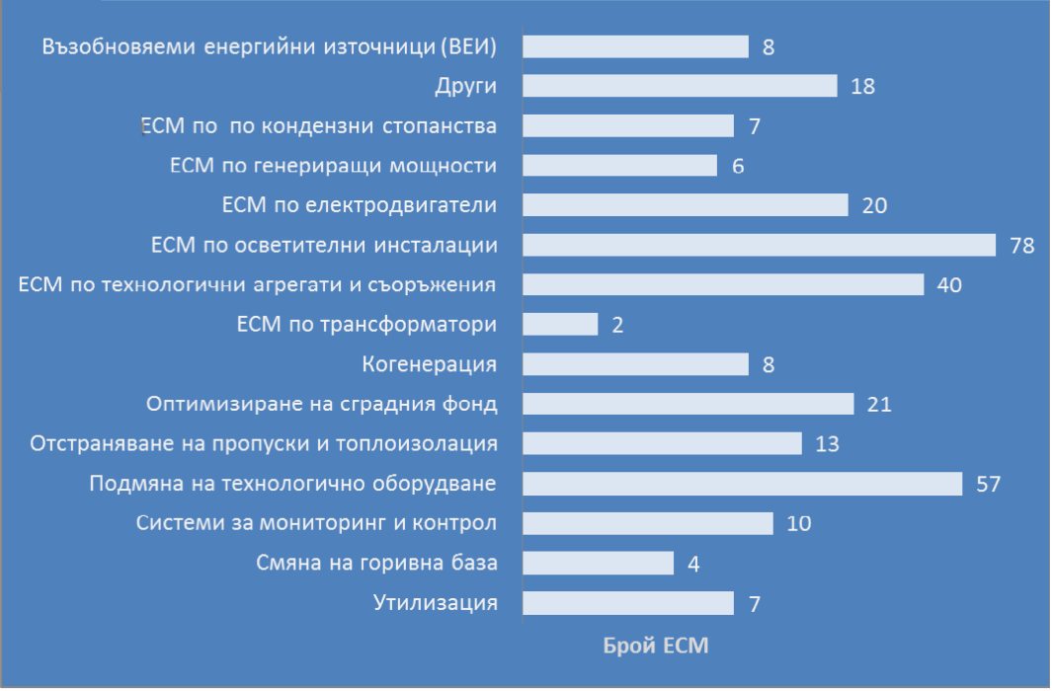  Фиг. V.3.2-1 Брой приложени енергоспестяващи мерки през 2020 г. по типове  Най-малък е броя на въведените ЕСМ по оползотворяване на енергията от ВИ, когенерация и ЕСМ по генериращи мощности.  Най-малък е броя на въведените ЕСМ по трансформатори и смяна на горивна база и ЕСМ по генериращи мощности.  Най-голямо количество енергия през 2020 г. е спестено чрез прилагането на мярката за ЕСМ по технологични агрегати и съоръжения. Значително влияние върху спестяванията на енергия оказва подмяна на технологичното оборудване. Мерките от тип други - отстраняване на пропуски и топлоизолация, както и ЕСМ по кондензни стопанства, също имат принос в спестяването на енергия през отчетната 2020 г. За изпълнението на около 93% от ЕСМ за 2020 г. е използвано собствено финансиране, като общия срок за откупуване на направените инвестиции е 9,1 години.
Оценка на изпълнението през 2020 г. | * Към общата оценка на ефекта са добавени енергийни спестявания в размер на 30,1 GWh, постигнати през 2019 г., които не са отчетени през предходната година, поради получаване на информацията извън срока за изготвяне на Годишния отчет на НПДЕЕ за 2018 г.  С цел избягване на двойното отчитане при изчисляване на приноса на мярката за изпълнението на Националната цел за енергийна ефективност (Приложение 1 от настоящия отчет) са изключени енергийните спестявания, реализирани със средства по ОП „Иновации и конкурентоспособност“. Тези спестявания са включени в оценката на изпълнението на мярка V.3.1. „Финансиране на проекти за въвеждане на енергоспестяващи технологии и енергия от ВИ“ по ОП „Иновации и конкурентоспособност“ 2014-2020 г.“  При обобщаване на информацията, постъпила от задължените лица не са взети предвид нереално високи собствени оценки на енергийните спестявания. Оценката на ефекта се основава на предоставената от задължените лица информация, като при извършване на оценката от АУЕР са предприети коригиращи действия за осигуряване на максимално коректна оценка на енергийните спестявания.
  Спестена енергия, GWh/г. | 186, 92 * | 283,7*
  Спестени емисии СО₂, ktСО₂/г. | 73, 61 | 98,2
  Инвестиции, млн. лв./г. | 112, 19 | 121,54
  Спестени средства, млн. лв./г. | 12, 27 | 17,78
Обобщена оценка 2017-2020 г.
  Година | Брой проекти | Спестявания на енергия | Спестявания на СО₂ емисии
  Година | Брой проекти | GWh/г. | хил. т/г.
  2017 | 393 | 914,3 | 378,0
  2018 | 346 | 464,0 | 137,5
  2019 | 349 | 283,7 | 98,2
  2020 | 310 | 186,92 | 73,61
  Общо | 1 398 | 1 848,92 | 687,31
Идентифицирани проблеми и предприети действия | - Неспазване на сроковете за отчитане, съгласно разпоредбите на ЗЕЕ или пренебрегване разпоредбите, свързани с ежегодно отчитане на изпълнението на мерките за ЕЕ;  - Неспазване на образците на отчетни форми;  - Често се посочват количествата потребена енергия, а не спестената енергия след прилагане на мярката;  - При липса на обследване за ЕЕ оценките на енергийните спестявания често са неточни;  - Не се използва предоставената възможност за електронно подаване на изискуемите по ЗЕЕ документи чрез портала на АУЕР.  - През 2020 г. АУЕР стартира изпълнението на проект “Повишаване на капацитета на АУЕР за планиране на политики и мерки за енергийна ефективност. Повишаване на информираността на българските предприятия за потенциала за енергийни спестявания“ финансиран по Оперативна програма „Иновации и конкурентоспособност“ 2014-2020, съфинансирана от ЕС чрез Европейския фонд за регионално развитие.  В рамките на проекта през 2020 г. бяха проведени обучения на енергийни мениджъри по управление на ЕЕ и БДС EN ISO 50001 в промишлени предприятия, вкл. МСП. Обученията се проведоха в 4 града от 3 региона за планиране в страната и в тях участваха близо 90 курсисти.  Повече информация за проекта и неговите резултати може да бъде намерена в т. V.1.5. Други мерки с хоризонтален характер от настоящия отчет.  - Възникналата епидемия на коронавирус и въвеждането на извънредното положение в страната през 2020 г. доведе до икономически последици за предприятията, които пряко влияят върху инвестициите в мерки за ЕЕ. Част от предприетите мерки за преодоляване на икономическите последствия от кризата на национално ниво включваха мерки с инвестиционен характер, насочени към финансиране на потенциала за растеж на компаниите, както и за текущи разходи свързани с развитието на основния продукт или дейност с източник на публичния ресурс Оперативна програма „Иновации и конкурентоспособност“ 2014-2020 г. (Фондове за дялови и квази-дялови инвестиции (Фонд на фондовете)).  Всички мерки за преодоляване на икономическите последици от епидемията могат да бъдат намерени на Единния информационен портал.  През 2020 г. по Закона за насърчаване на инвестициите са сертифицирани общо 34 проекта. От тези проекти 17 бр. са във високотехнологични производства и услуги. Информация за напредъка по антикризисните икономически мерки, изпълнявани от МИ за преодоляване на негативните ефекти от пандемията върху българската икономика, могат да бъдат намерени на интернет страницата на МИ.

V.4. Мерки за енергийна ефективност в транспорта
Информацията за мерките в сектор „Транспорт“ от настоящия отчет е предоставена основно от Министерство на транспорта, информационните технологии и съобщенията (МТИТС).

V.4.1. Рехабилитация и модернизация на съществуваща пътна инфраструктура
Описание | Основна отговорност на МТИТС, както и стратегически приоритет е изграждане, реконструкция и модернизация на транспортната инфраструктура на страната, като част от Трансевропейската транспортна мрежа. Модернизирането на железопътната, пътната инфраструктура и внедряването на интелигентни транспортни системи за управление на трафика се финансират с европейски средства по ОП „Транспорт" 2007-2013 г. и ОП „Транспорт и транспортна инфраструктура" 2014-2020 г. Съфинансирането е осигурено от държавния бюджет. Летищната и пристанищната инфраструктура се модернизират посредством публично-частно партньорство чрез механизма на концесията.
Метод за оценка на ефекта | Оценката на ефекта се извършва в рамките на оценката на напредъка по изпълнението на ОП „Транспорт" 2007-2013 г. (ОПТ) и ОП „Транспорт и транспортна инфраструктура" 2014-2020 г. (ОПТТИ), като разплащането по последната е над средното ниво спрямо всички оперативни програми в Р България.  В Третия национален план за действие за изменение на климата (НПДИК) до 2020 г. е заложена оценка на ефекта от прилагането на мярката в размер на 290,3 GWh/г. е енергийни спестявания до 2020 г. (съгласно оценка въз основа на очакваното намаляване на емисиите на парникови газове).
Напредък по изпълнението през 2020 г. | Проектите за развитие на пътната инфраструктура на ОПТТИ са заложени в Приоритетна ос 2 ,,Развитие на пътната инфраструктура по Транс-европейските и основните национални транспортни оси". През 2020 г. е реализиран най-съществен напредък по следните лотове:  - Обходен път на гр. Габрово;  - Автомагистрала (АМ) „Струма“ Лот 3.1 от гр. Благоевград до с. Крупник (от км 359+000 до км 376+000) - проектиране и строителство;  - Тунел „Железница“ - Към края на 2020 г. са изпълнени общо около 50% от строителните дейности. Строителството на Лот 3.1 - тунел „Железница" се очаква да приключи до края на 2022 г.;  - АМ „Струма“ Лот 3.2 - В края на 2020 г. са завършени процедурите по Закона за обществени поръчки (ЗОП) и са избрани изпълнителите на проектирането, строителството и строителния надзор за целия Лот 3.2. От средата на месец октомври 2020 г. започнаха работа и международни експерти за подпомагане процеса на прецизиране на екологичните цели и мерки. Предвижда се проектът за изграждане на AM „Струма, Лот 3.2" да бъде завършен в следващия програмен период 2021-2027 г.  - AM „Струма" Лот 3.3 от гр. Кресна до гр. Сандански (от км 397+000 до км 420+628.478= км 420+624) - Строителните работи по Лот 3.3, с дължина 23,6 км, са завършени на 100%.  Улично осветление - AM Струма ЛОТ 3.1 и 3.3  Осветлението е изпълнено с LED улични осветителни тела, които са монтирани върху топлопоцинковани стълбове и конзоли за улично осветление. Стълбовете по директното трасе са с височина 12 м. разположени в медианата. На тях са монтирани двураменни конзоли с по един осветител LED 140W. Стълбовете по пътните връзки са с височина 9 м. с еднораменна конзола, на която е монтирано LED осветително тяло с мощност 90W.  Осветлението по АМ „ Марица "- Лот 1 и Лот 2 е изпълнено с LED улични осветителни тела.

V.4.2. Въвеждане на интелигентни транспортни системи по републиканската пътна мрежа и в градска среда
Описание | Проектите за въвеждане на интелигентни транспортни системи на ОПТТИ 2014-2020 г. са заложени в Приоритетна ос 4 ,,Иновации в управлението и услугите - внедряване на модернизирана инфраструктура за управление на трафика, подобряване на безопасността и сигурността на транспорта".
Метод за оценка на ефекта | Оценката на ефекта се извършва в рамките на оценката на напредъка по изпълнението на ОПТТИ 2014-2020 г.  Оценката на ефекта от мярката е енергийно спестяване на 544,2 GWh/г. до 2020 г. (съгласно оценка от Третия НПДИК до 2020 г., въз основа на очакваното намаляване на емисиите на парникови газове)
Напредък по изпълнението през 2020 г. | В областта на пътната инфраструктура по Приоритетна ос 4 съществува следният проект:  „Разработване и внедряване на интелигентна транспортна система в обхвата на автомагистрала „Тракия "  Проектьт предвижда в тунел „Траянови врата“ да бъде изградена уникална за Р България интелигентна система за автоматична идентификация на инциденти (Automatic Incident Detection - AID), позволяваща чрез система от подвижни бариери да се управлява и пренасочва трафика в една от двете тунелни тръби при настъпване на инцидент. Предвидено е изграждане на модерно LED осветление, електронни информационни табели, светофарни уредби, хоризонтална и вертикална сигнализация, метеорологични станции при порталите на съоръжението и др. Очаква се проектът да приключи до м. юни 2022 г.

V.4.3. Увеличаване дела на електрически и хибридни превозни средства и на съответната зарядна инфраструктура в градска среда
Описание | Мярката предвижда разширяване дела на електрическите и хибридни превозни средства, използвани от бизнеса и населението, както и на съответната инфраструктура за тяхното зареждане. До 2020 г. приоритетно усилията ще бъдат насочени към развитието на инфраструктурата в градска среда, предпоставка за увеличаване дела на използваните електрически и хибридни (plug in) превозни средства и за развитие на устойчива градска мобилност.
Метод за оценка на ефекта | Оценката на енергийните спестявания е направена на базата на прогнозния брой автомобили с електрическо задвижване към 2020 г. съгласно Националната рамка (при годишен пробег 10 хил. км), приета с Решение № 87 на Министерския съвет от 26.01.2017 г. Оценката на очаквания ефект от мярката е енергийно спестяване в размер на 42 GWh.
Информация за изпълнението през 2020 г. | С Решение № 87 на Министерския съвет от 26.01.2017 г. е одобрена Национална рамка за политика за развитие на пазара на алтернативни горива в транспортния сектор и за разгръщането на съответната инфраструктура, разработена в съответствие с изискванията на чл. 3 от Директива 2014/94/ЕС на Европейския парламент и на Съвета от 22 октомври 2014 г. за разгръщането на инфраструктура за алтернативни горива. В рамката на политиката е представен потенциала за дългосрочно заменяне на течните горива от нефтен произход с алтернативни горива и енергия, сред които електрическата енергия и възможностите за нейното използване в автомобилния, водния и въздушния транспорт.  На годишна база към 31.12.2020 г. броят на електрическите превозни средства се е увеличил с 43,3%, а на хибридните превозни средства -с 38,4% спрямо 2019 г. Общият брой превозни средства от тези две категории през 2020 г. се е увеличил с 39,4% спрямо предходната година.  През м. октомври 2020 г. е публикувана Наредба № РД-02-20-2 от 28.09.2020 г. за условията и реда за проектиране, изграждане, въвеждане в експлоатация и контрол на станции за зареждане на автомобили, задвижвани с гориво водород. Основна цел на наредбата е да осигури възможност за изграждане на инфраструктура за зареждане на автомобили с гориво водород, като по този начин се допринесе за постигане на развитието на пазара на превозни средства, използващи алтернативно гориво.  Процедура „Мерки за адресиране на транспрота като източник на замърсяване на атмосферния въздух" на ОП „Околна среда 2014-2020 г."  Целта е да се подобри качеството на атмосферния въздух чрез намаляване нивата на фини прахови частици и азотни оксиди чрез адресиране на транспорта като източник на замърсяване.  Мерките, които ще бъдат подкрепени със съфинансиране от Кохезионния фонд на ОПОС 2014-2020 г., ще спомогнат за подобряване характеристиките на превозните средства, обслужващи общинския транспорт - замяна на остарелите и амортизирани превозни средства с нов съвременен електрически подвижен състав (електробуси, тролейбуси и трамваи). Общият брой на бенефициентите по процедурата е 10, а броят на договорите - 12. Стойността на проекта е 605 642 881,70 лв., а БФП възлиза на 499 893 465,00 лв.  Конкретни бенефициенти no процедурата са определени общини - Бургас, Варна, Враца, Перник, Плевен, Русе, Сливен, Стара Загора, Столична община и Хасково.  - Проект „Изпълнение на дейности за подобряване качеството на атмосферния въздух в Столична община чрез закупуване и доставка на електрически превозни средства за релсов транспорт - трамвайни мотриси" - включва доставка на 25 бр. нови нископодови съчленени трамваи. Обучение на работниците и служителите на "Столичен електротранспорт" ЕАД за управление, поддържане, диагностика и ремонт на трамваите, доставка на диагностично оборудване, доставка на специализирани инструменти, предоставяне на документация за трамваите. Закупените трамваи ще се експлоатират от "Столичен Електротранспорт" ЕАД по съществуващи трамвайни линии с номера 4, 5 и 18.  - Проект „Изпълнение на дейности за подобряване качеството на атмосферния въздух в Столична община чрез закупуване и доставка на електрически превозни средства за шосеен транспорт - електрически автобуси и тролейбуси". Проектът включва доставка на 30 бр. нови нископодови съчленени тролейбуси, доставка на 30 бр. нови електробуси и 12 бр. нови зарядни станции. За осигуряване на нормалната експлоатация на новия подвижен състав е предвидено изграждане на нови комплектни трансформаторни постове. През януари 2020 г. са доставени първите 15 електрически автобуса и 6 бързозарядни станции заедно с принадлежащото им диагностичното оборудване. Те ще обслужват линии с номера 123, 84 и 184.  - Проект „Изпълнение на дейности за подобряване качеството на атмосферния въздух в Столична община чрез доставка на 52 бр. нови електрически автобуси и специализирано оборудване за тях". Основните дейности са свързани с повишаване на електрическите мощности, прокарване на трасе, изграждане на нови трафопостове и присъединяване към електроразпределителна мрежа, както и изграждане на навеси за зарядните станции и електрическите автобуси.  Проектът ще се изпълнява на територията на Столична община, като закупените електрически автобуси ще се експлоатират от "Столичен автотранспорт" ЕАД по съществуващи автобусни линии и по новооткрити линии с довеждаща функция към системата на метрото и трамвайната мрежа.  В рамките на Оперативната програма „Региони в растеж" 2014 - 2020 г., по Приоритетна ос 1 „Устойчиво и интегрирано градско развитие" 4 общини - Габрово, Добрич, Велико Търново, Казанлък изпълняват проекти за насърчаване на електромобилността в рамките на процедура „Изпълнение на интегрирани планове за градско възстановяване и развитие 2014 - 2020". Предвидена е доставката на нов подвижен състав - електрически автобуси и зарядни станции.  Актуално състояние на зарядната инфраструктура за електрически превозни средства:  Зарядната инфраструктура за електрически превозни средства е в начален стадий на изграждане и се реализира предимно на ниво общини от частни инвеститори. Към м. февруари 2020 г. изградените зарядни станции са 157 бр. (по данни на онлайн локатор за зарядни станции за електромобили Vsichkotok). Към м. февруари 2021 г. те са 204 бр.

V.4.4. Увеличаване дела на обществения електротранспорт – железопътен, тролейбусен, трамваен, метро, автобусен
Описание | Мярката предвижда:  - Подобряване на инфраструктурата на електрическия железопътен транспорт;  - Обновяване на подвижния състав на електрическия железопътен транспорт;  - Подобряване на инфраструктурата и обновяване на превозните средства на електрическия масов обществен транспорт.  По приоритетна ос "Развитие на железопътната инфраструктура по Транс-европейска транспортна мрежа" в рамките на ОПТТИ е предвидено изграждане, модернизация, рехабилитация, електрификация и внедряване на сигнализация и телекомуникации на железопътни участъци на железопътната инфраструктура по „основната” Транс-европейска транспортна мрежа.
Метод за оценка на ефекта | Оценката за ефекта от мярката е спестяване на енергия от 761,9 GWh/г. до 2020 г. (съгласно оценка от Третия НПДИК до 2020 г., въз основа на очакваното намаляване на емисиите на парникови газове)
Информация за изпълнението през 2020 г. | Изграждане на железопътна инфраструктура по ОП „Транспорт и транспортна инфраструктура"  Железопътната инфраструктура се изгражда по Приоритетна ос 1 „Развитие на железопътната инфраструктура no „основната" Трансевропейска транспортна мрежа" на Оперативна програма "Транспорт и транспортна инфраструктура" 2014-2020 г. (ОПТТИ). През 2020 г. е реализиран следния напредък по проекти:  - Проект „Рехабилитация на железопътната линия Пловдив - Бургас, Фаза 2"; Проектиране и изграждане на системи за сигнализация и телекомуникации по железопътна линия Пловдив-Бургас.  - Проект ,,Модернизация на железопътната линия София- Пловдив: жп участък Елин Пелин-Костенец. През 2020 г. всички основни договори за изпълнението на проекта са вече сключени. И по трите обособени позиции на проекта е в ход проектиране.  Обновяване на подвижния състав на електрическия ЖП транспорт:  През 2020 г. в „БДЖ-Пътнически превози“ ЕООД по реализирана обществена поръчка започна доставката на 15 бр. новопроизведени магистрални локомотиви "Сименс Смартрон" (Siemens Smartron) (X4-E/Фамилия D/Вариант D02), като първите два са доставени и пуснати в експлоатация в края на м. декември 2020 г., а третият през месец януари 2021 г. Дружеството е договорило доставката на останалите магистрални локомотиви "Сименс Смартрон" (Siemens Smartron) да стане до края на 2021 година.  Локомотивите са с максимална мощност 5600 kW (7500 к.с), тяга при потегляне 320 kN и могат да развиват скорост до 160 км/ч, което ги прави два пъти по-мощни от наличния електрически тягов подвижен състав ЕТПС. Очаква се при пълно натоварване новите локомотиви да са с 20% по-икономични.  В ход е програма за извършване на модернизация и капитални ремонти на електрически локомотиви, дизелови теснопътни локомотиви и вагони. За 2020г. е извършен капитален ремонт на един бр. електрически локомотив. Извършен е планов заводски ремонт на 52 (петдесет и два) броя пътнически вагони, в които съгласно техническите изисквания на „БДЖ-Пътнически превози" ЕООД е извършена подмяна насъществуващото луминисцентно осветление на вагоните с нов тип осветителни тела, базирани на свето-диодни (LED) елементи.  Подобряване на инфраструктурата и обновяване на превозните средства на електрическия масов обществен транспорт  По Приоритетна ос 3 ,,Подобряване на интермодалността при превоза на пътници и товари и развитие на устойчив градски транспорт" на ОПТИ 2014-2020 г. е предвиден проект за разширяване на мрежата на метрото в гр. София. Проектът продължава тенденцията от ОПТ 2007-2013 г. за насърчаване на устойчива мултимодална градска мобилност и намаляване вредното въздействие на транспорта върху околната среда. С проектите за разширение на метрото се цели предоставянето на бързи, сигурни, удобни и устойчиви транспортни услуги в най-гъсто населения град в Р България. През 2020 г. са извършени дейности по следните етапи:  - Линия 3, Етап I - участък "бул. Владимир Вазов - ЦГЧ - ул. Житница"  - Линия 3, Етап II - участък „ул. Житница-жк Овча купел – Околовръстен път"  Предвижда се проектът да бъде въведен в експлоатация през пролетта на 2021 г. Енергийната ефективност, която ще бъде постигната от реализация на двата проекта, се дължи на следното:  1. Метровлаковете, които ще се движат по участъците са с олекотени алуминиеви купета, оборудвани с асинхронни двигатели с рекуперация, осигуряващи връщане на електрическа енергия в електрозахранващата мрежа при движение на влаковете в спирачен режим и по инерция. Новите влакове ще осигурят спестяване на електрическа енергия около 28%.;  2. Осветлението на всички работни помещения в метростанциите и тунелите е проектирано и е изпълнено с енергоспестяващи LED осветителни тела;  3. При изграждането на метростанциите на работните помещения се поставя топлоизолация, която ще осигури намаляване на необходимата енергия за отопление.

V.4.5. Обучение на водачи на МПС за икономично шофиране
Описание | Съгласно Учебната документация за обучение на кандидати за придобиване на правоспособност за управление на моторни превозни средства (МПС), по време на обучението кандидатът трябва да придобие знания за правилата за експлоатация на автомобила, свързани с опазването на околната среда и оптималната консумация на гориво.  За достъп до дейността „управление на МПС за превоз на пътници или товари" е необходимо водачите да преминат курсове за начална квалификация или периодично обучение. В обучението по модул „Рационално управление на превозното средство“ на базата на изискванията за безопасност се включват теми за повишаване на способността за оптимизиране на консумацията на гориво, чрез по-добро познаване на конструктивните характеристики на превозните средства и по-ефективно управление на превозното средство.
Метод за оценка на ефекта | По експертна оценка обучението на водачите за икономично шофиране може да доведе до нови енергийни спестявания (от ново-обучените водачи) и намаление на вредните емисии в автомобилния транспорт с не по-малко от 0,2 % годишно.
Оценка на изпълнението през 2020 г. | По данни на МТИТС за периода от 01.01.2020 г. до 31.12.2020 г. са издадени 28 855 бр. карти за квалификация.  Оценката за ефекта от мярката е енергийни спестявания в размер на 79,3 GWh/г. (6,8 ktoe), опредделени на база енергийното потребление на автомобилния транспорт през 2019 г. (по данни на НСИ).

V.4.6. Изпълнение на програми за повишаване на ЕЕ на дружествата към МТИТС
Описание | Дружествата към МТИТС извършват обследвания за ЕЕ и изпълняват програми за повишаване на ЕЕ. Някои от прилаганите мерки са:  - Ремонт и преустройство на трафопостове, кабелни линии и др.;  - Модернизация и рехабилитация на пилонно и перонно осветление;  - Модернизация и изграждане на ново електрическо захранване на електрически съоръжения на железопътната инфраструктура;  - Преустройство на железопътни гари (подмяна на дограма, изолация на стени, ЕСМ по прибори за измерване, контрол и управление, сградни инсталации и осветление);  - Оптимизиране на графика за движение на бързи и пътнически влакове;  - Оптимизиране на маневрената дейност в железопътните гари;  - Подобряване ефективното използване на дизеловите локомотиви чрез постоянен контрол върху работата им и нормиране на разхода на гориво.
Метод за оценка на ефекта | Оценката на ефекта се осъществява по метода „отдолу-нагоре“ въз основа на подаваните годишни отчети.
Оценка на изпълнението през 2020 г. | В изпълнение на мерките за ЕЕ през 2020 г. бяха изпълнени следните дейности:  Съвременни критерии за ЕЕ, прилагани от ДП ,,Пристанищна инфраструктура":  Рехабилитация на осветление в Пристанищен терминал „Фериботен комплекс Варна"- Обектът е завършен.  „Рехабилитация на съоръжения и сгради, експлоатирани от Специализирано поделение Дирекция „Ръководство на корабния трафик - Черно море", като част от предмета на договор е подмяна на кабел 20 kV - Обектът е в процес на изпълнение.  Приложени са редица дейности за постигане на съвременни критерии за ЕЕ на железопътните гари от Национална компания „Железопътна инфраструктура" – изпълнени са 14 бр. проекта за реновиране на железопътни гари в страната. Сред изпълняваните мерки са:  - Системи за отопление/ охлаждане;  - Фотоволтаична електрическа централа (гаров комплекс Стара Загора);  - Модернизация и изграждане на ново електрозахранване;  - Модернизация и рехабилитация на перонно осветление;  - Подмяна на натриеви прожектори с LED осветители;  - Подмяна на дограма, изолация на стени, ЕСМ по прибори за измерване, контрол и управление на системи.  Мерки, изпълнявани от БДЖ - Пътнически превози ЕООД:  Подобряване ефективното използване на дизеловите локомотиви чрез постоянен контрол върху работата им и нормиране разхода на гориво. За контрол върху работата и разхода на гориво от дизеловите локомотиви на „БДЖ Товарни превози" ЕООД на 5 бр. локомотиви са монтирани разходомери за дизелово гориво, отчитащи моментен и среден разход на гориво за трафични нужди и с възможност за следене начина на управление и предприемане на мерки за подобряване на ефективността при управлението на дизеловите локомотиви.

V.5. Финансови механизми за стимулиране на мерки за повишаване на енергийната ефективност

V.5.1. Международен фонд Козлодуй
Описание | Международен фонд “Козлодуй” (МФК) е създаден през 2001 г. за управление на безвъзмездната помощ, отпусната от ЕС за намаляване на последиците от предсрочното извеждане от експлоатация на блокове 1-4 на АЕЦ “Козлодуй”. Фондът осигурява финансиране и съ-финансиране на проекти в две области:  Дейности за извеждане на блокове 1-4 от експлоатация (проекти в “ядрения” прозорец) и  Мерки за намаляване на негативните последици в сектор „Енергетика”, които произтичат от взетото решение за затваряне и извеждане от експлоатация на блокове 1-4, и които подпомагат необходимото преструктуриране, рехабилитация и модернизация на секторите производство, пренос и разпределение на енергия, както и повишаване на ЕЕ (проекти в “не-ядрения” прозорец).  Фондът е администриран от Европейската банка за възстановяване и развитие. Интензитетът на БФП е 100%.
Метод за оценка на ефекта | Оценката на ефекта от изпълнението на мярката се извършва въз основа на предоставена от МЕ информация за очакваните резултати от финансираните със средства на МФК проекти за подобряване на ЕЕ.
Анализ на изпълнението | Проект „Реконструкция на общинско улично осветление“ е финансиран със средства на МФК в рамките на неговия „неядрен прозорец“. МЕ е конкретен бенефициент на помощта, а крайни бенефициенти – български общини.  Проектът е разделен на 3 лота:  - Лот 1: Рехабилитация на улично осветление в Столична община;  - Лот 2: Рехабилитация на улично осветление в общините Черноочене, Кърджали, Дупница, Стара Загора, Баните, Карлово, Чепеларе;  - Лот 3: Рехабилитация на улично осветление в общините Севлиево, Габрово, Варна, Бургас, Горна Оряховица, Добрич.  Проектът стартира през март 2014 г., а неговото изпълнение приключи през 2018 г. Общата стойност на осъществените проекти възлиза общо на 9 258 635,00 евро, а ползите от реализирания проект се оценяват на 14 072 MWh/г.  През 2019 г. и 2020 г. по МФК няма финансирани проекти.

V.5.2. Фонд „Енергийна ефективност и възобновяеми източници”
Описание | Фонд „Енергийна ефективност и възобновяеми източници” (ФЕЕВИ, Фондът) е създаден със ЗЕЕ и е единствената специализирана институция за финансиране на инвестиционни проекти в областта на ЕЕ в РБългария.  Фондът изпълнява функциите на финансираща/ съфинансираща институция за възмездно предоставяне на:  - ниско лихвени кредити;  - частични кредитни гаранции;  - портфейлни гаранции.  Фондът оказва и безвъзмездна консултантска подкрепа на общини, български дружества, болници, университети и частни лица в изготвянето на инвестиционни проекти за ЕЕ.
Метод за оценка на ефекта | Оценката на ефекта от изпълнението на мярката се извършва въз основа на предоставена от ФЕЕВИ информация за очакваните резултати от финансираните със средства на фонда през 2020 г. проекти за подобряване на ЕЕ.
Анализ на изпълнението през 2020 г. | През 2020 г. са подписани 2 бр. договори за финансиране, като общата стойност на подкрепените проекти възлиза на 2 405 491,44 лв., а стойността на отпуснатото финансиране е в размер на 2 164 942,30 лв.  Структура на кредитния портфейл: В съответствие с Правилника за дейността, ФЕЕВИ работи с различни типове клиенти. За нуждите на вътрешната отчетност клиентите се разделят на три основни групи: общини, корпоративни клиенти и други (включваща болници, висши учебни заведения и др.). Разпределението на кредитния портфейл по типове клиенти за 2020 г. е следното:
  Типове бенефициенти | Бр. проекти | Проектна стойност в лв. | Размер финансиране в лв.
  Корпоративни клиенти | 1 | 1 019 911,44 | 917 920,30
  Други | 1 | 1 385 580,00 | 1 247 022,00
  Общо | 2 | 2 405 491,44 | 2 164 942,30
Оценка на ефекта 2020 г. | Очакваните ползи от реализираните през 2020 г. проекти, финансирани със средства на ФЕЕВИ по типове бенефициенти са показани в долната таблица:  По тези 2 бр. договори за финансиране от 2020 г., с обща стойност на подкрепените проекти в размер на 2 405 491,44 лв. и стойност на отпуснатото финансиране в размер на 2 164 942,30 лв., е заложена клауза, според която в полза на Фонда възниква право на енергийни спестявания, съгласно чл. 18 от Наредба № Е-РД-04-3 от 04.05.2016 г. Доказването им се осъществява не no-рано от една година след изпълнението, като Фондът е задължен да извърши всички необходими действия за удостоверяване и доказване на енергийните спестявания и да заплати всички произтичащи в тази връзка разходи.  С цел недопускане двойното отчитане на постигнатите енергийни спестявания, ефектът от мерките и проектите, финансирани от ФЕЕВИ, е изключен от общата сума на спестяванията, изчислени по метода „отдолу-нагоре”. Тези спестявания са отчетени в съответните мерки по сектори.
  Типове бенефициенти | Очаквана годишна икономия на средства, лв./г. | Очаквани спестявания на енергия, MWh/г. | Годишни спестявания на емисии парникови газове, kt CO₂ eq./г.
  Корпоративни клиенти | 161 633,6 | 975,6 | 0,417
  Други | 239 165,0 | 1 139,3 | 0,67
  Общо | 400 798,6 | 2 114,9 | 1,087
Обобщена оценка 2017-2020 г. | Разпределение на кредитния портфейл по типове клиенти за периода 2017-2020 г.:  Очаквани ползи от реализираните проекти през периода 2017-2020 г.:
  Типове бенефициенти | Бр. проекти | Проектна стойност в лв. | Размер финансиране в лв.
  Общини | 7 | 2 910 510,71 | 2 482 199,29
  Корпоративни клиенти | 13 | 9 499 632,4 | 7 984 585,83
  Други | 7 | 8 122 125,0 | 7 147 316,0
  Общо | 27 | 20 532 268,11 | 17 614 101,12
  Типове бенефициенти | Очаквана годишна икономия на средства, лв./г. | Очаквани спестявания на енергия, MWh/г. | Годишни спестявания на емисии парникови газове, kt CO₂ eq./г.
  Общини | 742 236 | 3 866,1 | 1,31
  Корпоративни клиенти | 1 177 672,6 | 8 778,5 | 5,35
  Други | 1 462 992 | 9 798,9 | 4,16
  Общо | 3 382 900,6 | 22 443,5 | 10,83

V.5.3. Оперативна програма „Иновации и конкурентоспособност" 2014-2020 г.
Изпълнението на мярката е посочено в т. V.3.1 “Финансиране на проекти за въвеждане на енергоспестяващи технологии и ВИ на енергия по Оперативна програма „Иновации и конкурентоспособност“ 2014-2020 г. от настоящия отчет.

V.5.4. Оперативна програма „Региони в растеж“ 2014-2020 г.
Описание | Оперативна програма „Региони в растеж“ 2014-2020 г. (ОПРР) е съфинансирана от ЕС чрез ЕФРР. Осъществяването на проекти по ЕЕ и за основно обновяване на съществуващи сгради попада в инвестиционен приоритет „Предоставяне на подкрепа за енергийната ефективност, за интелигентното енергийно управление и за използването на възобновяема енергия в публичната инфраструктура, включително в обществените сгради и в жилищния сектор“ - в рамките на следните приоритетни оси:  - Приоритетна ос 1: „Устойчиво и интегрирано градско развитие“;  - Приоритетна ос 2: „Подкрепа за енергийна ефективност в опорни центрове в периферните райони“.  Подкрепата за постигане на специфичните цели включва примерни допустими дейности в жилищни сгради, студентски общежития, административни сгради на държавната и общинската администрация и общински публични сгради на образователната, културната и социалната инфраструктура.  Допустими за подкрепа са само сгради, проектирани преди 1999 г. Ще се финансират само проекти, които водят до постигане минимум клас на енергийно потребление „С“ или проекти, които водят до енергийни спестявания от повече от 60% в случай, че мерките за ЕЕ са съпътствани от основно обновяване.
Метод за оценка на ефекта | Оценката на ефекта от изпълнението на мярката се извършва въз основа на предоставена информация от Управляващия орган на ОПРР 2014-2020 г. за очакваните резултати от финансираните през 2019 г. проекти със средства по Програмата.
Анализ на изпъл-нението през 2020 г. | Към 31.12.2020 г. по Програмата са финансирани 288 бр. проекти за повишаване на ЕЕ на стойност 334 607 308,26 лв., от които 170 бр. проекти за обществени сгради на стойност 143 622 489,13 лв. и 118 бр. проекти за жилищни сгради на стойност 190 984 819,13 лв.  През 2020 г. са изпълнени 50 бр. проекти за повишаване на ЕЕ на стойност 63 389 201,19 лв., от които 21 бр. проекти за обществени сгради на стойност 16 404 370,15 лв. и 29 бр. проекти за жилищни сгради на стойност 46 984 831,04 лв.
Оценка на ефекта 2020 г. | Индикаторите на Програмата следят понижаването на годишното потребление на първична енергия и на емисиите на парникови газове. Във основа на предоставената от УО на ОПРР информация намалените емисии СО₂eq за нуждите на Годишния отчет за изпълнението на НПДЕЕ е направена инженерна оценка за спестеното количество крайна енергия. Поради липса на информация за спестените видове горива, оценката е направена на база на данните за потребяваните видове горива от националната статистика.  Отчетените резултати от изпълнените проекти през 2020 г. от страна на бенефициентите са следните: „Понижаване на годишното потребление на първична енергия от обществените сгради“ – 11 994 236,4 kWh/г. и „Очаквано годишно намаляване на емисиите на парникови газове“ – 14 121,78 т CO2 екв.  - Оценка на ефекта в обществени сгради:  - Спестяване на енергия при крайното потребление в обществени сгради – 5 362,81 MWh/г.  - Спестени емисии на парникови газове в обществени сгради – 2 920,79 т СО₂.  За оценката са използвани данните за спестена първична енергия и коефициент, изчислен от използваните горива и енергии в сектор „Услуги“ от НСИ и референтните стойности на коефициента, отчитащ загубите за добив/производство и пренос на енергия за различните горива и енергии от Приложение 3 на Наредба No Е-РД-04-3 от 4.05.2016 г.  За оценката на спестените емисии са използвани данни за вида горива и енергия в сектор „Услуги“ от НСИ и данни за коефициента на екологичен еквивалент на съответната енергия/гориво от Приложение 4 на Наредба No Е-РД-04-3 от 4.05.2016 г.  - Оценка на ефекта в жилищни сгради:  - Спестяване на енергия при крайното потребление в жилищни сгради – 22 178,78 MWh/г. (за оценката са използвани данните от Националната програма за енергийна ефективност на многофамилните жилищни сгради – съотношение на размера на инвестицията за един спестен MWh енергия в жилищни сгради).  - Спестени емисии на парникови газове в жилищни сгради –11 201 т СО₂  В обобщената оценка на изпълнението на Националната цел за енергийна ефективност през 2020 г. е включен само ефекта от изпълнените мерки в жилищни сгради - 22 178,78 MWh/г. Енергоспестяващият ефект, реализиран в обществените сгради, е включен в оценката на ефекта от изпълнението на мярка V.2.1.3. Задължително изготвяне на програми за повишаване на ЕЕ от органите на държавната власт и на местното самоуправление и задължително управление на ЕЕ в публични сгради.
Обобщена оценка 2017-2020 г.
   |  | Брой проекти | Спестяване на енергия, MWh/г. | Спестяване на емисии, т СО₂/г.
  Обществени сгради | 2017 | 12 | 314,015 | 100,2
  Обществени сгради | 2018 | 25 | 5 777,44 | 3 321
  Обществени сгради | 2019 | 70 | 18 467,38 | 10 320,37
  Обществени сгради | 2020 | 21 | 5 362,81 | 2 920,79
  Общо обществени сгради |  | 128 | 29 921,65 | 16 662,36
  Жилищни сгради | 2017 | 5 | - | -
  Жилищни сгради | 2018 | 6 | 2 527,31 | 1 084
  Жилищни сгради | 2019 | 35 | 21 367,91 | 9 162,56
  Жилищни сгради | 2020 | 29 | 22 178,78 | 11 201
  Общо жилищни сгради |  | 75 | 43 546,69 | 21 447,56
  Общо за периода |  | 203 | 73 468,34 | 38 109,92

V.5.5. Национална програма за енергийна ефективност на многофамилни жилищни сгради
Описание | Националната програма за енергийна ефективност на многофамилни жилищни сгради (Програмата/ НПЕЕМЖС) е насочена към обновяване на многофамилни жилищни сгради. Основната цел на Програмата е чрез изпълнение на мерки за ЕЕ да се осигурят по-добри условия на живот на гражданите в многофамилни жилищни сгради, топлинен комфорт и по-високо качество на жизнената среда. Програмата е Алтернативна мярка 2 от схемата за задължения за ЕЕ, определена съгласно изискванията на чл. 7 от Директива 2012/27/ЕС (виж т. 3.1.1 от НПДЕЕ).  Допустими за участие по Програмата са всички 265 общини в Р България, като дейности се осъществяват в рамките на 143 общини. БФП до 100% могат да получават сдружения на собствениците, регистрирани по Закона за управление на етажната собственост, в допустимите за финансиране сгради.
Метод за оценка на ефекта | Оценката на ефекта се извършва по метода „отгоре-надолу“ на базата на изпълнените дейности и мерки за EE в рамките на Програмата и постъпилата информация за напредъка по изпълнението на Програмата от МРРБ.
Връзка с други мерки от НПДЕЕ | V.1.1. Схеми за задължения за ЕЕ и алтернативни политически мерки (чл. 7 и Прил. XIV, част 2, точка 3.2 от Директива 2012/27/ЕС)
Описание на изпълнението към 31.12.2020 г. и оценка на ефекта | Обобщени данни за изпълнението на програмата към 31.12.2020 г.:  * Стойността на всички дейности по сградите включва както инвестицията за строително монтажните дейности, така и инвестициите за техническо и енергийно обследване, проектиране, оценка на съответствието, строителен и авторски надзор, инвеститорски контрол.  Източник: МРРБ  - Информация за обновени сгради по НПЕЕМЖС, въведени в експлоатация през 2020 г.:  Енергийните спестявания за 2020 г. са включени в оценката на изпълнението на Националната кумулативна цел по чл. 7 от Директива 2012/27/ЕС (мярка V.1.1 от настоящия отчет).
  А. Обща информация за НПЕЕМЖС
  Сключени договори за финансиране между община, областен управител и ББР, бр. | 2 022
  Очаквана подобрена жилищна инфраструктура (за всички 2 022 сгради), РЗП, м². | 11 538 597
  Жилища, които ще бъдат обновени (за всички 2 022 сгради), бр. | 136 104
  Очаквано спестяванена енергия от обновените жилищни сгради (за всички 2 022 сгради), MWh/г. | 975 000
  Очаквано годишно намаляване на емисиите на парникови газове (за всички 2 022 сгради), ktCO₂/г. | 327
  Б. Обща информация за изпълнението на програмата към 31.12.2020 г.
  Сгради със започнати дейности, бр. | 2 010
  Обновени сгради, бр. | 1 921
  Сгради в процес на строителство, бр. | 16
  Сгради със сключени договори за инженеринг без започнати дейности СМР, след извършени обследвания, бр. | 16
  В. Информация за сгради въведени в експлоатация към 31.12.2020 г.
  Обновени сгради, бр. | 1 921
  Подобрена жилищна инфраструктура, м² РЗП | 10 855 018
  Обновени жилища, бр. | 128 439
  Очаквано спестяване на енергия от обновените жилищни сгради, MWh/г. | 922 300
  Очаквано годишно намаляване на емисиите на парникови газове, ktCO₂/г. | 313
  Стойност на всички дейности по сградите, млн. лв.* | 1 931,68
  Обновени сгради, бр. | 101
  Подобрена жилищна инфраструктура, м². РЗП | 684 387
  Обновени жилища, бр. | 7 850
  Очакван спестяване на енергия от обновените жилищни сгради, MWh/г | 53 700
  Очаквано намаляване на емисиите на парникови газове, ktCO₂/г | 20
  Стойност на всички дейности по сградите, лв. | 106 386 359

V.5.6. Национален доверителен „Екофонд“ – Инвестиционна програма за климата
Описание | Националният доверителен „Екофонд“ (НДЕФ) управлява средства, предоставени целево от държавния бюджет, включително по силата на суап сделки за замяна на “Дълг срещу околна среда” и “Дълг срещу Природа”. Фондът допринася за изпълнение на политиката на българското правителство и поетите от страната международни ангажименти в областта на опазване на околната среда.  Инвестиционната програма за климата е най-новата програма на НДЕФ с принос към ограничаване изменението на климата. Целта на програмата е да поощрява инициативи, водещи до ограничаване изменението на климата – намаляване емисиите на парникови газове в атмосферата. НДЕФ стартира изпълнението на пилотни проекти за подобряване на ЕЕ чрез комбиниране на грант с други източници на финансиране. Предмет на финансирането са проекти, свързани с повишаване на ЕЕ в сгради и други обекти – публична държавна или публична общинска собственост (улично осветление, лечебни заведения и големи държавни и общински обекти). За публичните институции и НПО финансирането може да достига до 85% от инвестиционните разходи. Наред с проекти за подобряване на ЕЕ Инвестиционната програма за климата включва и изпълнението на схема за насърчаване използването на електрически автомобили.
Метод за оценка на ефекта | Оценката на ефекта от изпълнението на мярката се извършва въз основа на предоставена информация от НДЕФ за очакваните резултати от финансираните през 2020 г. проекти със средства на фонда.
Анализ на изпълнението през 2020 г. | През 2020 година НДЕФ е финансирал изпълнението на проекти по Инвестиционната програма за климата, както следва:  - 6 проекта по схемата за подобряване на ЕЕ на сгради и други обекти;  - 4 проекта за доставка на 6 бр. превозни средства по схемата за насърчаване използването на електрически превозни средства в обществения сектор – 4 бр. изцяло електрически превозни средства М1 или N1, 1 бр. изцяло електрически товарен автомобил категория L7e и 1 бус 6+1 места.
Оценка на ефекта 2020 г. | Оценка на ефекта от осъществените през 2020 г. проекти за подобряване на ЕЕ в сгради и други обекти, финансирани със средства на НДЕФ:  - Спестена топлинна енергия - 3 267,44 MWh/г.;  - Спестена електрическа енергия – 62,76 MWh/г.;  - Спестени емисии – 1 043 tCO_{2eq}.  Осъществените през 2020 г. проекти за насърчаване използването на електрически автомобили, финансирани със средства на НДЕФ, отчитат замяна на горива, както следва:  - 4 905 л. бензин/г;  - 8 355 л. дизел/г.;  По инженерна оценка ефектът от реализираните проекти за насърчаване използването на електрически автомобили се оценява на спестявания на бензин и дизел общо в размер на 86,87 MWh/г. Оценката е направена с отчитане на консумираната от автомобилите електрическа енергия. Очакваните спестени емисии парникови газове от спестените горива възлизат на 39 tCO_{2eq}.  С цел избягване на двойното отчитане ефектът от тези мерки е изключен от общата оценка на изпълнението на националната цел през 2020 г. Оценката на ефекта е включена в общата оценка на изпълнението на дейности и мерки за повишаване на ЕЕ от органите на държавната власт и местното самоуправление, отчитани по мярка V.2.1.3. Задължително изготвяне на програми за повишаване на ЕЕ от органите на държавната власт и на местното самоуправление и задължително управление на ЕЕ в публични сгради.
Обобщена оценка 2017-2020 г.
  Година | Брой |  | Спестявания на енергия | Спестявания на емисии
  Година | ЕЕ в сграден фонд | Електрически автомобили | MWh/г. | т CO_{2 екв.}/г.
  2017 | 32 | 14 | 17 749 | 456
  2018 | 14 | 8 | 6 613 | 1 582
  2019 | 14 | 6 | 6 208 | 3 526
  2020 | 6 | 6 | 3 417,07 | 1 082
  Общо | 66 | 34 | 33 987 | 6 646

V.5.7. Програма за развитие на селските райони 2014-2020 г.
По отношение на изпълнените през 2020 г. проекти и мерки за повишаване на ЕЕ, които са финансирани по Програмата за развитие на селските райони 2014-2020 г., няма постъпила информация от отговорните институции.
Съгласно информацията, подадена от областните и общинските администрации в страната за изпълнението на Програмите за повишаване на ЕЕ (мярка V.2.1.3. от настоящия отчет), по Програмата за развитие на селските райони през 2020 г. са финансирани общо 68 проекта. Оценката на ефекта възлиза на 5 214 MWh спестена енергия. Тези спестявания са включени в общата оценка на изпълнението на мярка V.2.1.3. - Задължително изготвяне на програми за повишаване на ЕЕ от органите на държавната власт и на местното самоуправление и задължително управление на ЕЕ в публични сгради.

V.5.8. Програма за кредитиране на енергийната ефективност в дома
Описание | Програмата за кредитиране на енергийната ефективност в дома (REECL 3) в рамките на второто удължение на кредитната линия на ЕБВР за ЕЕ в дома, представлява кредитен механизъм в размер на 20 млн. евро за финансиране на мерки за ЕЕ в жилищния сектор. Тези средства се предоставят на утвърдени български банки за отпускане на целеви кредити за ЕСМ в българските домове на домакинства, сдружения на етажни собственици или частни дружества за услуги (професионални домоуправители, ЕСКО, предприемачи и строители).  За стимулиране внедряването на ЕСМ в дома е предвидено допълнително безвъзмездно финансиране в размер на 10-15% при осъществяване на допустими ЕСМ в еднофамилни или двуфамилни къщи, както и в поне 3 самостоятелни жилищни единици в многофамилни жилищни сгради. Финансовият ресурс за безвъзмездната помощ в размер на 4,4 млн. евро е осигурен от МФК.
Метод за оценка на ефекта | Оценката на ефекта от изпълнението на мярката се извършва въз основа на предоставена от консултанта по REECL 3 информация за очакваните резултати от финансираните със средствата по REECL 3 проекти за подобряване на ЕЕ в дома, на база обем на инвестициите по моделна оценка на Европейската банка за възстановяване и развитие.  Кредити и безвъзмездна финансова помощ по Програмата REECL се предлагаха на потенциалните кредитополучатели до 31 август 2019 г. През 2020 г. няма финансирани проекти по Програма REECL.
Обобщена оценка 2017-2020 г. | ЕСМ, включени в отделните проекти, включват:  - енергоефективни прозорци;  - изолация на стени и покриви;  - ефективни печки и котли на биомаса;  - слънчеви нагреватели за вода;  - ефективни газови котли и газификационни системи;  - термопомпени климатични системи;  - интегрирани в сградата фотоволтаични системи;  - абoнатни станции и сградни инсталации за централно отопление и битово горещо водоснабдяване (БГВ).
  Година | Брой проекти | Стойност на проектите  хил. лв. | Спестявания на енергия  MWh/г. | Спестявания на емисии  т CO₂ екв./г.
  2017 | 725 | 8 563,20 | 12 417 | 8 481
  2018 | 1 031 | 5 051,03 | 7 324 | 5 002
  2019 | 845 | 4 241,14 | 6 150 | 4 200
  2020 | - | - | - | -
  Общо | 2 601 | 17 855,37 | 25 891 | 17 683

V.5.9. Оперативна програма "Транспорт и транспортна инфраструктура" 2014-2020 г.
Изпълнението на мярката е посочено в т. V.4. Мерки за енергийна ефективност в транспорта от настоящия отчет.

V.5.10. Финансов механизъм на европейското икономическо пространство 2014-2021 г.
Описание | Меморандумът за разбирателство за изпълнението на ФМ на ЕИП за периода 2014-2021 г. е подписан през 2016 г. Предвиден е финансов ресурс от 115 млн. евро, предоставени от Исландия, Лихтенщайн и Норвегия (донори), за финансиране на проекти за местно развитие и намаляване на бедността, ЕЕ и сигурност, опазване на околната среда и развитие на предприемачеството в областта на културата. Програмата „Възобновяема енергия, енергийна ефективност и енергийна сигурност“ се финансира от ФМ на ЕИП 2014 – 2021 г. Основната цел на Програмата е намаляване на въглеродната интензивност и повишаване на сигурността на доставките. Тя ще бъде постигната чрез повишаване на производството на енергия от ВИ, подобряване на ЕЕ в сградите, индустрията и общините, както и повишаване на експертния капацитет в областта на енергията от ВИ и ЕЕ.  В програмна област „Възобновяема енергия, енергийна ефективност, енергийна сигурност“ е предвидена финансова помощ в размер на близо 33 млн. евро (28 млн. евро безвъзмездна помощ, предоставена от ФМ на ЕИП и 4,9 млн. евро национално съфинансиране) за проекти в следните сфери:  - повишаване на производството на енергия от ВИ;  - подобряване на ЕЕ в сградите, индустрията и общините;  - повишаване на експертния капацитет в областта на енергиятя от ВИ и ЕЕ;  - управлението на енергия.
Метод за оценка на ефекта | Постигнатите енергийни спестявания се оценяват по метода „отдолу-нагоре“ на база на реално изпълнени проекти за повишаване на ЕЕ в предприятията.  Оценката на ефекта от изпълнението на мярката се извършва на базата на анализ на отчетените от Програмния оператор спестявания, постигнати от изпълнените проекти, финансирани по ФМ на ЕИП.  През 2020 г. няма приключени проекти по Програмата.
Връзка с други мерки от НПДЕЕ | През 2019 г. мярката беше включена към алтернативните мерки за изпълнението на Националната кумулативна цел за енергийни спестявания, определена съгласно чл. 7 от Директива 2012/27/ЕС (мярка V.1.1. Схеми за задължения за ЕЕ и алтернативни мерки).

ОЦЕНКА НА НАПРЕДЪКА ПРИ ИЗПЪЛНЕНИЕТО НА НАЦИОНАЛНАТА ЦЕЛ ЗА ЕНЕРГИЙНА ЕФЕКТИВНОСТ
Оценката на енергийните спестявания от изпълнените мерки в НПДЕЕ е извършена след обработване на постъпилата информация, а именно:
- отчети за изпълнението на програмите по ЕЕ от органите на държавната власт и от органите на местното самоуправление по чл. 12 от ЗЕЕ;
- отчети за управлението за ЕЕ по чл. 63 от ЗЕЕ;
- реализирани дейности и мерки по схемата за задължения за ЕЕ;
- отчети на ведомства за изпълнение на мерки от НПДЕЕ през 2020 г.;
- резултати от обследвания на промишлени системи и сгради;
- резултати от проверки на котли и климатични системи;
- информация от различните финансиращи институции;
- официални интернет страници на съответните организации.
Отразените в настоящия отчет енергийни спестявания допринасят пряко за повишаване на конкурентоспособността на икономиката и са начин за стимулиране на икономическия растеж и създаване на нови работни места. Постигнатите спестявания на енергия намаляват търсенето на конвенционални горива от внос и по този начин оказват благоприятен ефект върху намаляването на дефицита на търговския баланс.
Настоящият отчет дава информация за хода на изпълнение на националната цел за ЕЕ, определена съгласно Директива 2012/27/ЕС.
Таблица VI-1: Изпълнение на националната цел за енергийни спестявания за периода 2014-2020 г.
 | GWh/г. | ktoe
Национална цел 2014-2020 г. | 8 325,6 | 716
Изпълнение 2020 г. | 697,45 | 59,98
Изпълнение 2014-2020 г. | 7 992,7 | 687,4
Степен на изпълнение на целта за периода 2014-2020 г.,% | 96

При оценка за резултата от горната таблица трябва да се вземе под внимание, че националната цел по Директива 2012/27/ЕС е определена с включено изпълнение на Националната кумулативна цел за енергийни спестявания по чл. 7 от Директивата. За периода 2014-2020 г. Р България изпълнява 91,2% от общата кумулативна цел за енергийни спестявания на страната в размер на 1 942,7 ktoe, като основен принос за нейното изпълнение имат алтернативните мерки, както и използваната от Р България дерогация по чл. 7 (8) от Директива 2012/27/ЕС.
- Енергийни спестявания от „ранни действия“ във връзка с Допълнителни изисквания, посочени в чл. 24 (1), Приложение IV, част 1(е)
Таблица VI-2: Енергийни спестявания във връзка със структурирането на националните схеми за задължения за енергийна ефективност, посочени в член 7(1), или алтернативни мерки, приети в изпълнение на член 7(9)
Постигнатите през 2020 г. икономии на енергия от ранни действия – 2009-2010 г., отчитани по чл. 7(2), буква г) | Мярка | Енергийни спестявания 01.01.2009-31.12.2010 г.*
 | Мярка | GWh/г. | ktoe/г.
 | Схема за задължения, съгласно Директива 2006/32/ЕС за периода 2008-2016 г. – индивидуални цели на собственици на държавни и общински сгради с РЗП над 1 000 м², собственици на промишлени системи с годишно потребление на енергия над 3 000 MWh и търговци с енергия, които продават повече от 75 GWh енергия/г. на краен потребител. Схемата е описана във Втори национален план за действие по ЕЕ 2011-2013 г. | 313,13 годишни спестявания с натрупване (некумулативни) | 26,93 годишни спестявания с натрупване (некумулативни)

* В таблицата са посочени само тази част от енергийните спестявания за периода 2008-2010 г., с която се достига максимално допустимото 25%-но намаление на Националната кумулативна цел по чл. 7(2) от Директива 2012/27/ЕС. Посочените спестявания са от мерки с дългосрочен ефект (над 20 г.) и продължават да действат през 2020 г.
Енергийните спестявания, чрез използване на чл. 7(2), буква в) надхвърлят максимално допустимото 25%-но намаление на Националната кумулативна цел, определена по чл. 7(2) от Директива 2012/27/ЕС, поради което оценката на постигнатите спестявания не се взима предвид при изчисляване на изпълнението на Националната цел по чл. 7(2).
Препоръки към заинтересовани лица, имащи отношение към изпълнението на политики и мерки за повишаване на енергийната ефективност:
Дейности с краткосрочен хоризонт, които ще бъдат предприети от съответните отговорни лица и институции в страната с цел да се осигури изпълнението на националната цел за енергийни спестявания:
Национална схема за задължения за енергийна ефективност:
- Предприемане на стъпки за облекчаване на процедурите за доказване на енергийни спестявания, вкл. чрез изготвянето на допълнителни специализирани методики за улеснена оценка на енергоспестяващите ефекти от изпълняваните мерки по ЕЕ;
- Повишаване на информираността на търговците с енергия по отношение на ролята им като участници в схемата за задължения за ЕЕ; повишаване на осведомеността им по отношение на действащото законодателство в страната, възможностите за инвестиции в проекти за повишаване на ЕЕ, както и за ползите за развитието и разширяването на пазарните им позиции в страната.
Национални политики и мерки в НПДЕЕ:
- Необходимост от създаване на специализиран национален фонд, който да предоставя заемен ресурс и банкови гаранции за финансови институции за финансиране на проекти за повишаване на ЕЕ във всички сектори.
- Диференциране на интензитета на БФП при финансиране на проекти в сграден фонд за постигане на по-висок клас на ЕЕ и привличане на частни инвестиции в сградния сектор.
- Предприемане на стъпки за подобряване структурата на информацията, събирана и предоставяна от различните финансови механизми за повишаване на ЕЕ с акцент върху проследяването и оценката на индикатор „повишаване на енергийната ефективност“ при предоставяне на финансиране на ЕСМ.
- Мобилизиране на усилията за прилагане на мерки за повишаване на ЕЕ в секторите „Транспорт” и „Домакинства”, в които има значителен потенциал за реализиране на енергийни спестявания.
- Повишаването на общата осведоменост, не само на лицата с конкретни отговорности и задължения, но и на широката общественост по отношение на политиките, мерките и ползите от повишаването на ЕЕ, трябва да се възприеме като приоритет от всички участващи в процеса институции, организации и заинтересовани лица в страната.

Приложение 1: Оценка на мерките за повишаване на енергийната ефективност от НПДЕЕ през 2020 г. – актуализирана информация за основните мерки с принос към изпълнението на националната цел за енергийна ефективност
(в съответствие с Приложение 4 на НПДЕЕ и Допълнителни изисквания, съгласно чл. 24 (1), Анекс XIV, част 1(б) от Директива 2012/27/ЕС)
Мярка | Енергийни спестявания
Мярка | GWh
Схема за задължения за ЕЕ | 148,2
Задължително управление на ЕЕ в предприятия и промишлени системи | 186, 92⁵
Задължително обследване за ЕЕ и сертифициране на сгради | 78,9¹
Проверка за ЕЕ на отоплителни инсталации с водогрейни котли и климатични инсталации в сгради | 9,73
Обследване за ЕЕ на предприятия и промишлени системи | 81¹
Обследване за ЕЕ на системи за външно изкуствено осветление | 98,3
Задължително изготвяне на програми за повишаване на ЕЕ от органите на държавната власт и на местното самоуправление и задължително управление на ЕЕ в публични сгради | 37,4
Обучение на водачи на МПС за икономично шофиране | 79,3
Финансиране на проекти за въвеждане на енергоспестяващи технологии и енергия от ВИ по Оперативна програма „Иновации и конкурентоспособност“ 2014-2020 г.  Процедура BGI6RFOP002 - 3.002 Повишаване на енергийната ефективност в големи предприятия – алтернативна мярка за изпълнението на Национална кумулативна цел за енергийна ефективност | 181,27⁶  165,68⁷
Национален доверителен „Екофонд“ | 3,42¹
Фонд „Енергийна ефективност и възобновяеми източници” | 2,11¹
Оперативна програма „Региони в растеж“ | 22,32³
Национална програма за енергийна ефективност на многофамилни жилищни сгради | 53,7
Общо | 697,45

Описание на предприетите дейности за избягване на двойното отчитане при изготвяне на годишната оценка на напредъка при изпълнението на Националната цел за енергийна ефективност:

¹ С цел избягване на двойното отчитане ефектът от тези мерки е изключен от общата оценка на изпълнението на националната цел през 2020 г.
² Енергийните спестявания не се включват в общата оценка на изпълнението на националната цел, поради изтичане на срока на действие на мярката, съгласно приложение 1 към чл. 3, ал. 1 от Наредба № Е-РД-04-3/ 4.05.2016 г. от ЗЕЕ.
³ С цел избягване на двойно отчитане в общата оценка на изпълнението на Националната цел за енергийна ефективност е включен само енергоспестяващия ефект, реализиран в жилищните сгради, финансирани по ОПРР в размер на 22,32 GWh.
⁴ Спестяванията от мярката не се включват в общата оценка на Националната цел, тъй като вече са включени като „очаквани“ в Годишен отчет за изпълнението на НПДЕЕ 2014-2016 г.
⁵ С цел избягване на двойното отчитане при изчисляване на приноса на мярката за изпълнението на Националната цел за ЕЕ са изключени отчетените от задължените лица енергийните спестявания, реализирани със средства на ОП „Иновации и Конкурентоспособност“.
⁶ Отразените енергийните спестявания, включват ефекта, постигнат по Процедура BGI6RFOP002 - 3.001 „Енергийна ефективност в малки и средни предприятия“ и 51,8 % от постигнатите енергийни спестявания по Процедура BGI6RFOP002 - 3.002 „Повишаване на енергийната ефективност в големи предприятия“.
⁷ Отразените енергийни спестявания представляват 48,24% от общите спестявания по Процедура BGI6RFOP002 - 3.002 „Повишаване на енергийната ефективност в големи предприятия“, които отговарят на интензитета на грантовата част и които се използват като алтернативна мярка за изпълнението на Националната кумулативна цел за енергийна ефективност.

Приложение 2: Обобщен списък на отопляваните и/или охлажданите сгради държавна собственост, използвани от държавната администрация, с РЗП над 250 м²
(Списъкът съдържа информация за сградите на административните структури и органите на изпълнителната власт, съгласно административния регистър на Интегрираната информационна система на държавната администрация, актуализация 2019 г.)
Информацията за сградите, притежавани и използвани от държавната администрация, към настоящия отчет е изцяло предоставена от съответните администрации до 1 март 2021 г. Всички разминавания в данните (бр. сгради, РЗП, собственик и др.) с посочените в таблица 3.3.3-1 в НПДЕЕ се дължат на актуализация на списъците, извършена от собствениците на сградите, предоставена до 1 март 2021 г. При извършване на актуализацията на данните въз основа на получената от собствениците на сгради информация, бяха идентифицирани съществени различия с подадената през предходните три отчетни години (2017 г., 2018 г. и 2019 г.) информация от същите институции. За нуждите на настоящия отчет АУЕР приема за актуална получената информация от отговорните институции към март 2021 г.
АДМИНИСТРАЦИЯ | Бр. сгради | РЗП, м2 | %
АГЕНЦИЯ "ПЪТНА ИНФРАСТРУКТУРА" - към МРРБ | 73 | 80 776,03
Площ, неотговаряща на минималните изисквания за ЕХ | 52 | 53 314,83 | 66
Площ, отговаряща на минималните изисквания за ЕХ | 21 | 27 461,2 | 34
АДМИНИСТРАЦИЯ НА МС | 2 | 49 976
Площ, отговаряща на минималните изисквания за ЕХ | 2 | 49 976 | 100,0
ДИРЕКЦИЯ ЗА НАЦИОНАЛЕН СТРОИТЕЛЕН КОНТРОЛ - към МРРБ | 2 | 4 092,84
Площ, неотговаряща на минималните изисквания за ЕХ | 1 | 1 162,34 | 28,4
Площ, отговаряща на минималните изисквания за ЕХ | 1 | 2930,5 | 71,6
ДЪРЖАВНА АГЕНЦИЯ "АРХИВИ" | 23 | 50 035,31
Площ, неотговаряща на минималните изисквания за ЕХ | 18 | 38 703,25 | 77,4
Площ, отговаряща на минималните изисквания за ЕХ | 5 | 11 332,06 | 22,6
ДЪРЖАВНА АГЕНЦИЯ „НАЦИОНАЛНА СИГУРНОСТ“ | 1 | 28 569,12
Площ, неотговаряща на минималните изисквания за ЕХ | 1 | 26 444,12 | 92,6
Площ, отговаряща на минималните изисквания за ЕХ | 1 | 2125 | 7,4
ДЪРЖАВНА АГЕНЦИЯ „РАЗУЗНАВАНЕ“ | 7 | 14 418
Площ, неотговаряща на минималните изисквания за ЕХ | 6 | 14 128 | 98,0
Площ, отговаряща на минималните изисквания за ЕХ | 1 | 290 | 2,0
ДЪРЖАВНА АГЕНЦИЯ „ТЕХНИЧЕСКИ ОПЕРАЦИИ“ | 4 | 14 770,4
Площ, неотговаряща на минималните изисквания за ЕХ | 4 | 14 770,4 | 100,0
ДЪРЖАВНА АГЕНЦИЯ ЗА БЕЖАНЦИТЕ при МС | 1 | 842
Площ, неотговаряща на минималните изисквания за ЕХ | 1 | 842 | 100,0
ДЪРЖАВНА КОМИСИЯ ПО СИГУРНОСТТА НА ИНФОРМАЦИЯТА | 3 | 26 145
Площ, отговаряща на минималните изисквания за ЕХ | 3 | 26 145 | 100,0
КОМИСИЯ ЗА ПРОТИВОДЕЙСТВИЕ НА КОРУПЦИЯТА И ЗА ОТНЕМАНЕ НА НЕЗАКОННО ПРИДОБИТОТО ИМУЩЕСТВО - КПКОНПИ | 5 | 4 544
Площ, неотговаряща на минималните изисквания за ЕХ | 4 | 3 607 | 79,4
Площ, отговаряща на минималните изисквания за ЕХ | 1 | 937 | 20,6
КОМИСИЯ ЗА РАЗКРИВАНЕ НА ДОКУМЕНТИ И УСТАНОВЯВАНЕ НА ПРИНАДЛЕЖНОСТ КЪМ БИВШАТА ДС | 2 | 13 446
Площ, отговаряща на минималните изисквания за ЕХ | 2 | 13446 | 100,0
МИНИСТЕРСТВО НА ИКОНОМИКАТА | 10 | 42 258,06
Площ, неотговаряща на минималните изисквания за ЕХ | 4 | 2 222,89 | 5,3
Площ, отговаряща на минималните изисквания за ЕХ | 6 | 40 035,17 | 94,7
МИНИСТЕРСТВО НА ВЪНШНИТЕ РАБОТИ | 12 | 61211,99
Площ, неотговаряща на минималните изисквания за ЕХ | 11 | 17404,99 | 28,4
Площ, отговаряща на минималните изисквания за ЕХ | 1 | 43 807 | 71,6
МИНИСТЕРСТВО НА ВЪТРЕШНИТЕ РАБОТИ | 419 | 718 457,42
Площ, неотговаряща на минималните изисквания за ЕХ | 339 | 529 679,71 | 73,7
Площ, отговаряща на минималните изисквания за ЕХ | 80 | 188 777,71 | 26,3
МИНИСТЕРСТВО НА ЕНЕРГЕТИКАТА | 3 | 12 746
Площ, неотговаряща на минималните изисквания за ЕХ | 2 | 9 111 | 71,5
Площ, отговаряща на минималните изисквания за ЕХ | 1 | 3 635 | 28,5
МИНИСТЕРСТВО НА ЗДРАВЕОПАЗВАНЕТО | 52 | 114 887,66
Площ, неотговаряща на минималните изисквания за ЕХ | 39 | 88 168,96 | 76,7
Площ, отговаряща на минималните изисквания за ЕХ | 13 | 26 718,7 | 23,3
МИНИСТЕРСТВО НА ЗЕМЕДЕЛИЕТО, ХРАНИТЕ И ГОРИТЕ | 64 | 75 527,83
Площ, неотговаряща на минималните изисквания за ЕХ | 54 | 36 766,97 | 48,7
Площ, отговаряща на минималните изисквания за ЕХ | 10 | 38 760,86 | 51,3
МИНИСТЕРСТВО НА КУЛТУРАТА | 1 | 7 568
Площ, неотговаряща на минималните изисквания за ЕХ | 1 | 7 568 | 100,0
МИНИСТЕРСТВО НА МЛАДЕЖТА И СПОРТА | 1 | 4 291,4
Площ, отговаряща на минималните изисквания за ЕХ | 1 | 4 291,4 | 100,0
МИНИСТЕРСТВО НА ОБРАЗОВАНИЕТО И НАУКАТА | 13 | 15 930,76
Площ, неотговаряща на минималните изисквания за ЕХ | 7 | 4 740,48 | 29,8
Площ, отговаряща на минималните изисквания за ЕХ | 6 | 11 190,28 | 70,2
МИНИСТЕРСТВО НА ОКОЛНАТА СРЕДА И ВОДИТЕ | 24 | 39 810
Площ, неотговаряща на минималните изисквания за ЕХ | 15 | 23 948,8 | 60,2
Площ, отговаряща на минималните изисквания за ЕХ | 9 | 15 861,2 | 39,8
МИНИСТЕРСТВО НА ОТБРАНАТА | 182 | 310358,689
Площ, неотговаряща на минималните изисквания за ЕХ | 162 | 271376,189 | 87,4
Площ, отговаряща на минималните изисквания за ЕХ | 20 | 38982,5 | 12,6
МИНИСТЕРСТВО НА ПРАВОСЪДИЕТО | 28 | 58 840,608
Площ, неотговаряща на минималните изисквания за ЕХ | 23 | 47049,198 | 80,0
Площ, отговаряща на минималните изисквания за ЕХ | 5 | 11791,41 | 20,0
МИНИСТЕРСТВО НА РЕГИОНАЛНОТО РАЗВИТИЕ И БЛАГОУСТРОЙСТВОТО | 2 | 10 539,1
Площ, отговаряща на минималните изисквания за ЕХ | 2 | 10 539,1 | 100,0
МИНИСТЕРСТВО НА ТРАНСПОРТА, ИНФОРМАЦИОННИТЕ ТЕХНОЛОГИИ И СЪОБЩЕНИЯТА | 47 | 149 087,73
Площ, неотговаряща на минималните изисквания за ЕХ | 36 | 90 334,13 | 60,6
Площ, отговаряща на минималните изисквания за ЕХ | 11 | 58 753,6 | 39,4
МИНИСТЕРСТВО НА ТРУДА И СОЦИАЛНАТА ПОЛИТИКА | 74 | 100 737,62
Площ, неотговаряща на минималните изисквания за ЕХ | 71 | 99 279,51 | 98,6
Площ, отговаряща на минималните изисквания за ЕХ | 3 | 1 458,11 | 1,4
МИНИСТЕРСТВО НА ФИНАНСИТЕ | 39 | 79529,48
Площ, неотговаряща на минималните изисквания за ЕХ | 37 | 53905,48 | 67,8
Площ, отговаряща на минималните изисквания за ЕХ | 2 | 25624 | 32,2
НАЦИОНАЛЕН ОСИГУРИТЕЛЕН ИНСТИТУТ | 51 | 128 040
Площ, неотговаряща на минималните изисквания за ЕХ | 28 | 67 802 | 53,0
Площ, отговаряща на минималните изисквания за ЕХ | 23 | 60 238 | 47,0
НАЦИОНАЛЕН СТАТИСТИЧЕСКИ ИНСТИТУТ | 29 | 28 204,79
Площ, неотговаряща на минималните изисквания за ЕХ | 15 | 13 850,43 | 49,1
Площ, отговаряща на минималните изисквания за ЕХ | 14 | 14 354,36 | 50,9
НАЦИОНАЛНА АГЕНЦИЯ ЗА ПРИХОДИТЕ - към Министерство на финансите | 77 | 162 134,26
Площ, неотговаряща на минималните изисквания за ЕХ | 60 | 112 044,42 | 69,1
Площ, отговаряща на минималните изисквания за ЕХ | 17 | 50 089,84 | 30,9
АГЕНЦИЯ ПО ГЕОДЕЗИЯ КАРТОГРАФИЯ И КАДАСТЪР - към МРРБ | 4 | 6 587,88
Площ, неотговаряща на минималните изисквания за ЕХ | 4 | 6 587,88 | 100,0
ИНСТИТУТ ПО ПЪТИЩА И МОСТОВЕ - към Агенция Пътна инфраструктура | 1 | 1 961,4
Площ, неотговаряща на минималните изисквания за ЕХ | 1 | 1 961,4 | 100,0
ОБЛАСТНА АДМИНИСТРАЦИЯ БЛАГОЕВГРАД | 1 | 5 300
Площ, отговаряща на минималните изисквания за ЕХ | 1 | 5 300 | 100,0
ОБЛАСТНА АДМИНИСТРАЦИЯ ВАРНА | 1 | 1 629
Площ, отговаряща на минималните изисквания за ЕХ | 1 | 1 629 | 100,0
ОБЛАСТНА АДМИНИСТРАЦИЯ ВЕЛИКО ТЪРНОВО | 2 | 6 099,39
Площ, неотговаряща на минималните изисквания за ЕХ | 2 | 6 099,39 | 100,0
ОБЛАСТНА АДМИНИСТРАЦИЯ ВИДИН | 1 | 1 641,18
Площ, отговаряща на минималните изисквания за ЕХ | 1 | 1 641,18 | 100,0
ОБЛАСТНА АДМИНИСТРАЦИЯ ВРАЦА | 1 | 2 050
Площ, отговаряща на минималните изисквания за ЕХ | 1 | 2 050 | 100,0
ОБЛАСТНА АДМИНИСТРАЦИЯ ГАБРОВО | 3 | 2 104,7
Площ, неотговаряща на минималните изисквания за ЕХ | 3 | 2 104,7 | 100,0
ОБЛАСТНА АДМИНИСТРАЦИЯ КЪРДЖАЛИ | 1 | 9 000
Площ, неотговаряща на минималните изисквания за ЕХ | 1 | 9 000 | 100,0
ОБЛАСТНА АДМИНИСТРАЦИЯ КЮСТЕНДИЛ | 1 | 1 773
Площ, неотговаряща на минималните изисквания за ЕХ | 1 | 1 773 | 100,0
ОБЛАСТНА АДМИНИСТРАЦИЯ ЛОВЕЧ | 2 | 13 766
Площ, неотговаряща на минималните изисквания за ЕХ | 2 | 13 766 | 100,0
ОБЛАСТНА АДМИНИСТРАЦИЯ МОНТАНА | 2 | 6 348
Площ, неотговаряща на минималните изисквания за ЕХ | 2 | 6 348 | 100,0
ОБЛАСТНА АДМИНИСТРАЦИЯ ПАЗАРДЖИК | 1 | 1 600
Площ, неотговаряща на минималните изисквания за ЕХ | 1 | 1 600 | 100,0
ОБЛАСТНА АДМИНИСТРАЦИЯ ПЕРНИК | 2 | 17 393
Площ, неотговаряща на минималните изисквания за ЕХ | 1 | 6 982 | 40,1
Площ, отговаряща на минималните изисквания за ЕХ | 1 | 10 411 | 59,9
ОБЛАСТНА АДМИНИСТРАЦИЯ ПЛЕВЕН | 2 | 5 182,26
Площ, неотговаряща на минималните изисквания за ЕХ | 2 | 5 182,26 | 100,0
ОБЛАСТНА АДМИНИСТРАЦИЯ ПЛОВДИВ | 1 | 4 666
Площ, отговаряща на минималните изисквания за ЕХ | 1 | 4 666 | 100,0
ОБЛАСТНА АДМИНИСТРАЦИЯ РУСЕ | 1 | 1 992
Площ, неотговаряща на минималните изисквания за ЕХ | 1 | 1 992 | 100,0
ОБЛАСТНА АДМИНИСТРАЦИЯ СИЛИСТРА | 2 | 3 805,16
Площ, неотговаряща на минималните изисквания за ЕХ | 1 | 2 444,16 | 64,2
Площ, отговаряща на минималните изисквания за ЕХ | 1 | 1 361 | 35,8
ОБЛАСТНА АДМИНИСТРАЦИЯ СЛИВЕН | 1 | 1 920
Площ, неотговаряща на минималните изисквания за ЕХ | 1 | 1 920 | 100,0
ОБЛАСТНА АДМИНИСТРАЦИЯ СМОЛЯН | 7 | 18 490,87
Площ, неотговаряща на минималните изисквания за ЕХ | 7 | 18 490,87 | 100,0
ОБЛАСТНА АДМИНИСТРАЦИЯ СОФИЙСКА ОБЛАСТ | 3 | 3 090,08
Площ, неотговаряща на минималните изисквания за ЕХ | 3 | 3 090,08 | 100,0
ОБЛАСТНА АДМИНИСТРАЦИЯ СТАРА ЗАГОРА | 2 | 19 292
Площ, неотговаряща на минималните изисквания за ЕХ | 2 | 19 292 | 100,0
ОБЛАСТНА АДМИНИСТРАЦИЯ ТЪРГОВИЩЕ | 1 | 2 204,3
Площ, отговаряща на минималните изисквания за ЕХ | 1 | 2 204,3 | 100,0
ОБЛАСТНА АДМИНИСТРАЦИЯ ХАСКОВО | 2 | 11 340,19
Площ, неотговаряща на минималните изисквания за ЕХ | 2 | 11 340,19 | 100,0
ОБЛАСТНА АДМИНИСТРАЦИЯ ЯМБОЛ | 1 | 1 670
Площ, неотговаряща на минималните изисквания за ЕХ | 1 | 1 670 | 100,0
ОБЛАСТНА АДМИНИСТРАЦИЯ ДОБРИЧ | 4 | 8 132,91
Площ, неотговаряща на минималните изисквания за ЕХ | 4 | 8 132,91 | 100,0
ОБЛАСТНА АДМИНИСТРАЦИЯ ОБЛАСТ СОФИЯ | 1 | 2 208
Площ, неотговаряща на минималните изисквания за ЕХ | 1 | 2 208 | 100,0
ОБЛАСТНА АДМИНИСТРАЦИЯ ШУМЕН | 1 | 1 867
Площ, неотговаряща на минималните изисквания за ЕХ | 1 | 1 867 | 100,0
ОБЩО | 1 305 | 2 571 112,2
 | Брой сгради | РЗП  м2 | %
Площ, неотговаряща на минималните изисквания за ЕХ | 1 035 | 1 761 061,9 | 68,5
Площ, отговаряща на минималните изисквания за ЕХ | 270 | 810 050,3 | 31,5
Общо | 1 305 | 2 571 112,2 | 100

Съгласувал: …………………….. ………… Ивайло Алексиев, изпълнителен директор на АУЕР

Изготвил: …………………….. ………… Цветомира Кулевска, директор на дирекция ГДКУЕЕВИЕ

Стойностите се базират на годишните отчети за изпълнението на НПДЕЕ за периода 2014 г. - 2016 г.
Стойностите се базират на отчетени от Управляващия орган спестявания и на инженерна оценка според предвидените инвестиции по програмата. Източник: МРРБ
Стойностите се базират на инженерна оценка според предвидените инвестиции по програмата. Източник: Министерство на икономиката
Стойностите се базират на инженерна оценка на очакваните спестявания по програмата. Източник: МЕ

